НАО Евразийский национальный университет им. Л.Н. Гумилева

УДК 538.9; 539.1; 539.2 На правах рукописи

Толеген Улжан Жанатайқызы

Фотоиндуцированное разложение воды на поверхности оксидных наночастиц

8D07140 - Наноматериалы и нанотехнологии

Диссертация на соискание степени
доктора философии (PhD)

Научный консультант
доктор PhD, доцент,
Ф.У. Абуова

Зарубежный научный консультант
профессор , д.ф.-м.н.,
Е.А.Котомин

Республика Казахстан
Астана, 2026
СОДЕРЖАНИЕ

ОБОЗНАЧЕНИЯ И СОКРАЩЕНИЯ 4
ВВЕДЕНИЕ 5
Глава 1. ТЕОРЕТИЧЕСКИЙ ОБЗОР АТОМИСТИЧЕСКИХ ИССЛЕДОВАНИЙ BATIO₃ КАК ФОТОКАТАЛИЗАТОРА ДЛЯ РАСЩЕПЛЕНИЯ ВОДЫ ПОД ДЕЙСТВИЕМ СОЛНЕЧНОГО ИЗЛУЧЕНИЯ 11
1.1 Принципы фотокаталитического расщепления воды 11
1.2 BaTiO₃ как фотокатализатор: структура, фазы, сегнетоэлектричество 13
1.3. Основные проблемы: ширина запрещённой зоны, рекомбинация, фотокоррозия 15
1.4. Стратегии улучшения: допирование, дефекты, гетеропереходы 19
1.5. Роль атомистического моделирования (DFT, ab initio MD, классическая MD) 23
Глава 2. МЕТОДОЛОГИЯ И ВЫЧИСЛИТЕЛЬНЫЕ МЕТОДЫ ИССЛЕДОВАНИЯ 31
2.1 Теоретические основы метода функционала плотности 31
2.2 Приближения для энергии обмена-корреляции 33
2.3 Проблема самовзаимодействия и её коррекция 36
2.4 Псевдопотенциалы и метод PAW 37
2.5 Молекулярная динамика (MD):Классическая и ab initio молекулярная динамика 38
2.6 Гибридные функционалы 40
2.7 Вычислительные программы 41
Глава 3. ИССЛЕДОВАНИЕ ОПТИЧЕСКИХ ХАРАКТЕРИСТИК НАНОСТРУКТУРИРОВАННОГО BATIO₃ МЕТОДАМИ DFT 46
3.1. Объект исследования и постановка задачи 46
3.2.Теоретические подходы 47
3.2.1. Электронная структура основного состояния 47
3.2.2. Линейное оптическое поглощение 47
3.2.3. Тепловое движение атомных ядер 48
3.2. Вычислительные детали 48
3.3 Электронные свойства статической решётки 50
3.4 Оптические свойства при температуре 300 К 55
3.5 Влияние характера химической связи на оптические переходы в BaTiO₃ 59
Глава 4. ФОТОКАТАЛИТИЧЕСКОЕ РАЗЛОЖЕНИЕ ВОДЫ НА ПОВЕРХНОСТИ ДОПИРОВАННОГО BATIO₃ 63
4.1. От оптических свойств к фотокатализу: обоснование перехода 63
4.2 Наноструктуры допированного BaTiO₃ как объекты исследования: морфология, размерные эффекты и поверхностное легирование 65
4.3 Детали расчётов электронной структуры BaTiO₃ методом DFT 66
4.4 Моделирование динамики взаимодействия вода–поверхность методом реактивной молекулярной динамики (ReaxFF-MD) 67
4.5 Результаты расчётов электронной структуры (DFT) 67
4.5.1. Оптимизированные геометрии наночастиц и влияние допирования на локальную структуру 67
4.5.2. Анализ нековалентных взаимодействий (RDG/NCI) 72
4.5.3. Топологический анализ критических точек (QTAIM) как инструмент оценки реакционной способности наноповерхности 76
ЗАКЛЮЧЕНИЕ 89
СПИСОК ИСПОЛЬЗОВАННЫХ ИСТОЧНИКОВ 92

ОБОЗНАЧЕНИЯ И СОКРАЩЕНИЯ

VASP — Vienna Ab initio Simulation Package
DFT (ТФП) — теория функционала плотности
TD-DFT — временно-зависимая теория функционала плотности
PAW — метод проекционно-присоединённых волн
LDA — приближение локальной плотности
GGA — приближение обобщённого градиента
PBE — обменно-корреляционный функционал Пердью–Бёрка–Эрнцергофа
HSE06 — гибридный функционал Хейда–Скьюзери–Эрнцергофа
B3LYP — гибридный функционал Бека с трёхпараметрической корреляцией Ли–Янга–Парра
HF (ХФ) — метод Хартри–Фока
DOS — плотность состояний
PDOS — частичная плотность состояний
VBM — максимум валентной зоны
CBM — минимум зоны проводимости
Eg — ширина запрещённой зоны
SCF — самосогласованное поле
KS — уравнения Кона–Шэма
XC — обменно-корреляционный потенциал
MD — молекулярная динамика
AIMD — ab initio молекулярная динамика
MLP — потенциалы машинного обучения
LAMMPS — Large-scale Atomic/Molecular Massively Parallel Simulator
Gaussian — программный пакет квантово-химических расчётов
Multiwfn — программа для анализа волновых функций
VMD — Visual Molecular Dynamics
ELF — функция локализации электронов
RDG — редуцированный градиент плотности
NCI — нековалентные взаимодействия
H₂O splitting — расщепление воды
HER — реакция выделения водорода (Hydrogen Evolution Reaction)
OER — реакция выделения кислорода (Oxygen Evolution Reaction)
hν — энергия фотона
e⁻/h⁺ — электронно-дырочные пары
TiO₂, BaTiO₃ и др. — оксидные наноматериалы
INCAR, POSCAR, CONTCAR, CHGCAR, WAVECAR, OUTCAR — входные и выходные файлы VASP

ВВЕДЕНИЕ

Актуальность темы.
Современная энергетика стоит перед необходимостью перехода к углеродно-нейтральным источникам. Водород, получаемый из возобновляемых источников («зелёный» водород), рассматривается как ключевой энергоноситель будущего. Один из наиболее перспективных методов его получения — фотокаталитическое расщепление воды с использованием полупроводниковых фотокатализаторов. Среди множества материалов титанат бария (BaTiO₃) привлекает внимание благодаря уникальному сочетанию свойств: сегнетоэлектрическая поляризация создаёт внутреннее электрическое поле, способствующее пространственному разделению фотогенерированных электронов и дырок, высокая химическая стабильность в водных растворах и возможность модификации электронной структуры путём легирования. Однако практическое применение BaTiO₃ ограничено его широкой запрещённой зоной (около 3.2 эВ), что сужает спектральную область поглощения ультрафиолетовой частью солнечного спектра. Для преодоления этого ограничения необходимо направленное изменение электронной структуры с помощью допирования, а также глубокое понимание того, как допирование влияет на взаимодействие поверхности с водой. Кроме того, традиционные квантово-химические расчёты в приближении статической решётки дают завышенные значения порога оптического поглощения по сравнению с экспериментом, что указывает на необходимость учёта теплового движения атомов.
Диссертационная работа посвящена атомистическому исследованию этих вопросов с использованием методов теории функционала плотности (DFT), ab initio и реактивной молекулярной динамики (MD). Полученные результаты позволяют не только объяснить расхождение между теорией и экспериментом, но и создать фундаментальную основу для рационального дизайна допированных фотокатализаторов на основе BaTiO₃.
Степень разработанности темы.
К настоящему времени выполнено значительное количество экспериментальных и теоретических работ по BaTiO₃. Экспериментально показано, что допирование неметаллами (N, F, S) и переходными металлами (Rh, Mo, Ir) может сужать запрещённую зону и повышать фотокаталитическую активность. Теоретические DFT-исследования выявили влияние различных допантов на зонную структуру и плотность состояний. Однако большинство расчётов выполнено для статической решётки при 0K без учёта тепловых колебаний атомов, что приводит к завышению порога поглощения. Кроме того, практически отсутствуют работы, в которых одновременно изучались бы электронная структура и динамика взаимодействия допированной поверхности с водой при реальных температурах. Недостаточно исследована роль фтора как допанта: одни авторы связывают его с увеличением стабильности, другие — с изменением ширины зоны. Систематический анализ химической связи в легированном BaTiO₃ с привлечением методов топологии электронной плотности (QTAIM, ELF, NCI) до настоящего времени не проводился. Настоящая работа восполняет эти пробелы.
Цель работы .
Становление фундаментальных закономерностей влияния допирования (азотом, фтором, родием) и теплового движения атомов на структурные, электронные и поверхностные свойства BaTiO₃, а также на его взаимодействие с водой, для последующего рационального дизайна фотокатализаторов расщепления воды.
Задачи исследования:
- Выполнить DFT-расчёты оптимизированной геометрии тетрагональной и гексагональной фаз BaTiO₃, а также систем с замещением кислорода на азот и фтор и замещением титана на родий. Провести анализ электронной локализации (ELF), нековалентных взаимодействий (NCI, RDG) и критических точек электронной плотности (QTAIM).
- С помощью реактивной молекулярной динамики (ReaxFF-MD) смоделировать поведение воды на поверхности чистого и фтор-замещённого BaTiO₃ при комнатной температуре, определить кинетику образования гидроксильных групп, координационные числа Ti–Oₓ и Ba–Oₓ, а также радиальные функции распределения.
- Провести ab initio молекулярно-динамическое моделирование при 300 К для тетрагонального BaTiO₃, рассчитать силы осциллятора и энергии электронных переходов в каждой k-точке зоны Бриллюэна. Сравнить порог оптического поглощения, усреднённый по MD-траектории, со статическими DFT-расчётами (PBE+U, HSE06).
- На основании анализа химической связи и динамических эффектов предложить классификацию исследованных допантов по их влиянию на ширину запрещённой зоны и поверхностную реакционную способность, сформулировать рекомендации для синтеза.
Научная новизна.
1. Впервые выполнено прямое сравнение статических DFT-расчётов и ab initio MD-усреднений для оптических свойств BaTiO₃ при комнатной температуре. Обнаружено, что учёт теплового движения атомов приводит к красному сдвигу порога поглощения на 0.4–0.8 эВ в зависимости от k-точки зоны Бриллюэна. Показано, что механизм сдвига связан с двумя факторами: (i) динамическим понижением симметрии кристаллической решётки (вдоль траектории симметрия P1 вместо P4mm), что снимает запреты на ранее «тёмные» дипольные переходы, и (ii) флуктуациями энергий электронных состояний из-за колебаний межатомных расстояний. Полученное после коррекции значение порога поглощения (~3.2эВ) находится в количественном согласии с экспериментом, что решает давнюю проблему завышенных теоретических оценок ширины запрещённой зоны для оксидных сегнетоэлектриков.
2. Впервые методом реактивной молекулярной динамики (ReaxFF-MD) изучено влияние замещения кислорода фтором на адсорбцию и диссоциацию воды на поверхности BaTiO₃. Показано, что в системе с фтором количество образующихся O–H связей снижается в 1.5–2 раза по сравнению с чистым BaTiO₃ (с 16–21 до 9–13 к концу симуляции). Анализ радиальных функций распределения Ti–Oₓ выявил острый пик при 2.6–2.8Å, характерный для молекулярной адсорбции воды, тогда как в чистом BaTiO₃ преобладает диссоциативная хемосорбция. Установлено, что высокая электроотрицательность фтора пассивирует титановые центры, снижая их способность катализировать гетеролитический разрыв связи O–H. Это открывает новый подход к контролю степени гидроксилирования поверхности фотокатализатора.
3. Впервые на основе комплекса методов анализа электронной плотности (ELF, NCI, RDG, QTAIM) предложена классификация допантов в BaTiO₃ по типу химической связи. Для азота и родия обнаружено усиление ковалентной составляющей в связях Ti–N и Rh–O, что сопровождается появлением дополнительных состояний в запрещённой зоне и локальных поляризационных полей. Для фтора, напротив, характерна чисто ионная связь Ti–F, отсутствие глубоких примесных уровней и пассивация поверхности. Таким образом, впервые установлена прямая корреляция между природой химической связи допанта и его функциональным действием: «ковалентные активаторы» (N, Rh) сужают запрещённую зону, «ионный пассиватор» (F) не меняет зонную структуру, но стабилизирует поверхность.
Теоретическая и практическая значимость.
Теоретическая значимость заключается в создании физически обоснованной модели оптического поглощения BaTiO₃ с учётом тепловых колебаний решётки, которая может быть распространена на другие оксидные полупроводники. Разработанная классификация допантов вносит вклад в фундаментальное понимание связи «состав – электронная структура – поверхностная реакционная способность» в допированных перовскитах.
Практическая значимость состоит в следующем:
— Сформулированы чёткие рекомендации для синтеза фотокатализаторов на основе BaTiO₃:
* для расширения спектральной чувствительности в видимую область целесообразно допирование азотом или родием (сужение запрещённой зоны на 0,5–1,0 эВ);
* для повышения долговременной стабильности в водной среде и предотвращения чрезмерного гидроксилирования рекомендуется допирование фтором (пассивация поверхности).
— Предложена стратегия комбинированного допирования (например, N+F или Rh+F), позволяющая одновременно улучшить поглощение видимого света и стабилизировать поверхность.
- Разработанная методология комбинированного использования DFT, ab initio MD и ReaxFF-MD может служить эффективным инструментом для компьютерного скрининга допированных перовскитных фотокатализаторов (SrTiO₃, CaTiO₃, PbTiO₃ и др.), сокращая время и стоимость экспериментального поиска.
- Созданный и верифицированный реактивный силовой потенциал (ReaxFF) для системы BaTiO₃–H₂O может быть передан научному сообществу для крупномасштабного моделирования интерфейсных процессов.
Методология и методы исследования.
Работа выполнена с использованием современных методов вычислительной физики твёрдого тела и материаловедения.
DFT-расчёты электронной структуры, оптимизации геометрии, плотности состояний, электронной локализации проводились в пакете VASP с функционалами PBE+U (U=2.6 эВ для Ti 3d) и HSE06. Использовались проекционные присоединённые волны (PAW), энергия обрезания плоских волн 500 эВ, сетки k-точек 2×2×2 для суперячейки 3×3×3 (135 атомов).
Анализ химической связи выполнен с помощью методов ELF (электронная локализация), NCI (нековалентные взаимодействия), RDG (редуцированный градиент плотности) и QTAIM (квантовая теория атомов в молекулах) с использованием программ Multiwfn и VMD.
Ab initio молекулярная динамика проведена при T=300 К в NVT-ансамбле (термостат Нозе–Гувера) с шагом по времени 1 фс; полная длительность траектории – 10 пс, координаты атомов сохранялись каждые 10 фс для последующего расчёта оптических свойств. Силы осциллятора и энергии переходов вычислялись для каждой конфигурации, затем усреднялись.
Реактивная молекулярная динамика (ReaxFF-MD) реализована в пакете LAMMPS с использованием параметризации Akbarian и соавт.[1] для BaₓSr₁₋ₓTiO₃, адаптированной для BaTiO₃. Моделировалась ячейка, содержащая слой BaTiO₃ толщиной ~2 нм и слой воды (~2500 молекул H₂O) с периодическими граничными условиями. Общее время симуляции – 500 пс, шаг 0,25 фс. Анализировались координационные числа Ti–Oₓ, Ba–Oₓ, количество O–H связей и радиальные функции распределения.
Положения, выносимые на защиту.
1. Учёт теплового движения атомов при комнатной температуре является необходимым условием для корректного расчёта порога оптического поглощения BaTiO₃. Статические DFT-модели систематически завышают порог на 0.4–0.8 эВ. Молекулярно-динамическое усреднение при 300 К приводит к порогу ~3.2 эВ, что соответствует эксперименту, благодаря динамическому снятию симметрийных запретов и флуктуациям энергий переходов.
2. Допирование фтором в анионную подрешётку BaTiO₃ подавляет диссоциативную адсорбцию воды и образование поверхностных гидроксильных групп, стабилизируя молекулярную адсорбцию на титановых центрах. Высокая электроотрицательность фтора пассивирует активные центры, снижая энергию гидратации, что позволяет управлять степенью гидроксилирования и предотвращать преждевременную пассивацию катализатора.
3. Характер химической связи в BaTiO₃ определяет отклик системы на допирование: азот и родий вносят ковалентную компоненту в гибридизованные состояния Ti–X (X = N, Rh) и O-2p, сужая запрещённую зону и создавая локальные поляризационные поля; фтор сохраняет ионную связь, не создавая глубоких примесных уровней. Выбор допанта позволяет независимо управлять шириной запрещённой зоны (N, Rh) и поверхностной реакционной способностью (F), открывая путь к комбинированному легированию.
Степень достоверности и апробация результатов.
Достоверность обеспечивается использованием хорошо аттестованных программных пакетов, соответствием параметров расчётов литературным данным, тщательной проверкой сходимости по энергии и k-сетке, согласием полученных результатов с независимыми экспериментальными данными (оптический порог, структурные параметры).
Основные результаты диссертационной работы опубликованы в следующих статьях:
- Abuova A.U., Tolegen U.Z., Inerbaev T.M., Karibayev M., Satanova B.M., Abuova F.U., Popov A.I. A Brief Review of Atomistic Studies on BaTiO₃ as a Photocatalyst for Solar Water Splitting // Ceramics. – 2025. – Vol. 8. – Article 100. – quartile Q2, IF ≈ 2.5. DOI: 10.3390/ceramics8030100.
- Толеген У.Ж., Абуова Ф.У., Закиева Ж.Е., Каптагай Г.А., Усен Е.Б., Абуова А.У., Кырыкбаева А.А. Расчёт оптических характеристик BaTiO₃ при комнатной температуре в рамках теории функционала плотности // Вестник ЕНУ им. Л.Н. Гумилева. Серия Физика. Астрономия. – 2026. – №1(154). – С. 182–198.
- Абуова А.У., Толеген У.Ж., Абуова Ф.У., Инербаев Т.М., Нуркенов С.А., Закиева Ж.Е., Каптагай Г.А.Влияние допирования Rh на активность реакции выделения кислорода на поверхностях BaTiO₃(001) // Вестник НЯЦ РК. – 2025. – №1(101). – С. 140–147.
- Закиева Ж.Е., Инербаев Т.М., Абуова А.У., Абуова Ф.У., Мерали Н.А., Толеген У.Ж., Каптагай Г.А. Ab-initio расчеты родий допированной (001) поверхности ромбоэдрической фазы BaTiO₃ // Вестник НЯЦ РК. – 2024. – №2. – С. 104–109. DOI: 10.52676/1729-7885-2024-2-104-109.

Личный вклад автора.
Все представленные в диссертации расчёты (оптимизация геометрии, DFT-анализ ELF/NCI/QTAIM, ab initio MD, ReaxFF-MD) выполнены лично автором. Обработка результатов, визуализация, формулировка научных положений и написание статей осуществлены автором при участии научных руководителей и соавторов.
Структура и объём диссертации.
Диссертация состоит из введения, четырёх глав, заключения и списка литературы. Общий объём – 101 страниц, включая 25 рисунков и 3 таблиц. Автореферат отражает основное содержание диссертации.

Глава 1. ТЕОРЕТИЧЕСКИЙ ОБЗОР АТОМИСТИЧЕСКИХ ИССЛЕДОВАНИЙ BATIO₃ КАК ФОТОКАТАЛИЗАТОРА ДЛЯ РАСЩЕПЛЕНИЯ ВОДЫ ПОД ДЕЙСТВИЕМ СОЛНЕЧНОГО ИЗЛУЧЕНИЯ

1.1 Принципы фотокаталитического расщепления воды
Зелёный водород, получаемый с использованием возобновляемых источников энергии, представляет собой перспективный альтернативный энергоноситель, играющий ключевую роль в снижении выбросов углерода и формировании устойчивой безуглеродной энергетической системы в соответствии с целями международных климатических соглашений [2-4].
Для эффективного производства зелёного водорода применяется ряд технологических подходов[5-10], среди которых фотокаталитическое расщепление воды занимает особое место как метод, основанный на использовании полупроводниковых материалов, способных поглощать солнечное излучение и инициировать разложение молекул воды на водород и кислород[10-14].
В качестве фотокатализаторов широко используются оксиды металлов, такие как диоксид титана (TiO₂), обладающие способностью снижать энергетический барьер реакции за счёт эффективного разделения электронно-дырочных пар, что делает данный подход экономически оправданным и масштабируемым.
На рисунке 1 представлено схематическое изображение трёх фундаментально различных методов расщепления воды: электрохимического, фотоэлектрохимического и фотокаталитического, каждый из которых характеризуется специфическими механизмами генерации и переноса зарядов, а также различной энергетической эффективностью[15].
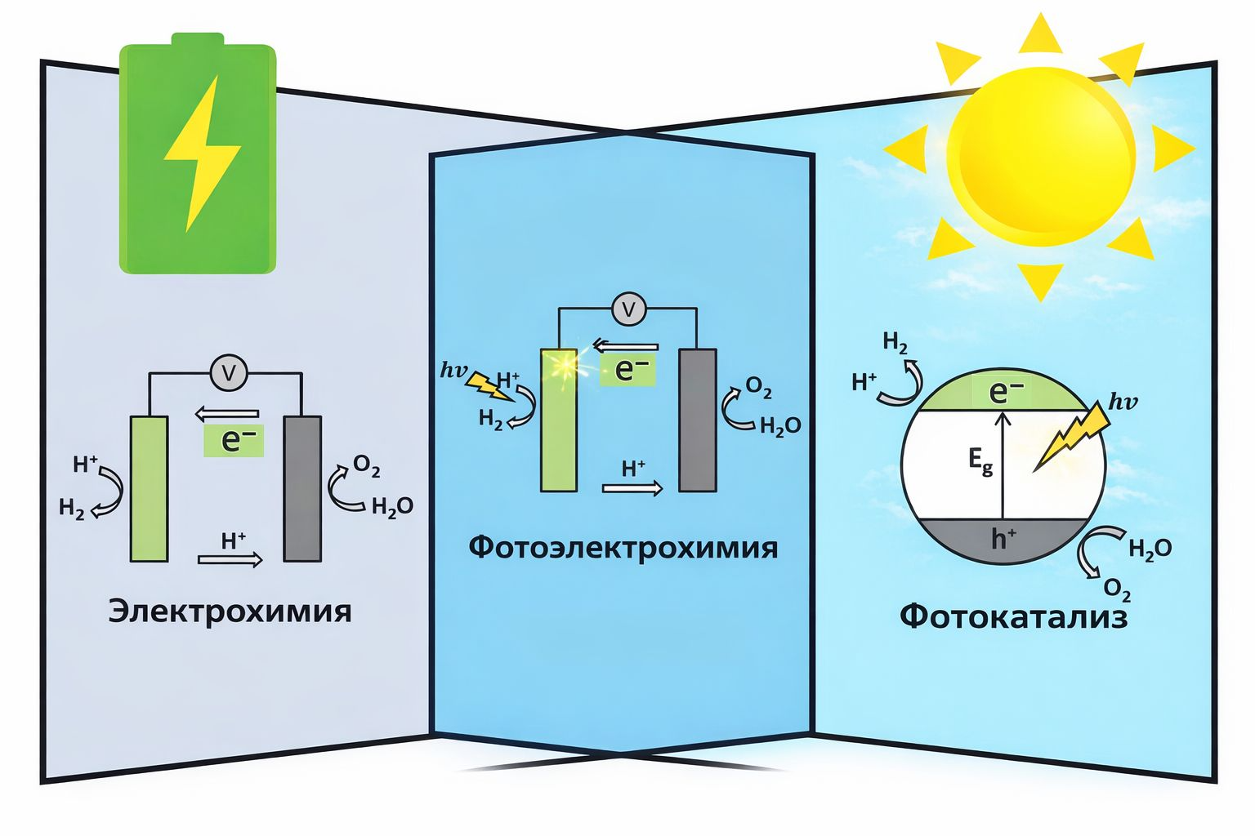
Рисунок 1. Три основных метода расщепления воды[15]

В случае электрохимического расщепления воды процесс электролиза инициируется за счёт внешнего источника электрической энергии, при этом, как правило, используются щелочные электролизёры или системы на основе протон-обменных мембран, обеспечивающие протекание окислительно-восстановительных реакций на электродах.
Фотоэлектрохимический метод представляет собой гибридный подход, в рамках которого полупроводниковый фотоэлектрод одновременно выполняет функции поглощения солнечного излучения и генерации носителей заряда, обеспечивая протекание электрохимических реакций непосредственно в одной системе без необходимости внешнего разделения стадий.
Фотокаталитическое расщепление воды, в отличие от вышеуказанных методов, основано на прямом поглощении фотонов полупроводниковым фотокатализатором, что приводит к возбуждению электронов из валентной зоны в зону проводимости с образованием электронно-дырочных пар, участвующих в суммарной реакции разложения воды без приложения внешнего электрического смещения, однако эффективность данного процесса на текущий момент остаётся сравнительно низкой[15].
Механизм фотокаталитического расщепления воды определяется свойствами полупроводниковых материалов, способных поглощать электромагнитное излучение и генерировать неравновесные носители заряда, которые инициируют окислительно-восстановительные процессы, приводящие к образованию молекулярного водорода и кислорода[16].
В последние годы исследовано значительное количество фотокаталитических материалов с точки зрения их эффективности, устойчивости и способности к масштабированию в процессах получения водорода, при этом особое внимание уделяется перовскитным структурам, обладающим высокой способностью к поглощению света, эффективным разделением зарядов и возможностью тонкой настройки кристаллической и электронной структуры.
Несмотря на значительный потенциал фотокаталитического метода, его практическая реализация сталкивается с рядом фундаментальных ограничений, существенно снижающих его эффективность и препятствующих широкомасштабному внедрению в энергетические технологии.
Во-первых, большинство известных фотокатализаторов демонстрируют низкую эффективность преобразования солнечной энергии в химическую, что требует разработки новых материалов с улучшенными характеристиками поглощения и переноса заряда.
Во-вторых, ограниченный спектральный диапазон поглощения, характерный для материалов с широкой запрещённой зоной, таких как TiO₂, приводит к тому, что используется лишь малая часть солнечного спектра, преимущественно ультрафиолетовая область, что существенно снижает общую энергетическую эффективность процесса.
В-третьих, существенной проблемой является рекомбинация фотогенерированных электронно-дырочных пар, происходящая до их участия в поверхностных реакциях, что приводит к снижению квантового выхода и уменьшению скорости генерации водорода.
В-четвёртых, многие полупроводниковые материалы подвержены фотокоррозии и деградации при длительном воздействии излучения в водной среде, что ограничивает их долговременную стабильность и эксплуатационные характеристики.
В-пятых, процесс расщепления воды сопровождается значительными перенапряжениями, обусловленными кинетическими барьерами реакций, что замедляет протекание процессов и требует использования дополнительных ко-катализаторов для повышения эффективности[16].
Таким образом, преодоление указанных ограничений предполагает применение комплексных стратегий модификации материалов, включая легирование, формирование гетероструктур и инженерную модификацию поверхности, направленных на улучшение оптических свойств, подавление рекомбинации носителей заряда и повышение химической устойчивости фотокатализаторов.

1.2 BaTiO₃ как фотокатализатор: структура, фазы, сегнетоэлектричество
Титанат бария (BaTiO₃) представляет собой оксидный полупроводник с перовскитной кристаллической структурой, который привлекает значительное внимание в контексте фотокаталитического расщепления воды благодаря уникальному сочетанию структурных, электронных и диэлектрических свойств, определяющих его каталитическую активность и эффективность переноса заряда[16-19].

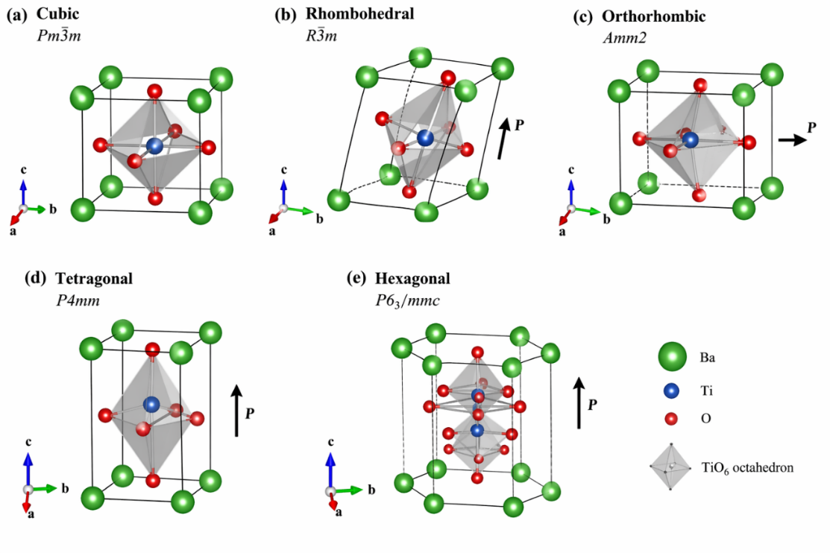

Рисунок 2. Атомистическое представление полиморфных структур BaTiO₃ в различных фазах: (a) кубическая, (b) ромбоэдрическая, (c) орторомбическая, (d) тетрагональная и (e) гексагональная [20].

К числу ключевых характеристик, определяющих фотокаталитические свойства BaTiO₃, относятся следующие:
(i) Широкая запрещённая зона
BaTiO₃ характеризуется шириной запрещённой зоны порядка 3.0–3.2 эВ, что обеспечивает возможность поглощения ультрафиолетового излучения и генерации электронно-дырочных пар, необходимых для протекания фотокаталитических реакций, однако одновременно ограничивает эффективность использования видимой области солнечного спектра.
(ii) Сегнетоэлектрические свойства и спонтанная поляризация
Сегнетоэлектрическая природа BaTiO₃, особенно выраженная в тетрагональной фазе, обусловливает наличие спонтанной поляризации, приводящей к формированию внутреннего электрического поля, которое способствует эффективному пространственному разделению фотогенерированных носителей заряда и подавлению их рекомбинации.
(iii) Высокая эффективность разделения носителей заряда
Встроенные поля поляризации в кристаллической решётке BaTiO₃ обеспечивают направленный перенос электронов и дырок к поверхности материала, где реализуются реакции восстановления и окисления, что является критически важным фактором повышения квантовой эффективности фотокаталитического процесса.
(iv) Химическая и радиационная стабильность
BaTiO₃ демонстрирует высокую устойчивость в водных средах и при воздействии ультрафиолетового излучения, что делает его перспективным материалом для длительной эксплуатации в условиях фотокатализа без существенной деградации структуры.
(v) Энергетическое положение зон
Положение дна зоны проводимости (CB) и вершины валентной зоны (VB) в BaTiO₃ хорошо согласуется с потенциалами окислительно-восстановительных реакций воды, при этом зона проводимости обладает достаточно отрицательным потенциалом для генерации водорода, а валентная зона — достаточным положительным потенциалом для образования кислорода.
(vi) Перовскитная кристаллическая структура
Перовскитная структура BaTiO₃ обеспечивает высокую степень структурной гибкости, позволяя осуществлять модификацию материала посредством легирования и изменения химического состава, что открывает возможности для оптимизации его оптических, электронных и поверхностных свойств.
Дополнительно следует отметить, что BaTiO₃ характеризуется наличием нескольких полиморфных фаз, переход между которыми определяется температурными условиями, что существенно влияет на его физические свойства и фотокаталитическую активность[20-23].
При температурах выше приблизительно 120 °C материал находится в кубической фазе (Pm3m), обладающей параэлектрическими и центросимметричными свойствами, тогда как в диапазоне температур от примерно 5 °C до 120 °C реализуется тетрагональная фаза (P4mm), характеризующаяся выраженной сегнетоэлектричностью и наличием спонтанной поляризации вдоль кристаллографической оси c.
При дальнейшем снижении температуры до диапазона от приблизительно −90 °C до 5 °C структура переходит в орторомбическую фазу (Amm2), в которой направление поляризации изменяется по сравнению с тетрагональной фазой, а при температурах ниже −90 °C стабилизируется ромбоэдрическая фаза (R3m), характеризующаяся поляризацией вдоль направления [47].
Кроме того, при высоких давлениях или неравновесных условиях возможно существование гексагональной фазы (P63/mmc), однако она не является устойчивой сегнетоэлектрической структурой при нормальных условиях [20-23].
Среди перечисленных фаз тетрагональная модификация, устойчивая при комнатной температуре, представляет наибольший интерес для фотокаталитических приложений, поскольку наличие сильной спонтанной поляризации способствует эффективному разделению носителей заряда и, как следствие, повышению общей эффективности фотокаталитического расщепления воды [22-31].

1.3. Основные проблемы: ширина запрещённой зоны, рекомбинация, фотокоррозия
В рамках данного раздела рассматриваются современные исследования фотокаталитического расщепления воды с использованием материалов на основе BaTiO₃, в которых методы DFT применяются для анализа влияния легирования, дефектов, гетероструктурирования и модификации поверхности на электронные и оптические свойства, а также на эффективность генерации и разделения носителей заряда. Повышение вычислительной эффективности достигается за счёт применения локализованных базисных наборов, оптимизированных псевдопотенциалов и современных численных методов, что позволяет расширить область применения DFT к сложным материалам, включая наноструктуры, гетеросистемы и дефектные кристаллы.
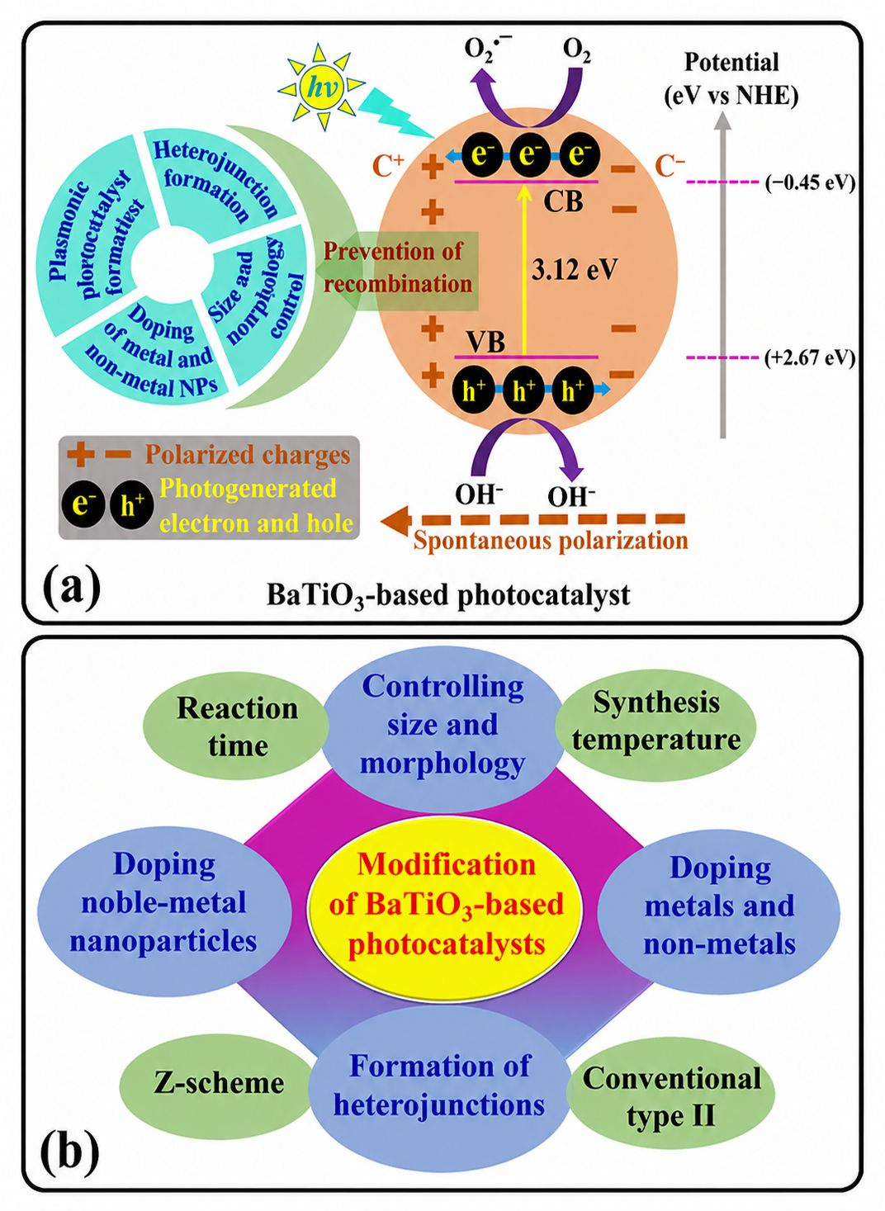
Рисунок 3. (a) Схематическое представление спонтанной поляризации и фотокаталитического процесса в материалах на основе BaTiO₃. (b) Различные подходы к синтезу модифицированных фотокатализаторов на основе BaTiO₃[101].

Ширина запрещённой зоны. Ключевой проблемой, ограничивающей применение BaTiO₃ в фотокатализе, является широкая запрещённая зона. В работе Yang и соавт. [57] расчёты DFT показали, что чистый TiO₂ характеризуется шириной запрещённой зоны 3.22 эВ. В исследовании Chakraborty и соавт. [21] с использованием гибридного функционала HSE06 получены значения, близкие к экспериментальным: 3.254 эВ для кубической, 3.894 эВ для ромбоэдрической, 3.694 эВ для орторомбической, 3.519 эВ для тетрагональной и 3.388 эВ для гексагональной фаз BaTiO₃. Cai и соавт. [58] приводят ширину запрещённой зоны для чистого BaTiO₃, равную 3.058 эВ. Dahbi и соавт. [65] сообщают о значении 3.010 эВ для сжатого BaTiO₃. Эти величины значительно превышают оптимальный диапазон для эффективного использования видимого света (1.5–2.2 эВ). Кроме того, авторы отмечают ограничения самих вычислительных методов: Yang и соавт. [57] указывают, что стандартные методы DFT дают существенное занижение ширины запрещённой зоны (до 1.53 эВ после введения BaTiO₃ и до 1.19 эВ после модификации CdS), что не соответствует экспериментальным данным.
Рекомбинация носителей заряда. Вторая критическая проблема — высокая скорость рекомбинации фотоиндуцированных электронно-дырочных пар, что снижает квантовый выход целевых реакций. Yang и соавт. [57] измерили время жизни носителей заряда в нанокомпозите TiO₂/BaTiO₃/CdS, которое составило 0.42 нс. Kovač и соавт. [58] с использованием ab initio расчётов показали, что характер запрещённой зоны (прямая или непрямая) напрямую влияет на подвижность носителей: прямая зона уменьшает время жизни электрон-дырочных пар и длину диффузии. Bhat и соавт. [69] в исследовании нанокомпозита графен–BaTiO₃ подчёркивают, что подавление рекомбинации является необходимым условием повышения фотокаталитической активности.
Фотокоррозия и стабильность поверхности BaTiO₃ являются критическими факторами, ограничивающими его практическое применение в фотокатализе и электрохимических процессах, поскольку полярные поверхности и дефектные состояния существенно влияют на долговечность и реакционную способность материала. В работе Chun и соавт. [64] с использованием DFT и рентгеновской фотоэлектронной спектроскопии показано, что наиболее термодинамически устойчивыми для монокристаллического BaTiO₃ (111) являются BaO₂- и O-терминированные поверхности, обладающие минимальной поверхностной энергией, при этом наличие состояний Ti³⁺ и кислородных вакансий подтверждает ключевую роль дефектов в стабилизации поверхности и формировании активных центров адсорбции. Дополнительно Tyminska и соавт. [81] установили, что кислородные вакансии на поверхности BaTiO₃ (001) существенно изменяют энергию промежуточных стадий реакции выделения кислорода, снижая энергетические барьеры и тем самым повышая каталитическую активность, что одновременно указывает на двойственную роль дефектов — как стабилизирующую поверхность, так и ускоряющую фотокоррозионные процессы. Аналогично Fo и соавт. [67] показали, что ко-допирование и поверхностная модификация BaTiO₃ позволяют управлять стабильностью и электронной структурой поверхности, уменьшая ширину запрещённой зоны и повышая устойчивость к деградации под действием света. В совокупности эти результаты подтверждают, что управление дефектами, терминацией поверхности и составом является ключевой стратегией повышения фотохимической стабильности BaTiO₃.
Термодинамические ограничения. Термодинамические ограничения также играют важную роль при реализации стратегий легирования. Zulfiqar и соавт. [73] показали, что внедрение атомов халькогенов в позицию кислорода в структуре BaTiO₃ термодинамически затруднено вследствие значительных различий в атомных радиусах и электроотрицательностях, что приводит к росту энергии формирования дефектов. Для преодоления данного ограничения авторами предложено со-легирование цирконием (Zr) по позициям титана, что способствует повышению термодинамической стабильности системы при сохранении уменьшенной ширины запрещённой зоны.
Аналогичные выводы представлены в ряде других работ, где показано, что энергетическая устойчивость легированных систем определяется балансом между энергией образования дефектов и структурными искажениями кристаллической решётки [65,67]. В частности, Dahbi и соавт. [65] продемонстрировали, что замещение кислорода элементами группы халькогенов приводит к существенным изменениям электронной структуры, однако требует учёта условий синтеза для стабилизации полученных фаз. В работе Fo и соавт. [67] установлено, что ко-легирование металлами и неметаллами позволяет повысить стабильность системы, особенно в условиях избытка кислорода, одновременно обеспечивая сужение запрещённой зоны.
Таким образом, эффективная реализация легирования в BaTiO₃ требует комплексного подхода, учитывающего не только электронные эффекты, но и термодинамическую устойчивость, что делает со-легирование перспективной стратегией оптимизации свойств материала [65,67,73].
Низкая активность в реакции выделения кислорода.
Низкая каталитическая активность в реакции выделения кислорода (OER) остаётся одной из ключевых проблем для материалов на основе BaTiO₃. Kaptagay и соавт. [74] установили, что чистый BaTiO₃ характеризуется высоким перенапряжением и, как следствие, низкой каталитической активностью в реакции OER, что ограничивает его практическое применение.
В работе Tyminska и соавт. [81] с использованием спин-поляризованных расчётов DFT+U и стандартного четырёхстадийного механизма переноса протон–электронных пар показано, что введение кислородных вакансий на поверхности BaTiO₃ (001), терминированной слоем TiO₂, приводит к снижению энергетических барьеров элементарных стадий реакции и повышению каталитической активности.
Существенный вклад в исследование электронных и фотокаталитических свойств BaTiO₃ внесли Inerbaev и соавт. [32,56,131,166], которые на основе ab initio расчётов показали, что дефектные состояния, включая кислородные вакансии и примесные уровни, существенно изменяют распределение электронной плотности, способствуют снижению ширины запрещённой зоны и повышают эффективность переноса заряда. В частности, установлено, что легирование родием приводит к формированию дополнительных энергетических уровней в запрещённой зоне и снижению энергетических барьеров в реакции выделения кислорода, что повышает каталитическую активность системы [83].
Дополнительно, в работах Abuova и соавт. [166] показано, что модификация BaTiO₃ посредством дефектной инженерии и легирования приводит к расширению области оптического поглощения и улучшению генерации и разделения носителей заряда. Проведённые исследования, включая обзор атомистических подходов к фотокатализу, подтверждают, что целенаправленное управление электронной структурой является эффективной стратегией повышения фотокаталитической активности, в том числе в реакции OER.
Таким образом, наши современные исследования подтверждают, что повышение активности BaTiO₃ в реакции выделения кислорода возможно за счёт комплексного подхода, включающего дефектную инженерию, легирование и управление интерфейсными эффектами, что позволяет эффективно снижать энергетические барьеры и оптимизировать электронную структуру материала [32,56,131,166].

1.4. Стратегии улучшения: допирование, дефекты, гетеропереходы
Для преодоления указанных проблем в исследованиях применяются три основные стратегии: допирование (легирование), дефектная инженерия и создание гетеропереходов.
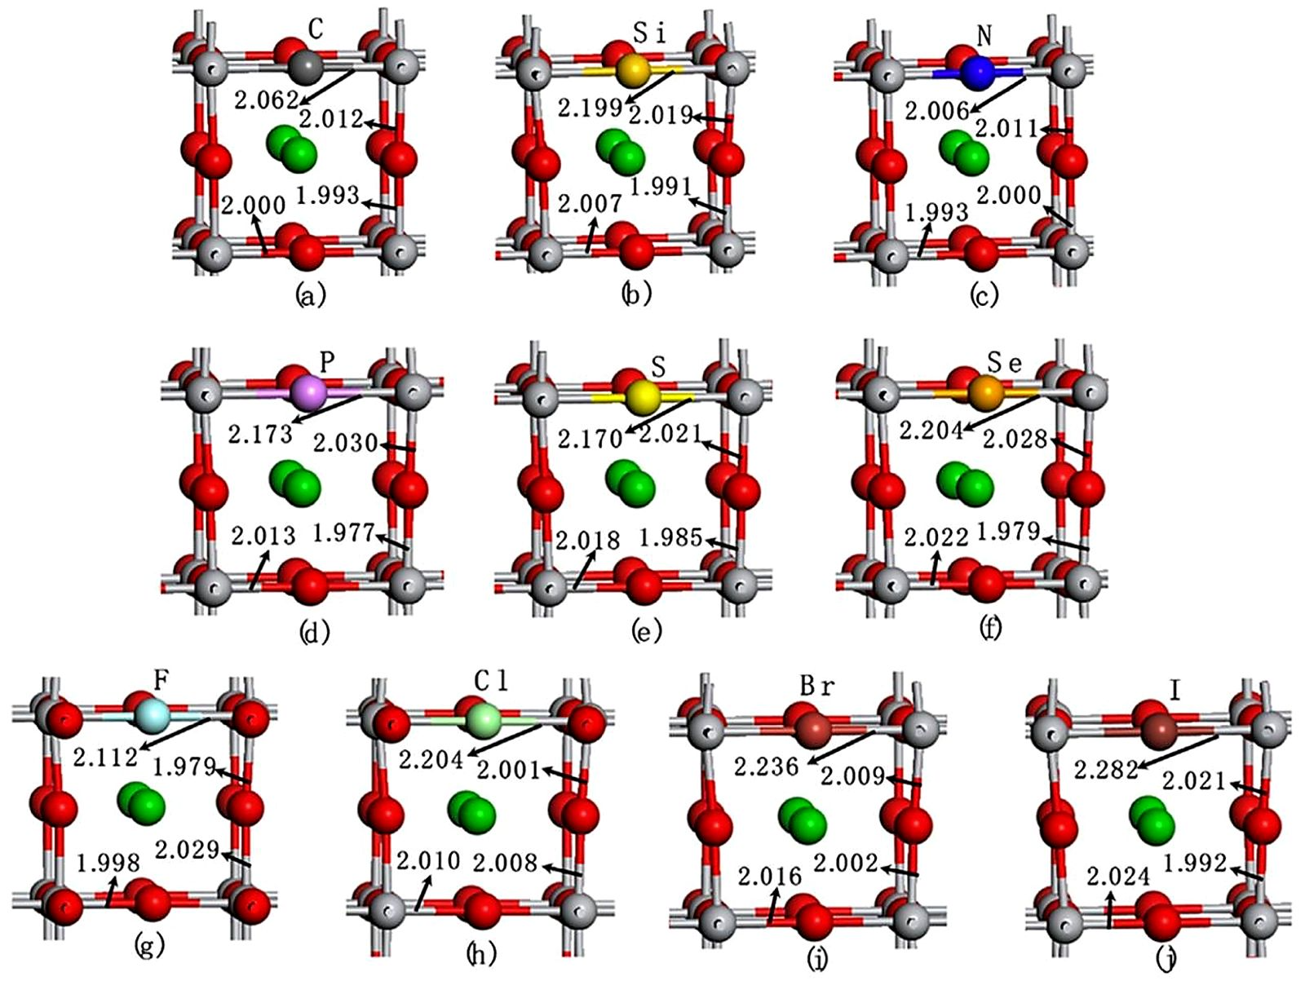
Рисунок 4. Оптимизированные локальные структуры конфигураций BaTiO₃, легированных (a) C, (b) Si, (c) N, (d) P, (e) S, (f) Se, (g) F, (h) Cl, (i) Br и (j) I, где атом X замещает атом O (X@O). Перепечатано с разрешения из [142]. Цветовое обозначение: красный — кислород; зелёный — титан; серый — барий; тёмно-серый — углерод; тёмно-жёлтый — кремний; синий — азот; фиолетовый — фосфор; жёлтый — сера; оранжевый — селен; светло-серый — фтор; светло-зелёный — хлор; тёмно-красный — бром; коричневый — йод.

Допирование позволяет сужать запрещённую зону и расширять область поглощения в видимом диапазоне спектра, что является ключевым фактором повышения фотокаталитической активности BaTiO₃. Wang и соавт. показали, что допирование азотом эффективно снижает ширину запрещённой зоны BaTiO₃ за счёт введения локализованных состояний N 2p, гибридизующихся с O 2p-орбиталями, что приводит к подъёму вершины валентной зоны [59]. Rizwan и соавт. исследовали La-допирование: параметр решётки уменьшился с 4.034 Å до 3.971 Å, а показатель преломления изменился с 2.598 до 2.482 [60]. Xie и соавт. установили, что Mo-допирование существенно сужает запрещённую зону и смещает край поглощения в видимую область, увеличивая скорость выделения водорода почти вдвое (до 63 ммоль·г⁻¹·ч⁻¹) за счёт гибридизации Ti 3d и Mo 3d [62]. Dahbi и соавт. продемонстрировали, что замещение кислорода халькогенами (S, Se, Te) приводит к уменьшению ширины запрещённой зоны от 3,010 эВ до практически нулевого значения (для Te) [65]. Usman и соавт. выявили, что при концентрациях Cs 0,13–0,39% происходит переход от непрямой к прямой запрещённой зоне [63].
Следует отметить, что введение примесных атомов также приводит к формированию дополнительных энергетических уровней в запрещённой зоне, что облегчает межзонные переходы и повышает эффективность генерации носителей заряда при видимом освещении. Кроме того, допирование способствует изменению положения зон проводимости и валентной зоны, что позволяет оптимизировать энергетические уровни относительно редокс-потенциалов воды и, тем самым, повышать эффективность фотокаталитических реакций.
В совокупности данные результаты подтверждают, что целенаправленное легирование является эффективным инструментом управления электронными и оптическими свойствами BaTiO₃, обеспечивая улучшение процессов поглощения света, переноса заряда и подавления рекомбинации носителей.
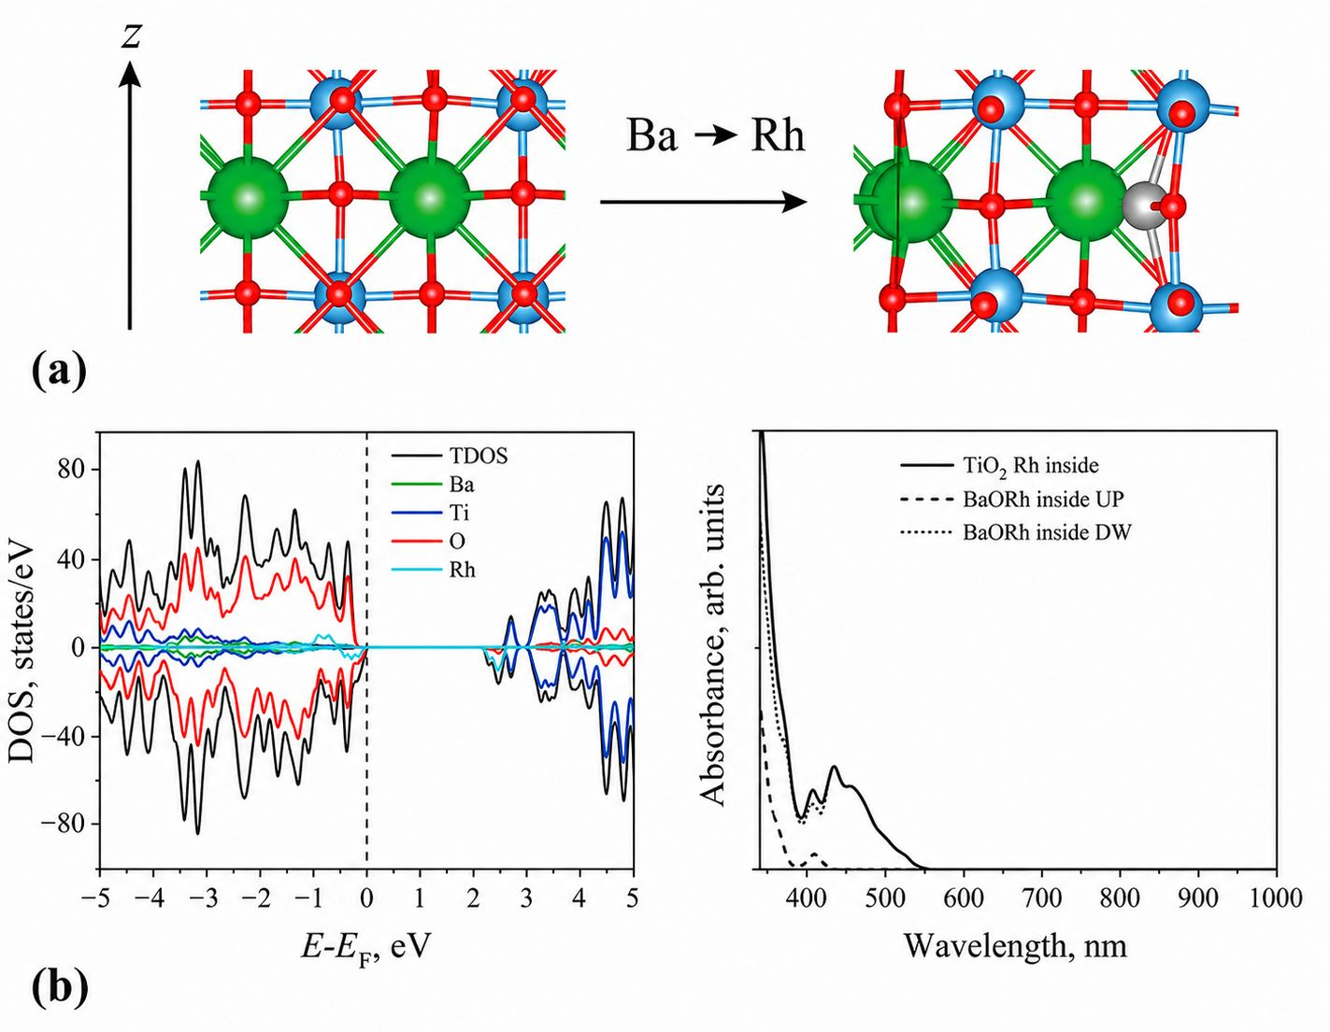
Рисунок 5. (a) Изменения в расположении ионов в слое после замещения Ba атомами Rh; (b) электронная плотность состояний (DOS) релаксированной структуры; (c) спектр оптического поглощения исследуемой модели. Штриховые и пунктирные линии соответствуют оптическому поглощению для состояний со спином вверх и вниз соответственно, тогда как сплошная линия представляет суммарное поглощение[59].

Дефектная инженерия, в частности формирование кислородных вакансий, является одним из ключевых подходов к управлению электронной структурой и созданию активных центров в материалах на основе BaTiO₃. В работе Cai и соавт. показан выраженный синергетический эффект кислородных вакансий и пьезоэлектрических свойств: введение вакансий приводит к расширению спектра поглощения в видимой области, увеличению плотности активных поверхностных центров и улучшению процессов разделения носителей заряда, при этом расчёты DFT демонстрируют снижение ширины запрещённой зоны с 3.058 до 2.717 эВ [58].
Дополнительные исследования подтверждают, что дефекты существенно влияют на структурные и функциональные характеристики материала. Так, Xu и соавт. установили, что вакансии титана вызывают более выраженные искажения кристаллической решётки по сравнению с вакансиями бария, что напрямую влияет на степень тетрагональности и, следовательно, на пьезоэлектрические свойства BaTiO₃ [144]. Аналогично, в работе Tyminska и соавт. показано, что кислородные вакансии на поверхности BaTiO₃ (001) способствуют снижению энергетических барьеров в реакции выделения кислорода (OER), повышая каталитическую активность системы [81].
Кроме того, исследования Inerbaev и соавт. демонстрируют, что наличие дефектных состояний в запрещённой зоне приводит к улучшению оптического поглощения и снижению порога возбуждения электронов, что способствует повышению фотокаталитической эффективности [59,137,170]. В совокупности эти результаты подтверждают, что контролируемое введение дефектов является эффективной стратегией оптимизации электронных, оптических и каталитических свойств BaTiO₃ [141,144,171].
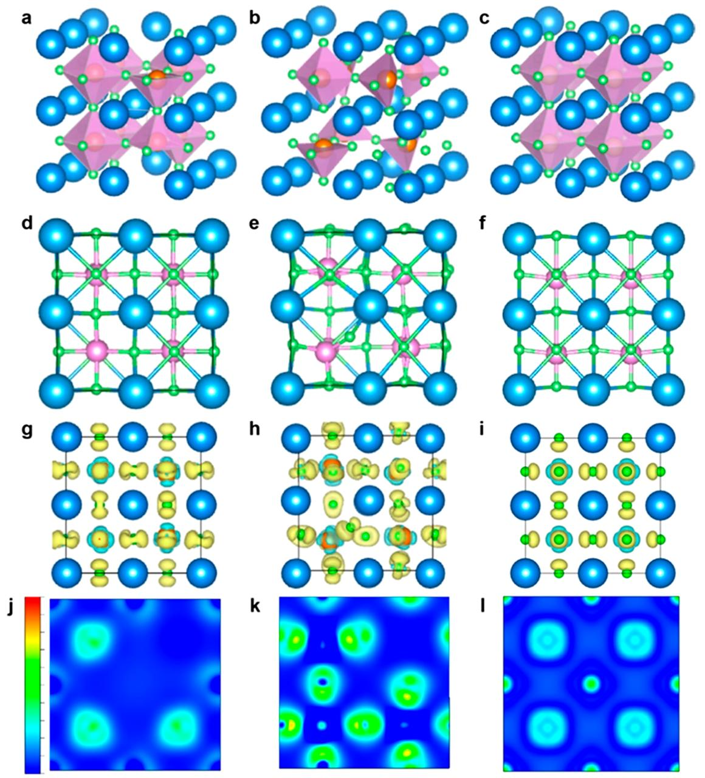
Рисунок 6. Представления кристаллической решётки BaTiO₃: (a) вакансия Ba, (b) вакансия Ti и (c) идеальная тетрагональная структура BaTiO₃. (d) Вакансия Ba и (e) вакансия Ti. (f) Вид спереди тетрагональной модели BaTiO₃; фронтальное представление результатов моделирования кристаллической структуры. Разность плотности заряда для (g) вакансии Ba и (h) вакансии Ti. (i) Идеальная тетрагональная модель BaTiO₃, рассмотренная вдоль зонной оси [001]. Карты изолиний разности плотности заряда для (j) вакансии Ba и (k) вакансии Ti. (l) Идеальная тетрагональная модель BaTiO₃. Сечения показаны при 0d, 0,25d и 0,5d. Атомы Ba обозначены светло-голубым цветом, Ti — светло-оранжевым, O — светло-зелёным.

Гетеропереходы и композиты обеспечивают пространственное разделение зарядов и подавление рекомбинации. Yang и соавт. исследовали композит TiO₂/BaTiO₃/CdS: дополнительная модификация CdS вызывает спонтанную поляризацию и снижение расчётной ширины запрещённой зоны до 1.19 эВ, а внутреннее электрическое поле в оболочке BaTiO₃ способствует эффективному разделению носителей, обеспечивая максимальную скорость выделения водорода (13.22 ммоль/г·ч) [57]. Guo и соавт. создали гетеропереход SrTiO₃/BaTiO₃: пьезоэлектрическое поле в BaTiO₃ снижает ширину запрещённой зоны гетероперехода и облегчает перенос электронов по Z-схеме, увеличивая скорость выделения водорода до 1950.2 мкмоль·г⁻¹·ч⁻¹ [72]. Bhat и соавт. синтезировали нанокомпозит графен–BaTiO₃: образование связей Ba–C способствует эффективному переносу носителей и подавлению рекомбинации, а высокая удельная поверхность увеличивает число активных центров [69]. Wang и соавт. разработали гетероструктуру «ядро–оболочка» BaTiO₃/NiFe-LDH для реакции выделения кислорода [71]. Fo и соавт. исследовали ко-легирование металлами и неметаллами (M = V, Nb, Ta, Mo, W; X = N, C), показав энергетическую устойчивость и значительное уменьшение ширины запрещённой зоны в условиях избытка кислорода [69]. Zulfiqar и соавт. предложили совместное легирование цирконием (Zr) по позициям Ti и халькогенами (S, Se, Te), что повышает термодинамическую стабильность и превращает BaTiO₃ в материал с прямой запрещённой зоной, благоприятной для фотокаталитического расщепления воды [73].

1.5. Роль атомистического моделирования (DFT, ab initio MD, классическая MD)
Атомистическое моделирование играет фундаментальную роль в исследовании фотокаталитических свойств BaTiO₃, обеспечивая многоуровневое понимание структурных, электронных и динамических характеристик материала посредством применения методов теории функционала плотности (DFT), ab initio молекулярной динамики и классической молекулярной динамики с явным учётом атомной структуры. Данные подходы позволяют установить взаимосвязь между электронной конфигурацией, дефектной структурой и реакционной способностью материала, что является ключевым фактором при анализе механизмов фотокатализа [33].
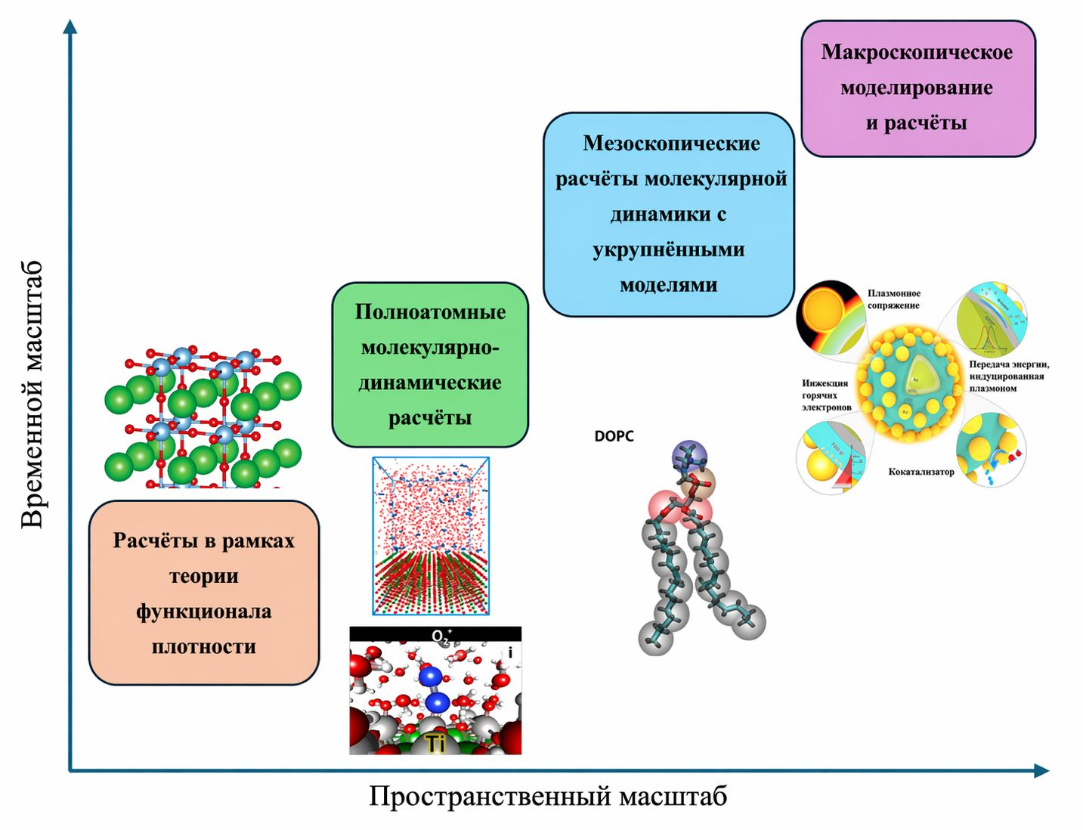
Рисунок 7. Иллюстрация различных масштабов в вычислительной инженерии и проектировании материалов[32–35].

Методы DFT широко применяются для описания электронной структуры, зонной диаграммы, плотности состояний и энергий образования дефектов, обеспечивая при этом вычислительно эффективный инструмент для исследования сегнетоэлектрических и пьезоэлектрических свойств BaTiO₃, критически важных для фотокаталитической активности. С учётом того, что BaTiO₃ характеризуется наличием температурно-зависимых фазовых переходов, расчёты DFT позволяют оценивать стабильность различных полиморфных модификаций, а также анализировать влияние легирования, механических напряжений и внешних электрических полей на электронные и диэлектрические свойства материала. Кроме того, данные расчёты обеспечивают детальное изучение ширины запрещённой зоны, распределения зарядовой плотности и механизмов переноса заряда, лежащих в основе разделения электронно-дырочных пар при фотокаталитических процессах.
Важным направлением является исследование дефектных состояний, в частности кислородных вакансий, влияние которых на оптические и электронные свойства BaTiO₃ может быть количественно оценено в рамках DFT, что позволяет прогнозировать изменение фотокаталитической активности материала. Однако статический характер DFT-расчётов требует дополнения динамическими методами, учитывающими температурные эффекты и реальные условия функционирования системы.
С этой целью применяются методы ab initio молекулярной динамики, позволяющие учитывать тепловые флуктуации, структурные перестройки и динамику атомных процессов, включая взаимодействие поверхности BaTiO₃ с молекулами воды, перенос протонов и устойчивость промежуточных состояний. Данные методы обеспечивают более реалистичное описание поведения фотокатализатора, однако их высокая вычислительная стоимость ограничивает применение короткими временными интервалами [170–173]. В связи с этим активно развиваются потенциалы машинного обучения (MLP), обученные на данных DFT, которые позволяют проводить длительные молекулярно-динамические симуляции с точностью, близкой к ab initio подходам [171–173].
Применение MLP в сочетании с метадинамическими методами позволяет эффективно исследовать сложные каталитические процессы, включая реакцию выделения кислорода на поверхностях BaTiO₃ и модифицированных системах, таких как Ni/BaTiO₃ [61].
При этом использование одноточечных DFT-расчётов для выбранных конфигураций повышает вычислительную эффективность за счёт возможности параллельной обработки данных.
Результаты ab initio MD-симуляций, выполненных с использованием программных пакетов, таких как VASP, демонстрируют образование реакционно-способных промежуточных частиц, включая гидроксильные радикалы и пероксидные соединения, что подтверждает сложный характер механизмов фотокаталитических реакций.

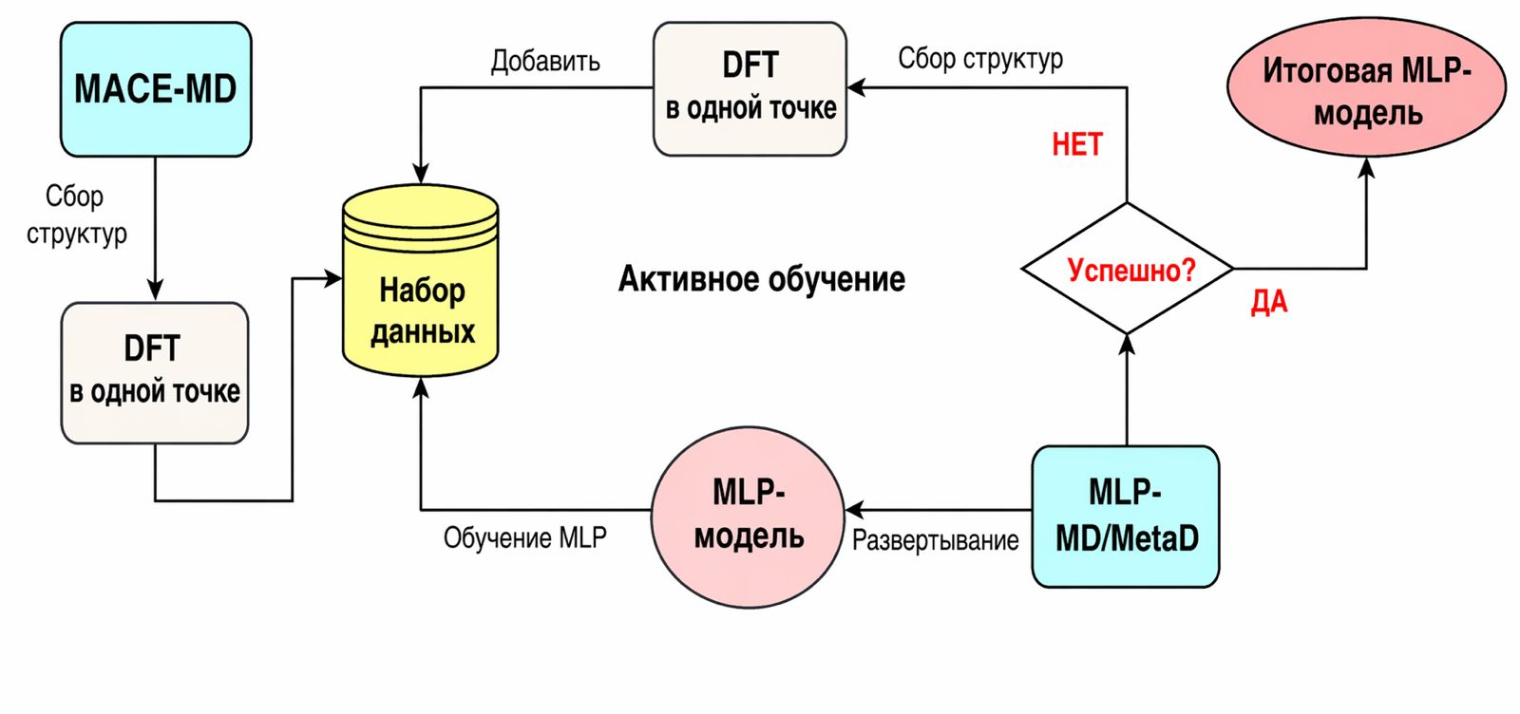
Рисунок 8. Обзор процесса обучения потенциалов машинного обучения (MLP) для молекулярно-динамических (MD) расчётов с использованием данных DFT[34].

Пошаговый механизм реакции выделения кислорода, представленный на рисунке 9, анализируется с использованием расчётов поверхности свободной энергии.
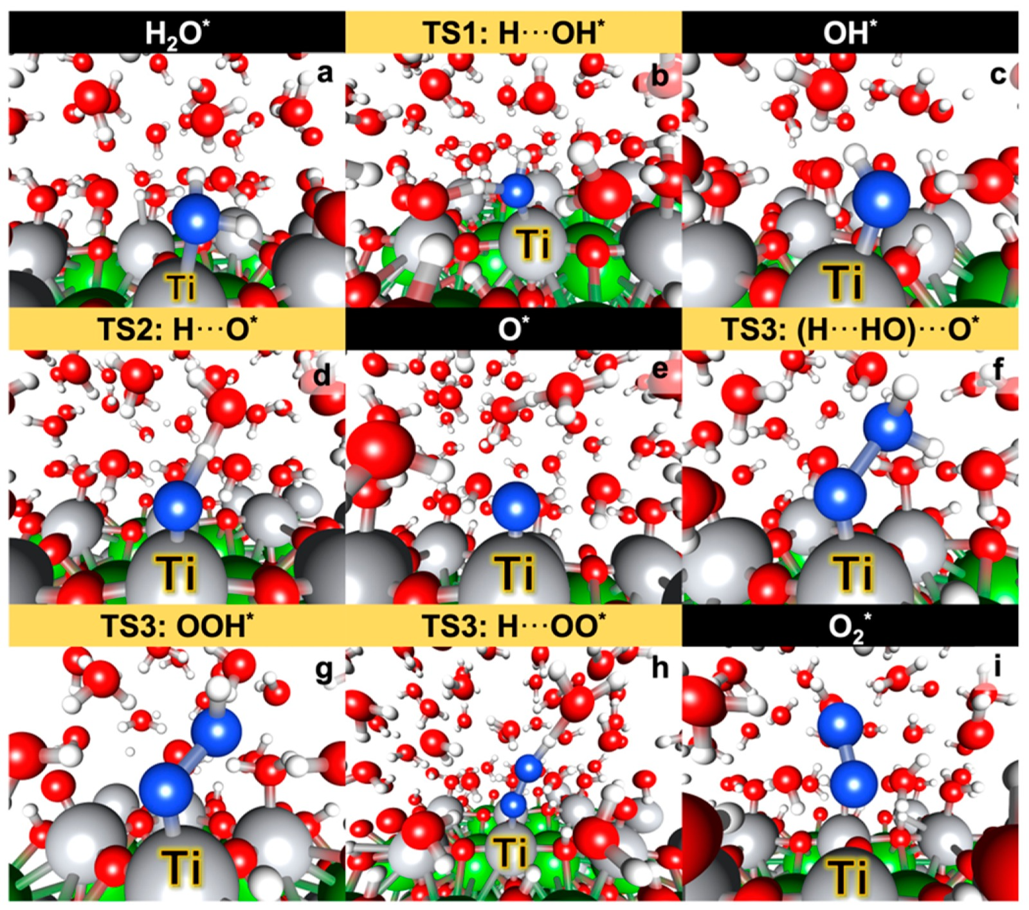
Рисунок 9. Иллюстрация механизма реакции выделения кислорода, наблюдаемого в метадинамической траектории MLP для системы BaTiO₃ (4 × 4)/128H₂O, с указанием активного центра Ti. [34].
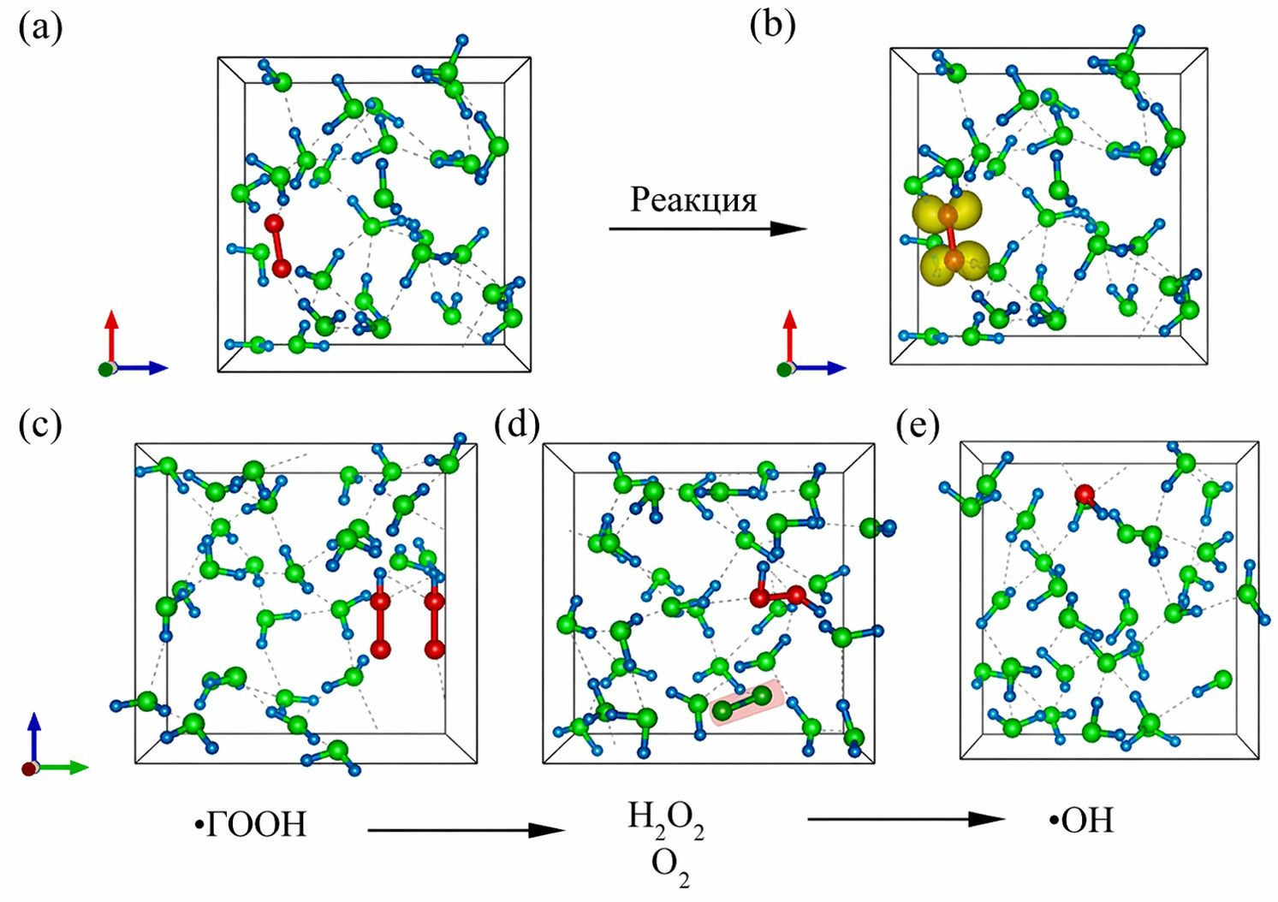
Рисунок 10. Представления моделирования ab initio молекулярной динамики (MD), демонстрирующие: (a) модель с молекулами воды и одной молекулой кислорода до каталитической реакции и (b) после реакции. Также включены: (c) модель одиночного радикала OOH до реакции, (d) превращение двух радикалов OOH в одну молекулу H₂O₂ и O₂, а также (e) OH-радикалы, образующиеся из H₂O₂ после реакции[90].

Классическая молекулярная динамика, основанная на использовании межатомных потенциалов, применяется для исследования систем больших размеров и длительных временных масштабов, что позволяет анализировать процессы адсорбции, диффузии и взаимодействия поверхности BaTiO₃ с растворителем и ионами в водной среде [89–94]. Такие расчёты предоставляют информацию о поведении носителей заряда, влиянии поверхностной поляризации и особенностях межфазных взаимодействий, играющих важную роль в фотокаталитических процессах. Несмотря на то что классическая MD чаще используется в фотоэлектрохимических исследованиях, её применение в фотокатализе также демонстрирует высокую эффективность [96–98]. Дополнительно анализ дефектно-индуцированных рамановских мод позволяет углубить понимание роли поверхностных дефектов в формировании реакционной способности материала [99,100].
Несмотря на значительный прогресс теоретических исследований, экспериментальная верификация остаётся необходимым условием практического применения BaTiO₃ в фотокатализе, поскольку существующие данные по фотокаталитическому разложению воды, особенно для модифицированных систем, остаются ограниченными. Сегнетоэлектрическая природа BaTiO₃ обусловливает наличие спонтанной поляризации, создающей внутреннее электрическое поле, которое способствует эффективному разделению фотогенерированных электронов и дырок и снижению их рекомбинации [101]. Это поле также вызывает изгиб зон на поверхности и гетерограницах, усиливая транспорт носителей заряда и повышая эффективность окислительно-восстановительных реакций [102,103].
В то же время чрезмерная локализация зарядов может снижать их подвижность, что требует применения дополнительных методов оптимизации, включая создание гетероструктур и легирование. Комбинирование BaTiO₃ с другими полупроводниками, такими как TiO₂ или CdS, позволяет усилить разделение зарядов за счёт формирования эффективных гетеропереходов [101–103]. Однако такие ограничения, как широкая запрещённая зона (~3.2 эВ), низкая активность в видимом диапазоне и быстрая рекомбинация носителей заряда, сдерживают практическое применение материала, что стимулирует разработку новых подходов, включая контроль морфологии, использование плазмонных наночастиц и создание композитных систем [101–105].
Экспериментальные исследования подтверждают эффективность данных подходов: например, нанокристаллические плёнки BaTiO₃, осаждённые на подложках Ta, демонстрируют фототок окисления воды порядка 0,141 мА/см² при 1,23 В относительно обратимого водородного электрода при ультрафиолетовом облучении, причём использование платинового сокатализатора увеличивает скорость выделения водорода примерно в 1,5 раза [106]. Аналогично, легирование иридием приводит к значительному увеличению фототока и эффективности генерации водорода [107], а создание гетероструктур, таких как BaTiO₃/NiFe₂O₄, обеспечивает дополнительный рост фотокаталитической активности за счёт синергетических эффектов [108].
Таким образом, интеграция методов DFT, ab initio MD и классической MD формирует многомасштабный подход к исследованию фотокаталитических свойств BaTiO₃, позволяя комплексно анализировать механизмы функционирования материала и разрабатывать эффективные стратегии повышения его активности, что делает атомистическое моделирование одним из ключевых инструментов современной науки о материалах.

Выводы к 1 главе
BaTiO₃ продемонстрировал значительный потенциал в качестве фотокатализатора для солнечного разложения воды благодаря своим благоприятным электронным и сегнетоэлектрическим свойствам. Атомистические методы моделирования, в частности DFT, ab initio молекулярная динамика (MD), классическая полноатомная MD и исследования на основе потенциалов машинного обучения (MLP), сыграли ключевую роль в раскрытии фундаментальных механизмов, определяющих его фотокаталитическую активность.
DFT-расчёты позволили получить важные сведения о модификациях зонной структуры, дефектной инженерии и стратегиях легирования, тогда как ab initio MD и классические полноатомные MD-симуляции выявили динамические взаимодействия поверхности BaTiO₃ с молекулами воды в реалистичных условиях. Кроме того, метадинамические симуляции с использованием MLP стали мощным инструментом для преодоления вычислительных ограничений традиционных ab initio подходов. В совокупности эти исследования подчёркивают важность вычислительного моделирования для оптимизации фотокатализаторов на основе BaTiO₃.
Однако такие проблемы, как рекомбинация зарядов, стабильность поверхности и масштабируемость методов синтеза, остаются серьёзными препятствиями для практического применения.
Экспериментальные исследования подтвердили фотокаталитический потенциал BaTiO₃, особенно в ультрафиолетовом диапазоне, и показали, что целенаправленные модификации, такие как легирование металлами и неметаллами, со-легирование и формирование гетеропереходов, существенно повышают активность в видимом диапазоне и эффективность разделения зарядов. Несмотря на достигнутые успехи, остаются проблемы, связанные с масштабируемостью, стабильностью и ограниченной квантовой эффективностью, что указывает на необходимость дальнейших экспериментальных и теоретических исследований для оптимизации фотокатализаторов на основе BaTiO₃.
Будущие исследования должны быть направлены на интеграцию многоуровневых методов моделирования, позволяющих сократить разрыв между атомистическими расчётами и экспериментальными данными. Использование гибридных функционалов DFT и методов, выходящих за рамки DFT, может повысить точность предсказаний электронной структуры, особенно для дефектных состояний и механизмов переноса заряда.
Дополнительно, разработка специализированных потенциалов машинного обучения для BaTiO₃ позволит ускорить масштабные симуляции и повысить предсказательную способность моделей. В экспериментальном плане ключевыми направлениями остаются синтез гетероструктур на основе BaTiO₃ с ко-катализаторами и оптимизация дефектной инженерии для повышения каталитической активности.
Более глубокое изучение фотоэлектрохимических и пьезо-фотокаталитических эффектов в BaTiO₃ может открыть новые пути повышения эффективности. В целом, синергетический подход, объединяющий вычислительное моделирование и экспериментальные методы, является ключом к раскрытию полного потенциала BaTiO₃ для устойчивого производства водорода.

Глава 2. МЕТОДОЛОГИЯ И ВЫЧИСЛИТЕЛЬНЫЕ МЕТОДЫ ИССЛЕДОВАНИЯ

2.1 Теоретические основы метода функционала плотности
Исследование электронной структуры оксидных наночастиц и процессов адсорбции молекул воды на их поверхности проводилось в рамках теории функционала плотности (DFT, Density Functional Theory), представляющей собой квантово-механический подход, основанный на представлении полной энергии многоэлектронной системы как функционала электронной плотности. В основе метода лежат теоремы Хоэнберга–Кона и формализм Кона–Шэма, позволяющие свести задачу взаимодействия многих электронов к системе одночастичных уравнений[108-110].
Теория функционала плотности представляет собой метод расчёта электронной структуры многочастичных систем. DFT основана на теоремах Хоэнберга–Кона, из которых следуют следующие положения:
(i) существует универсальный функционал $F[ρ(r)]$, позволяющий вычислять полную энергию системы через электронную плотность, которая может быть записана в виде:

$E[ρ(r)]=∫V(r)ρ(r)dr+F[ρ(r)]$ (2.1)где $∫V(r)ρ(r)dr=V_{ne}[ρ(r)]$.

Однако точный вид функционала $F[ρ(r)]$неизвестен[108].
(ii) все свойства системы определяются не через многоэлектронную волновую функцию, а через электронную плотность $ρ(r)$, из которой вычисляется полная энергия системы.
Кон и Шэм предложили заменить реальную систему взаимодействующих электронов эквивалентной фиктивной системой невзаимодействующих частиц, обладающей той же электронной плотностью. В этом случае полная энергия записывается как:

$E[ρ(r)]=T_{ni}[ρ(r)]+V_{ne}[ρ(r)]+V_{ee}[ρ(r)]+E_{xc}[ρ(r)]$ (2.2)

где:
- $T_{ni}$— кинетическая энергия невзаимодействующих электронов,
- $V_{ne}$— кулоновское взаимодействие электронов с ядрами,
- $V_{ee}$— электрон–электронное взаимодействие,
- $E_{xc}$— энергия обмена-корреляции, учитывающая разницу между точной и невзаимодействующей кинетической энергией.
Электронная плотность для системы невзаимодействующих электронов определяется как:

$ρ\left(r\right)=\sum_{i=1}^{n}{∣}ψ_{i}∣^{2}$ (2.3)
Поскольку потенциал зависит от электронной плотности, уравнения Кона–Шэма решаются самосогласованным методом (SCF), аналогично методу Хартри–Фока[109].
Понимание электронной структуры вещества основывается на методах квантовой механики и статистической физики. Описание динамики частиц базируется на уравнении Шрёдингера [110]:

$ih\frac{∂Ψ\left(r_{i},s_{i},…,r_{N},s_{N},t\right)}{∂Ψ}=\hat{H}Ψ\left(r_{i},s_{i},…,r_{N},s_{N},t\right)$ (2.4)

Здесь $Ψ(r_{i},s_{i},…,r_{N},s_{N},t)$— волновая функция электронов со спинами (при этом ядра в данном разделе считаются неподвижными), зависящая от $N$координат (пространственные координаты представляют собой совокупность трёх переменных, обозначаемых радиус-вектором $r$), а $\hat{H}$— гамильтониан системы [108].
Если гамильтониан не зависит от времени, волновую функцию можно представить в виде:

$Ψ(r_{i},s_{i},…,r_{N},s_{N},t)=e^{-iEt/ℏ}Ψ(r_{i},s_{i},…,r_{N},s_{N})$ (2.5)

где $E$— энергия системы, а $Ψ(r_{i},s_{i},…,r_{N},s_{N})$удовлетворяет стационарному уравнению Шрёдингера [109]:

$\hat{H}Ψ(r_{i},s_{i},…,r_{N},s_{N})=EΨ(r_{i},s_{i},…,r_{N},s_{N})$ (2.6)
Гамильтониан в приближении неподвижных ядер можно записать в виде:

$\hat{H}=-\frac{h^{2}}{2m}\sum_{i}{▽_{i}^{2}}+\sum_{i,J}{\frac{Z_{J}e^{2}}{\left|r_{i}-R_{J}\right|}}+\frac{1}{2}\sum_{i,J}{\frac{e^{2}}{\left|r_{i}-R_{J}\right|}}$ (2.7)

Первое слагаемое описывает кинетическую энергию $N$электронов, второе — взаимодействие электронов с ядрами, а третье — электрон-электронное кулоновское взаимодействие. Поскольку масса ядра значительно превышает массу электрона, сначала принимается приближение неподвижных ядер, а волновая функция представляется в виде произведения электронной и ядерной частей. Этот подход известен как приближение Борна–Оппенгеймера [110].
Приближение Хартри–Фока исторически восходит к работам Д. Хартри и В. Фока [111]. Фок предложил искать многоэлектронную волновую функцию в виде детерминанта Слэтера:

$Ψ\left(r_{i},s_{i},…,r_{N},s_{N}\right)=\frac{1}{\sqrt{N!}}det\left[Ψ\left(r_{i},s_{i}\right)\right]$ (2.8)

Используя (2.8), среднее значение энергии можно записать как:
$〈Ψ\left|\hat{H}\right|Ψ〉=\sum_{iσ}{\int{dr}}Ψ_{iσ}^{*}\left(r\right)\left(-\frac{h^{2}}{2m}▽_{i}^{2}+v_{ext}\left(r_{i}\right)\right)+\frac{1}{2}\sum_{i,j,σ_{i}σ_{j}}{\iint{drdr'}}Ψ_{iσ_{i}}^{*}\left(r'\right)\frac{e^{2}}{\left|r-r'\right|}Ψ_{iσ_{i}}^{*}\left(r\right)Ψ_{jσ_{j}}^{*}\left(r'\right)-\frac{1}{2}\sum_{i,j,σ}{\iint{drdr'Ψ_{iσ}^{*}\left(r\right)Ψ_{jσ}^{*}\left(r\right)\frac{e^{2}}{\left|r-r'\right|}Ψ_{iσ}\left(r'\right)Ψ_{jσ}\left(r'\right)}}$ (2.9)

Первое слагаемое описывает одночастичный вклад, второе — кулоновское отталкивание, а третье — обменное взаимодействие [111].
Варьируя функционал энергии с учётом условия нормировки и вводя множители Лагранжа $ε_{iσ}$, получают уравнения Хартри–Фока:

$\left(-\frac{h^{2}}{2m}▽_{i}^{2}+U\left(r_{i}\right)\right)+\sum_{j,σ_{j}}{\int{dr'}}Ψ_{iσ_{i}}^{*}\left(r'\right)\frac{e^{2}}{\left|r-r'\right|}Ψ_{iσ_{i}}^{*}\left(r\right)Ψ_{jσ_{j}}^{*}\left(r'\right)-\sum_{i,j,σ}{\int{dr'Ψ_{iσ}^{*}\left(r\right)Ψ_{jσ}^{*}\left(r\right)\frac{e^{2}}{\left|r-r'\right|}Ψ_{iσ}\left(r'\right)Ψ_{jσ}\left(r'\right)=}}ε_{iσ}$ (2.10)

Многие приближения для $E_{xc}(ρ)$, такие как приближение локальной плотности (LDA) и обобщённое градиентное приближение (GGA), сыграли ключевую роль в широком распространении теории функционала плотности в современной научной практике.
Потенциал обмена-корреляции играет ключевую роль в описании электронных взаимодействий в рамках теории функционала плотности[112].

2.2 Приближения для энергии обмена-корреляции
Как следует из вышеизложенного, основная погрешность в расчётах DFT связана с аппроксимацией энергии обмена-корреляции $E_{xc}$. Поэтому значительная часть исследований направлена на разработку более точных функционалов.
Свойства электронного газа можно описать с помощью набора корреляционных функций [110]. Вначале введём одночастичную функцию.

$\left(r\right)=N\sum_{s,…,s_{1}}{\int{{dr}_{2}…}\int{{dr}_{N}}}Ψ^{*}\left(r_{i},s_{i},…,r_{N},s_{N}\right)Ψ\left(r_{i},s_{i},…,r_{N},s_{N}\right)$ (2.11)

С помощью этой плотности можно записать среднюю энергию электрона во внешнем поле:

$V_{ext}=\int{dr}V_{ext}\left(r\right)n(r)$ (2.12)

Записывается в форме, аналогичной вкладу Хартри.

$V_{H}=\frac{e^{2}}{2}\int{drdr'}\frac{n\left(r\right)n(r^{'})}{\left|r-r'\right|}$ . (2.13)

Для некоррелированных частиц парная функция факторизуется в произведение, поэтому введём величину, характеризующую степень корреляции: :$∆n\left(rσ_{2}{r^{'}σ}_{2}^{'}\right)=n\left(rσ,r^{'}σ^{'}\right)-n(rσ)n(r^{'}σ^{'})$.
Парные корреляционные функции описывают распределение электронной плотности в системе взаимодействующих электронов [112].
В настоящее время наиболее широко используются два приближения:
LDA зависит только от локального значения электронной плотности и рассматривает систему как локально однородный электронный газ. Для неспин-поляризованной системы энергия обмена-корреляции имеет вид:

$E_{xc}^{LDA}[ρ(r)]=∫d^{3}r ρ(r) ε_{xc}^{LDA}(ρ(r))$ (2.14)

где $ε_{xc}(ρ)$— энергия обмена-корреляции на частицу в однородном электронном газе.
LDA хорошо воспроизводит структурные свойства, однако обладает рядом недостатков:
- предпочтение более однородных электронных распределений,
- занижение энергий основного состояния и ионизации,
- переоценка энергии связи и когезионной энергии твёрдых тел,
- отсутствие описания ван-дер-ваальсовых взаимодействий,
- худшая точность для малых молекул по сравнению с протяжёнными системами.
GGA учитывает не только значение плотности, но и её градиент, то есть пространственные изменения:

$E_{xc}^{GGA}=E_{xc}[ρ(r),∇ρ(r)]$ (2.15)
или

$E_{xc}^{GGA}=∫d^{3}r ρ(r)ε_{xc}^{LDA}(ρ(r))F(ρ(r),∇ρ(r))$ (2.16)
Наиболее распространённые функционалы:
- PBE (Perdew–Burke–Ernzerhof),
- PBEsol — модифицированный вариант для твёрдых тел.
GGA обеспечивает более точные результаты для:
- геометрии молекул,
- энергий связи,
- энергии основного состояния,
а также немного улучшает расчёт ширины запрещённой зоны (хотя стандартный DFT по-прежнему её занижает)
Для учёта обменнокорреляционных взаимодействий использовалось обобщённое градиентное приближение (GGA) в параметризации Пердью–Бёрка–Эрнцергофа (PBE) [113], обеспечивающее адекватное описание структурных и энергетических характеристик оксидных систем. В случае соединений, содержащих переходные металлы, применялась поправка Хаббарда (DFT+U), позволяющая корректно учитывать локализацию d-электронов.
Тем не менее, LDA даёт надёжные результаты преимущественно для систем с почти однородной электронной плотностью (например, металлов), тогда как для систем с локализованными электронами (в частности, полупроводников и диэлектриков) его точность существенно снижается. При значительных пространственных вариациях плотности электронов ошибка метода возрастает .
Более совершенным подходом является обобщённое градиентное приближение (GGA), в котором энергия обмена-корреляции зависит не только от локальной плотности, но и от её градиента:

$E_{xc}^{GGA}=∫ρ(r) ε_{xc}^{GGA}[ρ(r),∇ρ(r)] dr$ (2.17)

Это позволяет учитывать неоднородность распределения электронной плотности и повышает точность расчётов.
Как правило, функционалы GGA параметризуются с использованием экспериментальных данных, однако существуют и полностью теоретические функционалы, такие как PBE (Perdew–Burke–Ernzerhof), не содержащие подгоняемых параметров .
В данной работе рассматривались различные функционалы, включая PBE, его модификацию PBEsol, а также функционалы более высокого уровня — meta-GGA (SCAN, TPSS, RTPSS). Функционалы meta-GGA обеспечивают более высокую точность, поскольку помимо плотности и её градиента учитывают также плотность кинетической энергии [114].
Учёт плотности кинетической энергии позволяет более корректно различать области с локализованными и перекрывающимися орбиталями, что особенно важно для расчёта зонной структуры полупроводников .
Несмотря на то что теория функционала плотности позволяет с приемлемой точностью предсказывать свойства многих материалов, для некоторых классов веществ, в частности полупроводников, стандартные DFT-расчёты оказываются недостаточно точными [115].
Основная проблема заключается в существенном занижении ширины запрещённой зоны и некорректном описании основного состояния. Это связано с тем, что стандартные функционалы склонны к чрезмерной делокализации валентных электронов и предпочтению металлических состояний, что особенно критично для систем с сильно коррелированными электронами .
Особенно значительные ошибки возникают при описании локализованных d- и f-орбиталей, где проявляется эффект самовзаимодействия, приводящий к неверному распределению электронной плотности .
Для улучшения точности расчётов используется поправка Хаббарда $U$, реализуемая в методе DFT+U[114]. Этот подход позволяет учитывать сильные кулоновские взаимодействия на одном атомном узле (on-site interactions) для локализованных электронов:

$E_{DFT+U}=E_{DFT}+\frac{U-J}{2}\sum_{mσ}{(}n_{mσ}-n_{mσ}^{2})$ (2.18)

где $n_{mσ}$— число электронов с магнитным квантовым числом $m$и спином $σ$, $U$— кулоновский параметр Хаббарда, а $J$— параметр обменного взаимодействия. Разность $U-J$часто рассматривается как эффективный параметр $U_{eff}$.
Использование поправки $U$позволяет корректно учитывать локализацию электронов и значительно улучшает описание электронных свойств материалов, включая ширину запрещённой зоны [115].
Дополнительно для повышения точности могут применяться гибридные функционалы, сочетающие теорию функционала плотности с методом Хартри–Фока. В таких функционалах часть обменной энергии рассчитывается точно, а остальная часть аппроксимируется методами DFT. Например, функционал PBE0 включает 25% обменной энергии Хартри–Фока и 75% обменной энергии PBE, тогда как корреляционная энергия полностью описывается в рамках PBE[113] .
Следует отметить, что не существует универсального соотношения вкладов Хартри–Фока и DFT, поэтому для каждой конкретной системы требуется дополнительная валидация. Кроме того, гибридные функционалы требуют значительно больших вычислительных ресурсов, что ограничивает их применение в крупных расчётах .

2.3 Проблема самовзаимодействия и её коррекция
Одним из фундаментальных недостатков стандартной теории функционала плотности является так называемая ошибка самовзаимодействия (self-interaction error, SIE). Она возникает вследствие того, что кулоновское взаимодействие учитывает взаимодействие электрона не только с другими электронами, но и с самим собой. В точной теории этот вклад должен полностью компенсироваться обменным членом, однако в приближённых функционалах, таких как LDA и GGA, эта компенсация является неполной[109].
Наличие ошибки самовзаимодействия приводит к ряду существенных неточностей при расчётах:
- искусственной делокализации электронных состояний,
- занижению ширины запрещённой зоны,
- некорректному описанию локализованных d- и f-орбиталей,
- ошибкам в энергетике дефектов и состояний переноса заряда.
Для уменьшения влияния SIE применяются различные корректирующие подходы. Одним из наиболее распространённых является метод DFT+U, в котором вводится дополнительный кулоновский параметр $U$, учитывающий сильные корреляционные эффекты в локализованных состояниях[115]. Это позволяет более корректно описывать системы с переходными металлами и редкоземельными элементами[114].
Альтернативным подходом является использование гибридных функционалов, таких как PBE0 или HSE, в которых часть обменной энергии вычисляется точно в рамках метода Хартри–Фока. Это существенно снижает ошибку самовзаимодействия и улучшает описание электронной структуры, особенно ширины запрещённой зоны и положения энергетических уровней.

2.4 Псевдопотенциалы и метод PAW
Метод псевдопотенциалов, широко применяемый в рамках теории функционала плотности, основан на замене полного кулоновского потенциала ядра и внутренних электронов эффективным сглаженным потенциалом $V_{\text{pseudo}}(r)$, что позволяет существенно упростить решение уравнений Кона–Шэма

$\left(-\frac{ℏ^{2}}{2m}∇^{2}+V_{\text{pseudo}}(r)\right){\tilde{ψ}}_{i}(r)=ε_{i}{\tilde{ψ}}_{i}(r),$ (2.19)

при этом сохраняется физически значимая информация о валентных состояниях за счёт выполнения условия нормосохранения

$\int_{0}^{r_{c}}{∣ψ(r)}∣^{2}dr=\int_{0}^{r_{c}}{∣}\tilde{ψ}\left(r\right)∣^{2}dr$ (2.20)

что обеспечивает корректное воспроизведение рассеяния электронов вне радиуса отсечения.
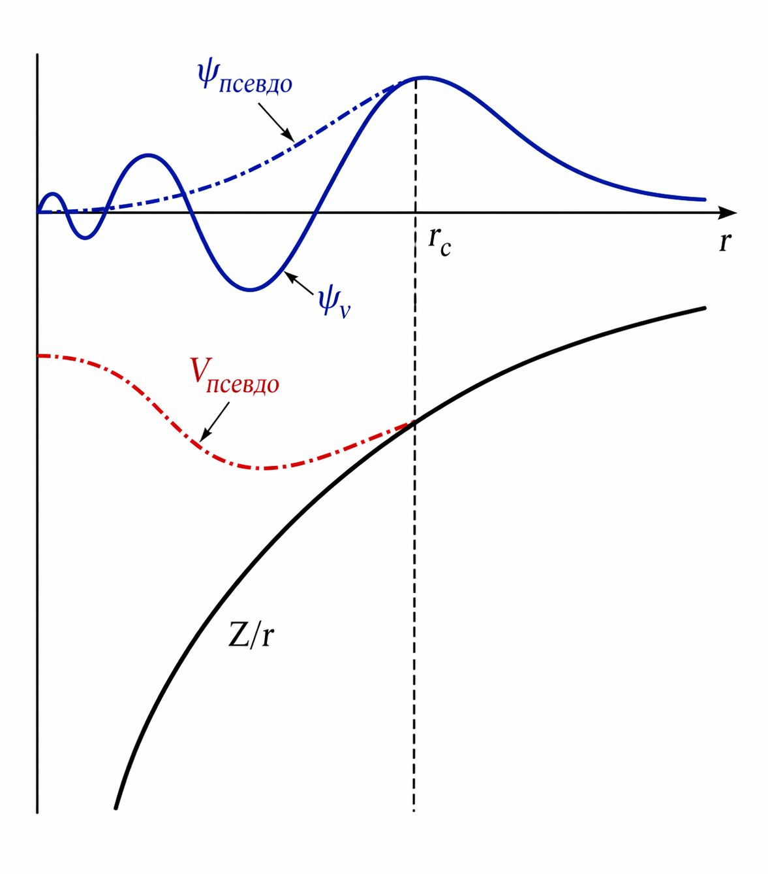
Рисунок 11. Модельное представление псевдопотенциала(схема)[116].

Дальнейшее развитие данного подхода привело к созданию метода PAW (Projector Augmented-Wave), предложенного Петер Блёхль, в котором полная электронная волновая функция восстанавливается из псевдофункции посредством линейного оператора преобразования

$∣Ψ⟩=\hat{T}∣\tilde{Ψ}⟩,\hat{T}=1+\sum_{i}{(∣}ϕ_{i}⟩-∣{\tilde{ϕ}}_{i}⟩)⟨{\tilde{p}}_{i}∣$ (2.21)

что позволяет одновременно учитывать точное поведение электронов вблизи ядра и сохранять вычислительную эффективность плоско-волнового базиса[56].
Таким образом, если псевдопотенциалы обеспечивают снижение вычислительной сложности за счёт исключения быстро осциллирующих компонент волновых функций, то метод PAW, сочетая преимущества псевдопотенциального и all-electron подходов, обеспечивает более высокую точность расчётов электронной структуры и, как следствие, более корректное описание физических свойств материалов[115].

2.5 Молекулярная динамика (MD):Классическая и ab initio молекулярная динамика
Классическая молекулярная динамика представляет собой вычислительный метод, позволяющий отслеживать динамические процессы в системах, состоящих из большого числа атомов, на основе ньютоновских уравнений движения, при этом взаимодействие атомов описывается заданным потенциалом. Основы классической молекулярной динамики были впервые сформулированы в конце 1950-х годов Альдером и Уэйнрайтом, которые исследовали взаимодействие твёрдых сфер[119].
С тех пор данный метод превратился в важнейший инструмент для изучения атомарных процессов, недоступных для прямого экспериментального наблюдения из-за характерных временных масштабов. Такие характеристики, как ориентации атомов и их скорости, могут быть непосредственно рассчитаны путём интегрирования уравнений движения с последующим построением временных траекторий.
Уравнение движения имеет вид:
$\begin{matrix} & m_{i}\frac{d^{2}R_{i}(t)}{dt^{2}}=F_{i}(t), & & \end{matrix}$ (2.22)
где $\frac{d^{2}R_{i}(t)}{dt^{2}}$— ускорение (вторая производная координаты атома по времени), $m_{i}$— масса i-го атома, а $F_{i}(t)$— сила, действующая на атом со стороны его окружения.
После этого положения атомов эволюционируют во времени, что требует применения численных методов интегрирования. Наиболее широко используется алгоритм Верле и его модификации:
$R_{i}(t+Δt)=R_{i}(t)+v_{i}(t)Δt+\frac{1}{2}a_{i}(t)(Δt)^{2}$ (2.23)
$$\begin{matrix} & v_{i}(t+Δt)=v_{i}(t)+\frac{1}{2}\left[a_{i}(t)+a_{i}(t+Δt)\right]Δt, & & \end{matrix}$$ (2.24)
где $R_{i}$, $v_{i}$и $a_{i}$— координата, скорость и ускорение соответственно.
Основная процедура молекулярной динамики повторяется заданное число шагов. Полученные данные затем могут быть проанализированы с использованием методов статистической механики для расчёта структурных и термодинамических свойств. Точность моделирования определяется временем расчёта: для получения устойчивых значений физических параметров требуется достаточно длительное моделирование[119].
Гипотеза эргодичности утверждает, что если система с постоянной полной энергией наблюдается в течение достаточно длительного времени, то она равновероятно посетит все доступные энергетические состояния. Следовательно, усреднение по времени эквивалентно усреднению по ансамблю состояний.
Классическая молекулярная динамика может рассматриваться как метод исследования статистической механики молекулярных систем. Связь между микроскопическим состоянием системы и её макроскопическими свойствами устанавливается через статистические ансамбли. В молекулярной динамике наиболее часто используются следующие ансамбли:
- Канонический ансамбль (NVT): фиксированы число частиц (N), объём (V) и температура (T);
- Изотермически-изобарический ансамбль (NPT): фиксированы число частиц (N), давление (P) и температура (T);
- Микроканонический ансамбль (NVE): фиксированы число частиц (N), объём (V) и энергия (E);
- Гранд-канонический ансамбль (μVT): фиксированы химический потенциал (μ), объём (V) и температура (T).
В классической молекулярной динамике квантово-механические эффекты не учитываются, поэтому возникающие погрешности компенсируются параметризацией. Наиболее распространённым подходом является использование силовых полей, специфичных для рассматриваемой системы, которые учитывают основные типы взаимодействий между частицами[119].
Корректное силовое поле включает информацию об атомных зарядах, ван-дер-ваальсовых взаимодействиях, длинах связей, валентных углах и других параметрах. Таким образом, достоверность результатов классической молекулярной динамики определяется как качеством используемого силового поля, так и длительностью моделирования.
В 1985 году Кар и Парринелло включили ab initio расчёты в молекулярную динамику, что стало значительным прорывом с точки зрения точности, поскольку появилась возможность учитывать квантово-механическую природу энергии системы. В этом случае необходимость в параметризации, характерной для классического подхода, отпадает.
Здесь силы, действующие на частицы, определяются не из ньютоновских уравнений с заданным потенциалом, а на основе расчётов электронной структуры. В частности, силы вычисляются из энергии Кона–Шэма $E_{KS}(ρ)$. Однако, поскольку расчёты электронной структуры необходимо выполнять на каждом временном шаге, данный подход требует значительно больших вычислительных ресурсов.

2.6 Гибридные функционалы
Гибридные функционалы, по сути, представляют собой комбинацию обменно-корреляционных функционалов LDA или GGA с точным обменом Хартри–Фока и применяются в обобщённом уравнении Кона–Шэма. Член Хартри–Фока в уравнениях Кона–Шэма приводит к появлению нелокального обменного потенциала в одночастичном уравнении. В последнее время наиболее распространёнными гибридными функционалами являются: PBE0, PBE, HSE (Хейд–Скузерия–Эрнцерхоф), HSE03, HSE06, PBESol и HSEsol [108-119]. В настоящей работе был выбран функционал HSEsol, поскольку он демонстрирует удовлетворительные результаты для полупроводников с малой шириной запрещённой зоны.
В связи с тем, что расчёт дальнодействующей (LR) части точного обмена Хартри–Фока в локализованном базисе (PAW) является вычислительно затратным, в функционалах HSE используется стандартный локальный функционал для описания дальнодействующей части, тогда как для короткодействующей (SR) части сохраняется нелокальная форма обмена Хартри–Фока. С этой целью кулоновский потенциал разделяется на две составляющие с использованием дополнительной функции ошибок (complementary error function):

$\begin{matrix} & V(r,r^{'})=\frac{erf(ω∣r-r^{'}∣)}{∣r-r^{'}∣}+\frac{erfc(ω∣r-r^{'}∣)}{∣r-r^{'}∣} & & \end{matrix}$ (2.25)
Иными словами, в рамках подхода HSE предлагается новый гибридный функционал, в котором точный обмен учитывается только для короткодействующих взаимодействий как в методе Хартри–Фока, так и в DFT (LDA, GGA или PBE). Это позволяет существенно снизить вычислительные затраты.
Параметры $α$и $β$характеризуют вклад дальнодействующей (LR) и короткодействующей (SR) частей обмена [117]. Члены, обозначенные как SR, exact и LR, соответствуют потенциалам Хартри–Фока, тогда как SR и LR без пометки exact представляют локальные или полулокальные обменные функционалы.
Метод функционала HSEsol [118] основан на решении уравнения (2.26) при $α=0$и $β=0.25$. В этом случае энергия имеет вид:

$\begin{matrix} & E_{xc}^{HSEsol}=\frac{1}{4}E_{x}^{SR,\text{exact}}+\frac{3}{4}E_{x}^{SR,\text{PBESol}}+E_{x}^{LR,\text{PBESol}}+E_{c}^{\text{PBESol}} & & \end{matrix}$(2.27)
Функционал HSEsol фактически основан на функционале HSE06 и имеет аналогичную форму с параметром разделения дальности $ω=0.207 {\overset{˚}{\text{A}}}^{-1}$. Основное отличие заключается в использовании функционала PBESol для описания обмена и корреляции.

2.7 Вычислительные программы
В рамках настоящего исследования для проведения квантово-химических и молекулярно-динамических расчетов, а также для последующего анализа электронной структуры и визуализации полученных данных, был использован комплекс современных вычислительных программ, включающий пакеты VASP, Gaussian, LAMMPS, Multiwfn и VMD, каждый из которых реализует специализированные алгоритмы и численные подходы, обеспечивающие всестороннее исследование рассматриваемых систем на различных уровнях теоретического описания[169-173].
Центральное место в реализации методов теории функционала плотности (DFT) занимает пакет VASP (Vienna Ab initio Simulation Package), в котором решение уравнений Кона–Шэма осуществляется в базисе плоских волн с использованием псевдопотенциального приближения и метода проекционно-усиленных волн (PAW). Как показано на приведенной схеме, самосогласованная процедура (self-consistent field, SCF) включает итерационное решение уравнений Кона–Шэма, начинающееся с задания начального приближения электронной плотности, формируемого на основе входного файла POSCAR и, при необходимости, ранее рассчитанных плотностей (CHGCAR, CHG). Далее осуществляется вычисление эффективного потенциала, включающего внешний потенциал, вклад Хартри и обменно-корреляционную составляющую, после чего решается собственная задача для одноэлектронных состояний с получением волновых функций (WAVECAR) и собственных значений (EIGENVAL). Обновленная электронная плотность используется для проверки условия самосогласованности, и в случае его невыполнения итерационный цикл продолжается до достижения сходимости, фиксируемой в выходных файлах OUTCAR и OSZICAR. Итоговые физические величины, включая энергии, силы, тензор напряжений и плотность состояний (DOSCAR), формируют основу для дальнейшего анализа.
Для верификации результатов и проведения расчетов молекулярных систем с использованием локализованных базисных функций применялся программный пакет Gaussian, реализующий широкий спектр квантово-химических методов, включая DFT с различными обменно-корреляционными функционалами, а также пост-Хартри–Фоковские подходы. Использование Gaussian позволяет более точно учитывать эффекты электронной корреляции в конечных системах и проводить анализ спектроскопических характеристик, таких как ИК- и ЯМР-спектры.
Молекулярно-динамическое моделирование, включая классическую и гибридную схемы с машинным обучением, выполнялось с использованием пакета LAMMPS (Large-scale Atomic/Molecular Massively Parallel Simulator), который обеспечивает эффективную параллельную реализацию вычислений для систем с большим числом степеней свободы. В частности, LAMMPS использовался для исследования динамических свойств, термодинамической стабильности и эволюции структуры во времени, а также для интеграции с потенциалами, полученными методами машинного обучения[173].
Анализ электронной структуры, распределения плотности, функций локализации электронов (ELF), а также топологический анализ в рамках теории атомов в молекулах (QTAIM) осуществлялся с помощью пакета Multiwfn, который предоставляет широкие возможности для постобработки результатов квантово-химических расчетов. Данный инструмент позволяет проводить детальное исследование химической связи, зарядового распределения и реакционной способности исследуемых систем.
Визуализация атомной структуры, траекторий молекулярной динамики, а также пространственных распределений электронных свойств выполнялась с использованием программного обеспечения VMD (Visual Molecular Dynamics), обеспечивающего высокую наглядность представления данных и возможность анализа структурных корреляций в динамике[172].
Таким образом, интеграция указанных программных пакетов в единую вычислительную схему позволяет реализовать многоуровневый подход к моделированию материалов и молекулярных систем, обеспечивая согласованность результатов, полученных в рамках различных теоретических методов, и повышая достоверность интерпретации физических и химических свойств исследуемых объектов.

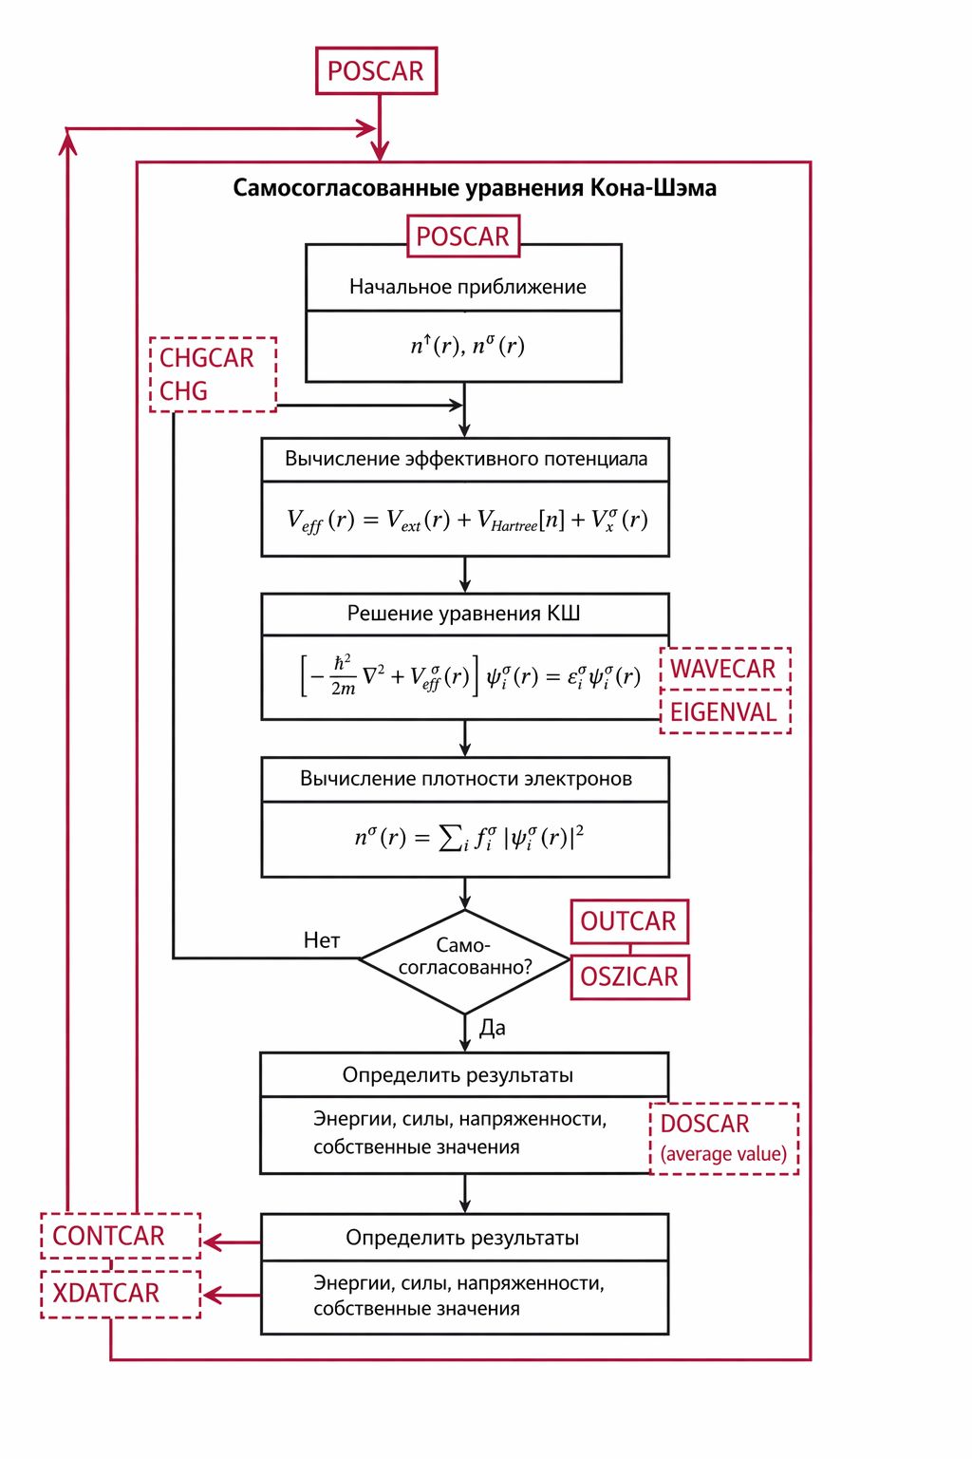

Рисунок 12. Блок-схема алгоритма самосогласованного решения уравнений Кона–Шэма в рамках метода теории функционала плотности, реализованного в пакете VASP[169-173].
Выводы к 2 главе
В данной главе были рассмотрены теоретические основы, лежащие в основе современных методов моделирования свойств твёрдотельных систем на атомарном уровне, включая теорию функционала плотности и методы молекулярной динамики. Показано, что формализм Кона–Шэма, основанный на теоремах Хоэнберга–Кона, позволяет существенно упростить задачу описания многоэлектронных систем за счёт перехода к эффективной системе невзаимодействующих частиц, движущихся во внешнем потенциале. При этом ключевую роль в обеспечении точности расчётов играет выбор аппроксимации обмена-корреляционного функционала, поскольку именно он учитывает сложные многочастичные взаимодействия в системе.
Расчёты, основанные на теории функционала плотности (DFT), являются фундаментальным инструментом для исследования электронной структуры и энергетических характеристик систем на основе BaTiO₃, поскольку позволяют с высокой степенью точности описывать распределение электронной плотности, плотность состояний и энергию межатомных взаимодействий на атомном уровне.
Путём численного решения уравнений Кона–Шэма в рамках различных приближений для обмен-корреляционных функционалов, методы DFT обеспечивают детализированное представление о зонной структуре, процессах переноса заряда и энергетических параметрах, что имеет принципиальное значение для понимания механизмов фотокаталитической активности.
Несмотря на высокую точность получаемых результатов, стандартные подходы DFT характеризуются значительными вычислительными затратами, особенно при моделировании систем большого размера или содержащих сложные дефектные структуры, что обусловливает необходимость использования методов повышения как точности, так и вычислительной эффективности.
В этой связи для более корректного описания электронных свойств широко применяются гибридные функционалы, включающие вклад обмена Хартри–Фока, а также поправки на дисперсионные взаимодействия, позволяющие учитывать слабые межмолекулярные силы, включая ван-дер-ваальсовы взаимодействия, которые играют важную роль в системах с поверхностными и межфазными эффектами.
Также было установлено, что использование различных приближений, таких как LDA и GGA, обеспечивает баланс между вычислительной эффективностью и точностью, что делает методы теории функционала плотности широко применимыми в исследовании электронных, оптических и структурных свойств материалов. Вместе с тем ограниченность точного знания функционала обмена-корреляции остаётся одним из ключевых факторов, определяющих погрешность получаемых результатов.
Дополнительно в главе были рассмотрены методы молекулярной динамики, позволяющие исследовать временную эволюцию атомных систем и анализировать их термодинамические характеристики. Классическая молекулярная динамика, основанная на уравнениях Ньютона, обеспечивает эффективное моделирование больших систем, однако требует использования параметризованных силовых полей и не учитывает квантовые эффекты. В свою очередь, ab initio молекулярная динамика позволяет учитывать электронную структуру системы на каждом шаге расчёта, что значительно повышает точность моделирования, но сопровождается существенным ростом вычислительных затрат.
Таким образом, рассмотренные в данной главе теоретические подходы формируют методологическую основу для дальнейшего численного исследования свойств материалов, включая анализ электронной структуры, оптических характеристик и динамических процессов. Их комплексное использование позволяет получать достоверные результаты, сопоставимые с экспериментальными данными, и является необходимым инструментом при изучении современных функциональных материалов.

Глава 3. ИССЛЕДОВАНИЕ ОПТИЧЕСКИХ ХАРАКТЕРИСТИК НАНОСТРУКТУРИРОВАННОГО BATIO₃ МЕТОДАМИ DFT

3.1. Объект исследования и постановка задачи
Среди перовскитных оксидов титанат бария (BaTiO₃) является одним из наиболее детально изученных материалов, проявляя свойства сегнетоэлектрика [121–123], высоко-κ диэлектрика [124,125] и фоторефрактивного материала [125,126], что подтверждено многочисленными экспериментальными и теоретическими работами. Благодаря уникальному сочетанию физических характеристик BaTiO₃ рассматривается как перспективный материал для широкого круга технологических приложений: затворных диэлектриков в микроэлектронике [128], голографических систем хранения информации [129], фотокаталитических процессов [130,131], а также многослойных керамических конденсаторов [132].
В зависимости от температуры BaTiO₃ может существовать в пяти различных кристаллических модификациях, которые последовательно сменяют друг друга при нагреве: ромбоэдрической, орторомбической, тетрагональной, кубической и гексагональной. Особый интерес представляет тетрагональная фаза, стабильная в интервале приблизительно 290–390 К, поскольку именно в этом диапазоне наиболее ярко проявляются её сегнетоэлектрические и оптические свойства.
Оптические характеристики BaTiO₃ в значительной степени зависят от внешних факторов — температуры, приложенного электрического поля и механических напряжений, особенно в тетрагональной фазе, обладающей сегнетоэлектрическими свойствами. Для сегнетоэлектриков характерна спонтанная поляризация, чувствительная к внешним воздействиям; она напрямую влияет на оптические параметры, включая показатель преломления, коэффициент экстинкции и ширину запрещённой зоны [124-127].
Экспериментальные измерения оптического поглощения высококристаллического BaTiO₃ при комнатной температуре выявляют чёткий край поглощения в области 3.2–3.4 эВ [132-135]. Этот порог связан с прямыми межзонными переходами, что подтверждено методами спектроскопии отражения, пропускания и эллипсометрии [134]. Значения ширины запрещённой зоны варьируются в зависимости от метода синтеза, ориентации плёнки, наличия дефектов и толщины образцов. Например, в тонкоплёночных структурах, полученных химическим осаждением или напылением, наблюдаются сдвиги края поглощения на 0.1–0.3 эВ [132,133].
Температурные зависимости показывают, что при нагреве возникает красный сдвиг края оптического поглощения, обусловленный флуктуациями межатомных расстояний и уменьшением симметрии решётки [135]. Эти эффекты особенно выражены вблизи сегнетоэлектрического фазового перехода (около 393 К), где происходит резкое изменение кристаллической структуры материала [136].
В настоящей главе проведено моделирование оптического поглощения при комнатной температуре с учётом вклада каждой k-точки зоны Бриллюэна. Показано, что тепловое движение атомов оказывает существенное влияние на оптическое поглощение BaTiO₃. Смещение атомов относительно равновесных положений приводит, во-первых, к «осветлению» электронных переходов, которые в статической решётке являются оптически запрещёнными, и, во-вторых, вызывает флуктуации энергий электронных переходов.

3.2.Теоретические подходы
Вычислительная характеристика свойств материалов в данной работе основана на использовании трех взаимосвязанных методологических подходов: расчёта электронной структуры основного состояния, анализа линейного оптического поглощения, моделирования теплового движения атомных ядер.

3.2.1. Электронная структура основного состояния
Атомистическая модель системы задаётся набором ядерных координат (2. Qazi). Для выбранной атомистической конфигурации и заданного набора волновых векторов k решается система самосогласованных уравнений, в результате чего итерационно определяются полная электронная плотность, обменно-корреляционный потенциал, орбитали Кон–Шэма ψᵏˢⱼ(k) (зонные состояния) и соответствующие им энергии εᵏˢⱼ(k). Данные самосогласованные расчёты выполняются как для оптимизированной геометрии, так и вдоль временно-зависимой траектории {Rᵢ(t)}.
Расчёт оптических свойств, осуществляется в базисе орбиталей Кон–Шэма ψᵏˢⱼ(k).

3.2.2. Линейное оптическое поглощение
Линейные оптические свойства анализируются на основе матричных элементов дипольного момента перехода, вычисляемых в различных k-точках обратного пространства:

$D_{ij}(k)=e⟨ψ_{i}^{KS}(k)∣r∣ψ_{j}^{KS}(k)⟩,$ (3.1)
где i и j соответствуют начальному и конечному электронным состояниям, k — волновой вектор в обратном пространстве, а e — элементарный заряд.
На основе дипольных матричных элементов рассчитывается сила осциллятора перехода:

$f_{ij}(k)=\frac{4πmν_{ij}(k)}{3e^{2}ℏ}∣D_{ij}(k)∣^{2},$ (3.2)
где m — масса электрона, ℏ — постоянная Планка, а νᵢⱼ — частота электронного перехода между состояниями i и j. Используя силы осцилляторов и предполагая отсутствие спин-орбитального взаимодействия, спектр оптического поглощения определяется выражением:

$α(ν,k)=\sum_{ij}{f_{ij}}δ(ν-ν_{ij}\left(k\right)$(3.3)

3.2.3. Тепловое движение атомных ядер
Для моделирования теплового движения атомов использовались процедуры нагрева системы и адиабатической молекулярной динамики (MD). На каждом временном шаге атомистическая система взаимодействует с термостатом, установленным на заданной температуре, что приводит к масштабированию ионных импульсов {Pᵢ}. После достижения теплового равновесия траектория молекулярной динамики адиабатического основного состояния рассчитывается путём решения уравнений движения Ньютона.
Координаты атомов сохраняются на каждом временном шаге траектории молекулярной динамики для последующего анализа электронной структуры. Для адиабатических MD-расчётов оптимизированные геометрические модели нагревались до температуры 300 К с использованием термостата Нозе–Гувера с повторным масштабированием скоростей. После этого микроканонические траектории генерировались с применением алгоритма Верле[136].

3.2. Вычислительные детали
Электронная структура, включающая кулоновские, корреляционные и обменные электрон-электронные взаимодействия, а также взаимодействие электронов с ионами, рассчитывалась в рамках теории функционала плотности путём самосогласованного решения уравнений Кона–Шэма, реализованного в программном пакете (VASP)[137,138]. Использовались гибридный функционал Хейда–Скьюзериа–Эрнзергофа (HSE06)[139] и функционал Пердью–Бёрка–Эрнзергофа(PBE)[140] в обобщённой градиентной аппроксимации.
Для учёта локальной кулоновской корреляции электронов Ti-3d применялась параметризация Дударева[140] с параметром U–J = 2.6 эВ. Все MD-расчёты выполнялись с использованием функционала PBE+U при температуре 300 К с контролем температуры термостатом Нозе–Гувера[141].
Моделирование, проведённое в данной работе, было выполнено для тетрагональной фазы BaTiO₃ (пространственная группа P4mm, #99), которая не является энергетически выгодной при нулевой температуре и существует при комнатных условиях. Атом бария имеет координационное число шесть по отношению к анионам кислорода, тогда как атом титана обладает координационным числом двенадцать. Октаэдры TiO₆ образуют каркасную структуру за счёт соединения по вершинам, как показано на рисунке 13. Кроме того, катион Ti расположен в центре данной структуры.

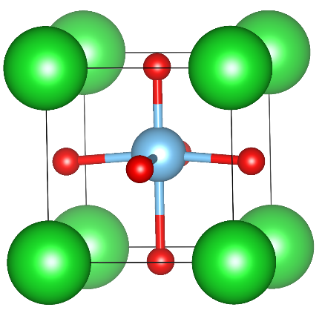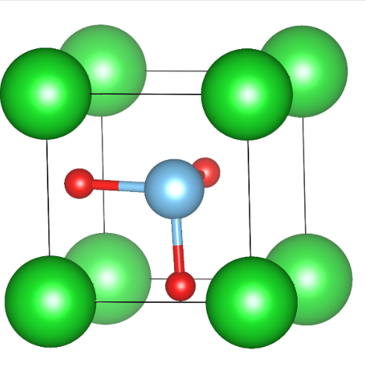
a) b)
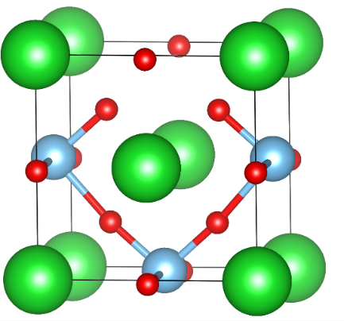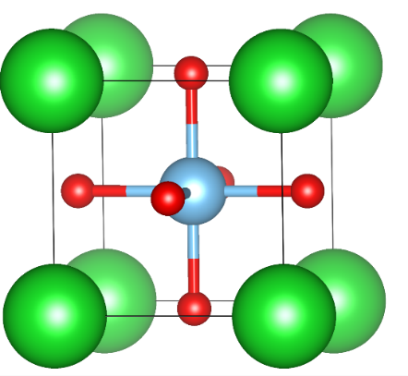
c) d)
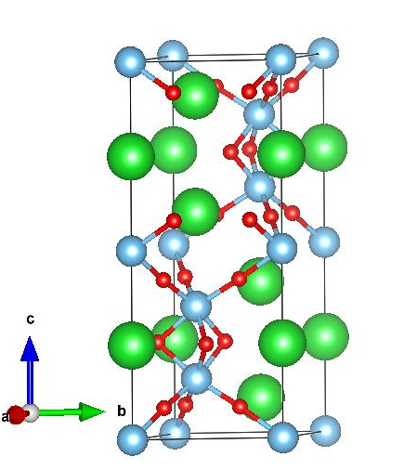
e)
Рисунок 13. Кристаллическая структура модификации BaTiO₃:: (a) тетрагональная, (b) ромбоэдрическая, (c) орторомбическая, (d) кубическая и (e) гексагональная

Исходная кристаллическая структура была получена из базы данных Materials Project. Использовалась суперячейка[142] размером 3×3×3, построенная из примитивной ячейки и содержащая 135 атомов. Расчёты выполнялись с энергией отсечки плоских волн 500 эВ и сеткой k-точек 2×2×2, центрированной в Γ-точке. Для постобработки данных, рассчитанных с помощью пакета VASP[143], применялся программный код VASPKIT.

3.3 Электронные свойства статической решётки
Результаты, представленные в данном разделе, были получены на основе расчётов PBE+U для оптимизированной геометрии суперячейки BaTiO₃. В таблице 1 приведены значения ширины запрещённой зоны (Eg), рассчитанные во всех неприводимых точках зоны Бриллюэна. Эти значения были определены двумя способами: путём вычисления разности энергий между минимумом зоны проводимости (CBM) и максимумом валентной зоны (VBM), то есть E^{CBM– VBM} = E(CBM) − E(VBM), а также путём определения минимальной энергии оптического перехода с ненулевой силой осциллятора ($E_{\text{optic}}$). Расчёты были выполнены с использованием функционалов PBE+U и HSE06.
Таблица 1 - Рассчитанные значения энергий переходов E^{МЗП– МВЗ} и $E_{\text{optic}}$в различных точках зоны Бриллюэна с использованием функционалов PBE и HSE06.

K-точка | E^{CBM– VBM},эВ |  | $E_{\text{optic}}$,эВ
K-точка | PBE+U | HSE06 | PBE+U | HSE06
Г=(0 0 0) | 2.40 | 3.56 | 2.58 | 3.70
Z=(0 0 $\frac{1}{2})$ | 2.46 | 3.62 | 2.67 | 3.79
X=($\frac{1}{2} 0 0)$ | 2.69 | 3.89 | 3.23 | 4.33
M=($\frac{1}{2} \frac{1}{2} 0$) | 2.51 | 3.73 | 3.11 | 4.34
R=(0$\frac{1}{2} \frac{1}{2}$) | 2.77 | 3.97 | 3.38 | 4.47
A=($\frac{1}{2} \frac{1}{2} \frac{1}{2}$) | 2.72 | 3.95 | 3.42 | 4.67

Максимум валентной зоны BaTiO₃ расположен в точке M, тогда как минимум зоны проводимости находится в точке Γ. В связи с этим BaTiO₃ классифицируется как полупроводник с непрямой запрещённой зоной, что согласуется с результатами, ранее опубликованными в литературе на основе расчётов PBE[37]. Расчётное значение непрямой запрещённой зоны BaTiO₃ в рамках PBE+U составляет 1.94 эВ, тогда как прямая запрещённая зона равна 2.48 эВ.
Дополнительно анализируется характер химической связи Ti–O, и показано, что она в значительной степени носит ионный характер, вследствие чего непрямые оптические переходы маловероятны. Электронная структура основного состояния BaTiO₃ была также рассчитана с учётом спин-орбитального взаимодействия. Результаты показали незначительное уменьшение значения прямой запрещённой зоны до 2.44 эВ, тогда как величина непрямой запрещённой зоны осталась неизменной. Ввиду слабого влияния спин-орбитального взаимодействия дальнейший анализ проводился без его учёта.
Значения Eg, полученные с использованием функционала PBE+U, существенно меньше соответствующих значений, рассчитанных с применением гибридного функционала HSE06. Значения E^{CBM– VBM}, рассчитанные в точке Γ с использованием HSE06, близки к величине 3.66 эВ, полученной ранее в рамках функционала B3LYP[141], и существенно отличаются от результатов PBE0, дающих значение около 4.1 эВ[38]. При этом значения E^{CBM– VBM} и $E_{\text{optic}}$ различаются между собой. Минимальное значение $E_{\text{optic}}$ значительно превышает экспериментально наблюдаемое значение порога оптического поглощения, равное приблизительно 3.2 эВ[141,146]. Причины такого расхождения между теоретическими и экспериментальными данными обсуждаются далее в разделе 3.2.
Вблизи уровня Ферми валентная зона формируется преимущественно за счёт O-2p состояний, тогда как зона проводимости определяется Ti-3d состояниями. Верх валентной зоны расположен в точке A и находится вблизи точки M, тогда как минимум зоны проводимости расположен в точке Γ и близок к точке З. В настоящей работе рассматриваются только прямые оптические переходы, несмотря на то что в литературе теоретически допускалась возможность непрямых переходов вследствие наличия ковалентной составляющей связи Ti–O[147].

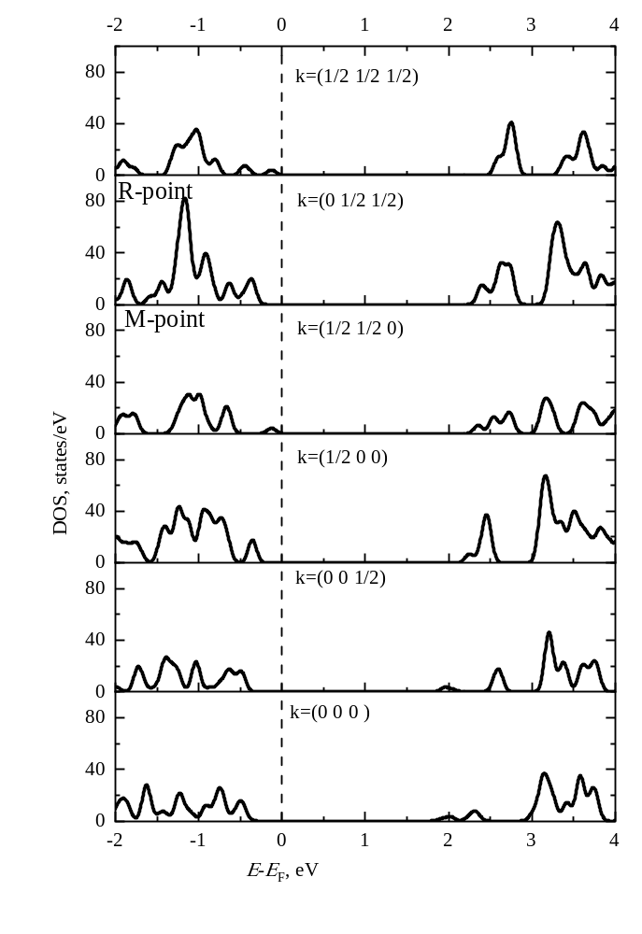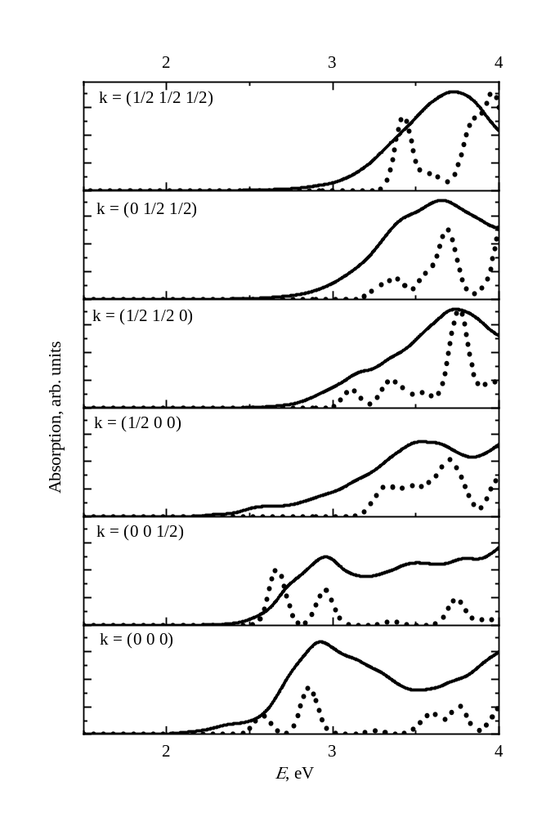

Рисунок 14.(a) Плотность электронных состояний (DOS).
(b) Спектры оптического поглощения, рассчитанные для статической кристаллической решётки (пунктирные линии) и при температуре T = 300 K (сплошные линии) в различных k-точках зоны Бриллюэна.
Результаты расчётов плотности электронных состояний (DOS), выполненных в приближении PBE + U, для всех неприводимых точек зоны Бриллюэна, приведённых в таблице 1, показаны на рисунке 15(a). Во всех рассмотренных k-точках валентной зоны (ВЗ) и зоны проводимости (ЗП) присутствуют подзоны, в которых электронные состояния отсутствуют. Это приводит к появлению энергетических интервалов в спектре оптического поглощения, в которых электроны с заданным значением волнового вектора не поглощают электромагнитное излучение (рисунке 15(б), пунктирные линии).
При учёте всех значений k суммарное оптическое поглощение указывает на то, что BaTiO₃ поглощает во всём энергетическом диапазоне выше оптической щели $E_{\text{optic}}$ (рисунке 15(a)).
Аналогичные данные для статической кристаллической решётки, рассчитанные с использованием функционала HSE06, представлены на рисунке 15(б).
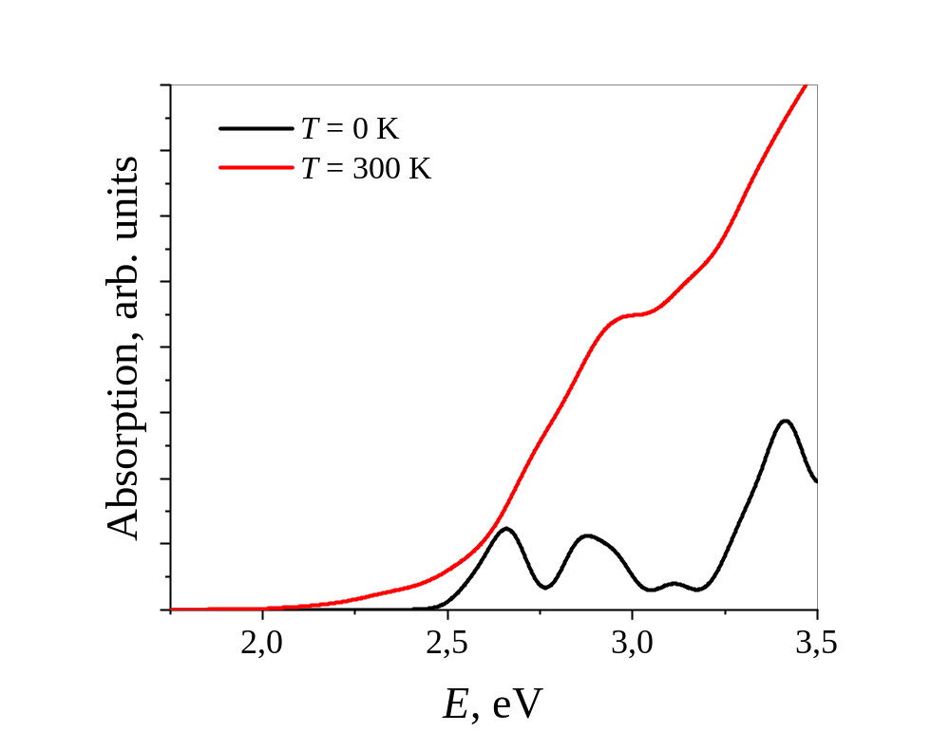
a)
b)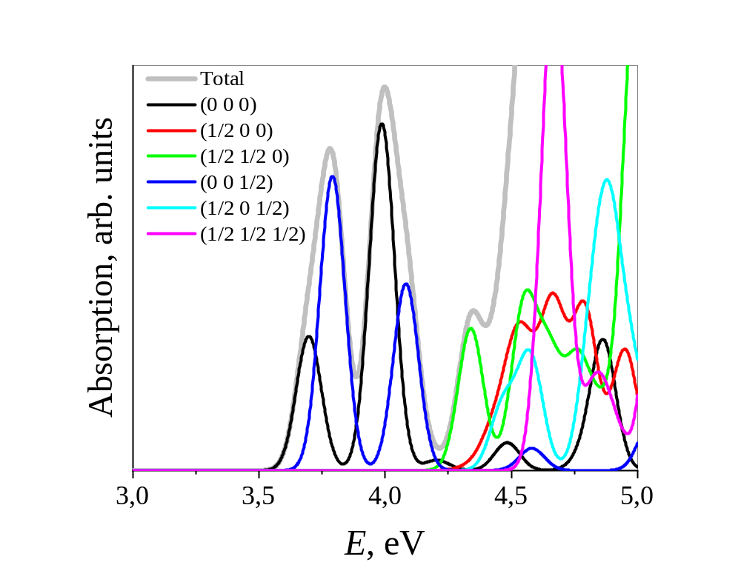
Рисунок 15. (a) Полные спектры линейного оптического поглощения, рассчитанные в рамках PBE+U для статической кристаллической решётки BaTiO₃ и при температуре T = 300K.(b) Спектры линейного оптического поглощения, рассчитанные с использованием функционала HSE06 для статической кристаллической решётки BaTiO₃: суммарное поглощение и вклад каждой неприводимой k-точки зоны Бриллюэна.

3.4 Оптические свойства при температуре 300 К
Указанные выше теоретические значения ширины запрещённой зоны, рассчитанные с использованием гибридных функционалов, существенно отличаются от соответствующих экспериментальных данных. Для объяснения данного противоречия необходимо учитывать, что приведённые теоретические результаты были получены для статической кристаллической решётки без учёта движения атомов при конечной температуре.
Силы осцилляторов и энергии электронных переходов вдоль траекторий молекулярной динамики (MД) были рассчитаны при температуре T = 300 K для всех k-точек зоны Бриллюэна с целью учёта влияния теплового движения атомов. Сравнение результатов статических расчётов, выполненных для оптимизированной структуры модельной суперячейки, и результатов расчётов вдоль траектории молекулярной динамики при 300 K проводилось с использованием функционала PBE+U, поскольку выполнение расчётов вдоль траектории молекулярной динамики с применением гибридного функционала HSE06 является вычислительно слишком затратным. Значения оптического поглощения, усреднённые вдоль траектории молекулярной динамики, представлены на рисунке 14(б) в сравнении с аналогичными данными для статической решётки. Для всех k-точек наблюдается существенный (до 0,8 эВ в точке X) красный сдвиг пороговой энергии оптического поглощения.
Рассчитанная методом PBE + U зонная структура сверхъячейки BaTiO₃ с проекцией на элементы представлена на рисунке 16. Вблизи уровня Ферми валентная зона (VB) сформирована состояниями O-2p, тогда как зона проводимости (CB) — состояниями Ti-3d. Верх валентной зоны расположен в точке A и находится очень близко к точке M. Минимум зоны проводимости находится в точке Γ и близок к точке Z. В данной работе рассматриваются только прямые оптические переходы, хотя возможность непрямых оптических переходов была теоретически предсказана из-за наличия ковалентной связи Ti–O в соединении
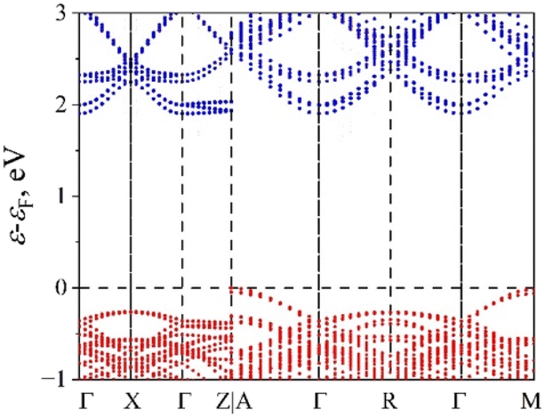
Рисунок 16. Орбитально-разложенная (проецированная по элементам) зонная структура суперячейки BaTiO₃. Красные и синие обозначения соответствуют атомам O и Ti соответственно.

Переход оптических характеристик от «тёмных» к «светлым» обусловлен изменениями симметрии кристаллической решётки, вызванными тепловым движением атомов, при котором межатомные расстояния испытывают сжатия и растяжения с частотами активированных нормальных колебательных мод. Анализ показывает, что для всех конфигураций вдоль траектории молекулярной динамики симметрия решётки соответствует пространственной группе P1. Данное изменение симметрии является следствием снижения точечной симметрии из-за движения атомов. Следует отметить, что молекулярная динамика в ансамбле начинается с равнораспределённой активации всех ядерных степеней свободы (нормальных мод). В этом случае ожидается независимое во времени сжатие и растяжение всех межъядерных расстояний, связей и диэдральных углов. Амплитуды таких деформаций малы, однако их фазы являются случайными. Строго говоря, это приводит к искажению любой абсолютной симметрии: не существует ни вращения, ни инверсии, которые могли бы воспроизвести идентичную структуру, за исключением трансляции на вектор решётки. Искажение симметрии в ходе ab initio молекулярной динамики принято называть динамическим беспорядком.
Для анализа сохранения или разрушения кристаллической структуры можно исследовать радиальную функцию распределения (РФР) как функцию времени, фиксируя переходы от кристаллической к аморфной фазе либо сохранение «приближённой» симметрии. В качестве альтернативы модель можно «охладить» после динамики (провести оптимизацию) и затем проанализировать новую равновесную геометрию в духе метода имитационного отжига с целью определения сохранения или изменения исходной симметрии.
Снижение симметрии приводит к изменению правил отбора для матричных элементов (уравнение (1)) и, как следствие, оказывает влияние на спектр оптического поглощения. Наложение колебаний всех нормальных мод делает данные траектории квазипериодическими; при достаточно большом размере модели траектории приобретают случайный характер.
Для объяснения данного эффекта на рисунке 17 представлены рассчитанные значения осцилляторных сил и энергий электронных переходов в точках Γ и Z. Для остальных точек в k-пространстве полученные данные носят качественно аналогичный характер. Выбранные k-точки соответствуют электронным переходам с наименьшей энергией для статической кристаллической решётки. Результаты, приведённые на рисунке 5, отражают два типа электронных переходов — «разрешённые» (bright) и «запрещённые» (dark) в рамках статической решётки.
Таким образом, изменение атомной конфигурации при конечной температуре приводит к усилению оптического поглощения за счёт вовлечения большего числа электронных состояний в процесс переходов. Вследствие теплового движения атомов некоторые переходы, запрещённые в статической решётке, становятся разрешёнными. При этом переходы, разрешённые в статической решётке, не становятся запрещёнными, однако их осцилляторные силы могут уменьшаться. Для сравнения на рисунке 17 (a, c) осцилляторные силы для статической решётки представлены в виде горизонтальных красных пунктирных линий.
Некоторые оптические переходы, являющиеся «тёмными» для статической решётки, становятся «светлыми» по мере эволюции системы вдоль траектории молекулярной динамики. Такие изменения затрагивают переходы с энергиями как ниже, так и выше значения $E_{\text{optic}}$. Для переходов с энергиями ниже $E_{\text{optic}}$силы осцилляторов уменьшаются по мере приближения к энергии перехода E^{CBM– VBM}. Силы осцилляторов для переходов E^{CBM– VBM} составляют менее ${10}^{-4}$. Второй причиной снижения энергии оптического поглощения являются тепловые флуктуации энергий электронных переходов.

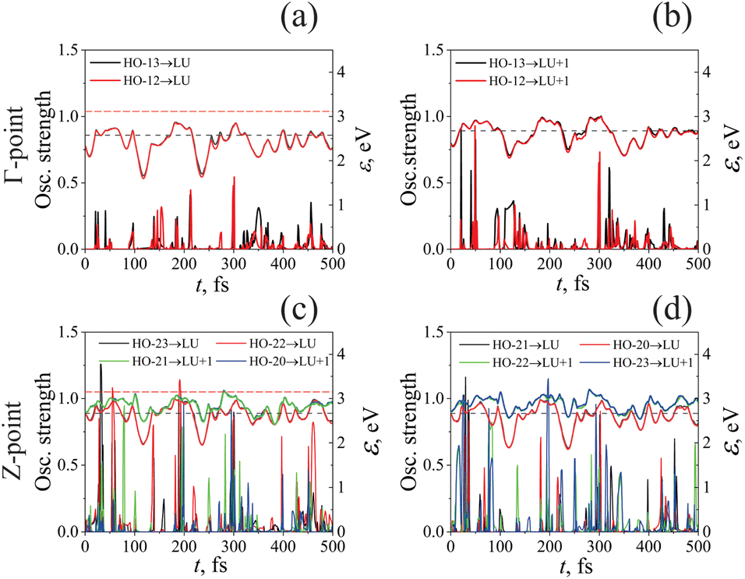

Рисунок 17. Осцилляторные силы (левая ось) и энергии электронных переходов (правая ось) рассчитаны вдоль траектории молекулярной динамики (MD) при температуре T = 300K для точек Γ и Z. Панели (a) и (c) соответствуют электронным переходам, являющимся разрешёнными («светлыми») для расчётов в рамках статической решётки, тогда как панели (b) и (d) представляют данные для переходов, запрещённых («тёмных») в статической решётке. Горизонтальные чёрные пунктирные линии соответствуют энергиям переходов, рассчитанным для статической решётки. Горизонтальные красные пунктирные линии на панелях (a) и (c) отображают осцилляторные силы для статической решётки.

Для более точного определения пороговой энергии оптического поглощения необходимо рассчитать силы осцилляторов и энергии электронных переходов вдоль траектории молекулярной динамики с использованием гибридного функционала HSE06, однако такая задача требует значительных вычислительных ресурсов. Тем не менее, на основании расчётов в рамках PBE+U можно предположить, что минимальная энергия порога оптического поглощения соответствует поглощению в точке Γ зоны Бриллюэна. Сдвиг начала оптического поглощения, обусловленный тепловым движением атомов, составляет приблизительно 0,5 эВ. При добавлении данной величины к результатам HSE06 для статической решётки ожидаемое значение порога оптического поглощения составляет около 3,2 эВ, что находится в хорошем согласии с экспериментальными данными.

3.5 Влияние характера химической связи на оптические переходы в BaTiO₃
В работе Gao и соавт. [133] анализ химической связи между атомами в кристаллической решётке BaTiO₃ основывался на исследовании распределения электронной плотности в межатомном пространстве. Однако для более полного понимания природы химических связей необходимо учитывать формирование электронных пар, что может быть реализовано с использованием функции локализации электронов (Electron Localization Function, ELF).
Значение ELF варьируется в диапазоне от 0 до 1, при этом значение 0.5 соответствует однородному электронному газу. Значение ELF, равное 1.0, указывает на полную локализацию электронов, тогда как значение 0.5 соответствует их полной делокализации. Кроме того, значения ELF ниже 0.5 свидетельствуют об областях с низкой плотностью электронных пар.

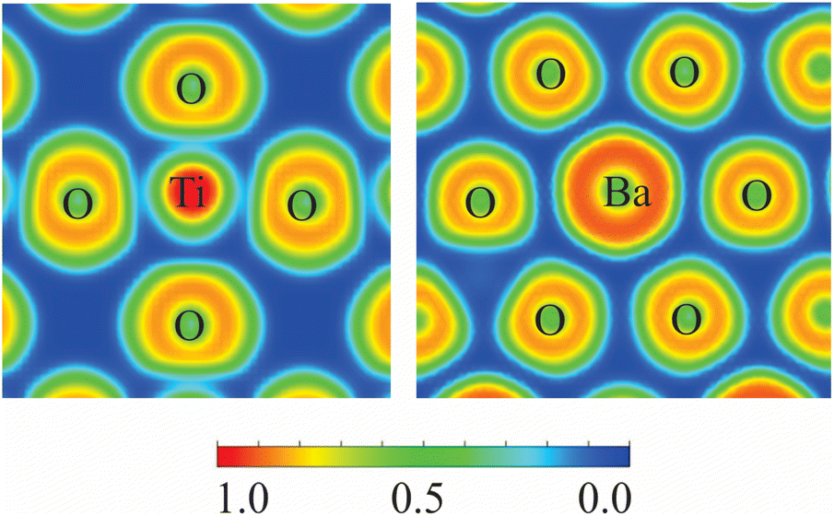

Рисунок 18. Проекции функции локализации электронов (ELF) на плоскости, проходящие через связи Ti–O (левая панель) и Ba–O (правая панель) в кристаллической решётке BaTiO₃. Цветовая шкала: синий (ELF = 0) соответствует полному отсутствию электронной пары в данной точке пространства, тогда как красный (ELF = 1,0) указывает на её максимальную локализацию.

Рассчитанные распределения ELF для связей Ti–O и Ba–O представлены на рисунке 18. Узкая область с минимальными значениями ELF, разделяющая валентные оболочки Ti и O, указывает на ионный характер связи. Минимальные значения ELF в областях между ионами Ti и O находятся в диапазоне от 0.12 до 0.22. В то же время минимальное значение ELF между ионами Ba и O составляет около 0.08.
Данный анализ свидетельствует о том, что BaTiO₃ в основном проявляет себя как ионный кристалл, при этом вклад ковалентной составляющей связи является незначительным или отсутствует.

Выводы к 3 главе
В данной главе были представлены результаты численного исследования оптических свойств тетрагональной фазы BaTiO₃ с использованием метода функционала плотности. При изучении статической кристаллической решётки применялась обобщённая градиентная аппроксимация с учётом локальной корреляции Хаббарда (GGA+U), а также был использован гибридный функционал. Для учёта теплового движения атомов были выполнены ab initio расчёты молекулярной динамики в рамках метода GGA+U. Оптические спектры поглощения были рассчитаны как для статической решётки, так и вдоль траектории молекулярной динамики.
Полученные в ходе работы результаты показывают, что учёт теплового движения атомов приводит к существенному снижению расчётного значения пороговой энергии оптического поглощения по сравнению с моделью статической решётки. Данный эффект обусловлен двумя основными причинами.
Первая причина связана с изменениями атомной конфигурации вследствие теплового движения. Эти изменения делают электронные переходы, которые были оптически запрещёнными («тёмными») в статической решётке, оптически разрешёнными («яркими»). Таким образом, тепловые колебания решётки увеличивают число каналов для поглощения света вблизи порога.
Вторая причина заключается в том, что порог оптического поглощения дополнительно уменьшается за счёт флуктуаций энергий электронных переходов, вызванных движением атомов. Другими словами, даже если отдельный переход остаётся разрешённым, его энергия изменяется во времени, что приводит к «размытию» края поглощения в сторону меньших энергий.
Важно подчеркнуть, что все расчёты были выполнены раздельно для различных k-точек зоны Бриллюэна. Это позволило детально учесть вклад разных электронных состояний и избежать усреднения, которое могло бы замаскировать описанные выше эффекты.
Проведённое в этой главе моделирование с учётом вклада k-точек зоны Бриллюэна и тепловых колебаний атомов однозначно показывает, что динамические искажения решётки способствуют появлению дополнительных разрешённых оптических переходов и изменению энергий электронных возбуждений. Следовательно, эти факторы необходимо учитывать при теоретическом описании оптического поглощения BaTiO₃, особенно в условиях комнатной температуры и выше.
Так как титанат бария (BaTiO₃) является одним из наиболее изученных представителей перовскитных оксидов, обладающим выраженными сегнетоэлектрическими, диэлектрическими и фоторефрактивными свойствами, это определяет его широкое применение в микроэлектронике, оптических и фотокаталитических системах, а также в керамических конденсаторах. Кристаллическая структура BaTiO₃ характеризуется температурно-зависимыми фазовыми переходами, среди которых особое значение имеет тетрагональная фаза — именно в ней наиболее ярко проявляются сегнетоэлектрические и оптические свойства материала. Оптические характеристики BaTiO₃ существенно зависят от внешних воздействий, включая температуру, электрическое поле и механические напряжения, при этом спонтанная поляризация играет ключевую роль в формировании ширины запрещённой зоны и параметров оптического отклика. Экспериментальные исследования подтверждают наличие края оптического поглощения в диапазоне 3.2–3.4 эВ. Положение этого края чувствительно к методу синтеза, дефектности структуры и размерным эффектам, а температурные изменения приводят к характерному красному сдвигу, особенно вблизи фазового перехода.
Таким образом, результаты, полученные в этой главе, не только согласуются с известными экспериментальными данными о температурном красном сдвиге, но и раскрывают его (микроскопическую) природу: переход «тёмных» состояний в «яркие» и флуктуации энергий переходов из-за теплового движения атомов. Эти выводы могут быть распространены на другие перовскитные оксиды с аналогичной динамикой решётки.

Глава 4. ФОТОКАТАЛИТИЧЕСКОЕ РАЗЛОЖЕНИЕ ВОДЫ НА ПОВЕРХНОСТИ ДОПИРОВАННОГО BATIO₃

4.1. От оптических свойств к фотокатализу: обоснование перехода
В третьей главе было показано, что тепловое движение атомов в тетрагональной фазе BaTiO₃ существенно влияет на оптическое поглощение: смещения атомов относительно равновесных положений «осветляют» электронные переходы и вызывают флуктуации их энергий, что приводит к снижению порога поглощения. Эти результаты важны не только для понимания фундаментальных оптических характеристик, но и для прикладных задач, где ключевую роль играет способность материала эффективно поглощать солнечный свет и генерировать фотозаряды. Одним из таких приложений является фотокаталитическое разложение воды – процесс, требующий одновременного выполнения нескольких условий: широкого поглощения в видимой области, эффективного разделения носителей заряда и химической стабильности в водной среде.
Неотложная глобальная потребность в устойчивых и углеродно-нейтральных энергетических технологиях усилила интерес к фотокаталитическому разложению воды как перспективному способу получения чистого водорода и решения экологических проблем [148-150]. Подражая природному фотосинтезу, фотокаталитические системы используют солнечную энергию для разложения воды на водород и кислород, предлагая перспективный путь к безэмиссионным энергетическим циклам. Однако практическая реализация эффективного фотокаталитического разложения воды остаётся сложной задачей, требующей материалов, которые одновременно обладают высокой светопоглощающей способностью, эффективным разделением и транспортом зарядов, химической стабильностью в водной среде и масштабируемостью для реальных применений.
Среди оксидных фотокатализаторов титанат бария (BaTiO₃), являющийся типичным перовскитным материалом, привлекает значительное внимание благодаря своей внутренней сегнетоэлектрической поляризации, химической устойчивости и настраиваемой электронной структуре [151-154]. Спонтанная поляризация BaTiO₃ создаёт внутренние электрические поля, способствующие разделению фотогенерированных носителей заряда, подавлению их рекомбинации и усилению поверхностных окислительно-восстановительных реакций, что крайне важно для фотокаталитических приложений. Тем не менее, чистый BaTiO₃ ограничен относительно широкой запрещённой зоной, что снижает эффективность использования видимого света и ограничивает его фотокаталитическую активность при солнечном облучении.
Для преодоления этих ограничений были предприняты многочисленные попытки модификации зонной структуры BaTiO₃ посредством поверхностной обработки и элементного допирования. Как неметаллические примеси (например, азот и фтор), так и переходные металлы (включая родий) продемонстрировали способность эффективно изменять электронную структуру BaTiO₃ за счёт введения промежуточных уровней в запрещённой зоне или донорных состояний, сужения ширины запрещённой зоны и изменения динамики носителей заряда [155-160]. Неметаллическое легирование способствует улучшению поглощения видимого света при сохранении структурной стабильности, тогда как легирование переходными металлами может усиливать перенос заряда и каталитическую активность при оптимальном включении в структуру. Важно отметить, что фотокаталитический отклик допированного BaTiO₃ существенно зависит от химической природы примеси, положения замещения и локального координационного окружения, что подчёркивает необходимость атомистического уровня анализа.
Помимо модификации электронной структуры, взаимодействие молекул воды с поверхностью BaTiO₃ играет решающую роль в определении эффективности фотокатализа. Адсорбция воды, её диссоциация и последующие процессы переноса протон-сопряжённых электронов сильно зависят от типа поверхностного окончания, направления поляризации, наличия кислородных вакансий и изменений электронной структуры, вызванных примесями [161-164]. Экспериментальные и теоретические исследования показали, что вода может адсорбироваться на поверхности BaTiO₃ как в молекулярной, так и в диссоциированной форме, при этом поверхностные атомы кислорода и титана выступают ключевыми реакционными центрами. Кроме того, сегнетоэлектрическая поляризация и локальные электрические поля, индуцированные примесями, дополнительно влияют на ориентацию молекул воды, водородные связи на границе раздела и механизмы протекания реакций, особенно в условиях реальной водной среды.
Несмотря на значительный прогресс, целостное атомистическое представление о том, как различные примеси одновременно влияют на структуру поверхности BaTiO₃, его электронные свойства и динамическое поведение воды, остаётся неполным [165]. Большинство предыдущих вычислительных исследований сосредоточены либо на статических электронных свойствах в вакууме, либо на изолированном влиянии отдельных примесей, зачастую игнорируя сложную и динамическую природу твёрдотельной–жидкостной границы. В частности, синергетические эффекты неметаллического и переходно-металлического легирования в присутствии явной водной среды при условиях, близких к рабочим, остаются недостаточно изученными [166,167].
В данной главе эти пробелы восполняются путём объединения расчётов в рамках теории функционала плотности (DFT) и молекулярной динамики с реактивным силовым полем (ReaxFF-MD) для исследования поверхностей допированного BaTiO₃ в непосредственном контакте с водой. Систематически изучаются структуры BaTiO₃, легированные азотом, фтором и родием, с целью выяснить, как химическая природа примеси влияет на структуру поверхности, перераспределение заряда, поведение адсорбции воды и динамику её диссоциации на атомистическом уровне. Интеграция методов DFT и реактивной молекулярной динамики позволяет объединить статические электронные характеристики с временной эволюцией процессов на границе раздела, обеспечивая реалистичное описание взаимодействия вода–поверхность в рабочих условиях.
Раскрывая взаимосвязь между изменениями электронной структуры, индуцированными примесями, поляризационно-обусловленной химией поверхности и динамическим поведением воды, данное исследование предоставляет механистическое понимание ключевых стадий фотокаталитического разложения воды на материалах на основе BaTiO₃. Полученные результаты не только объясняют наблюдаемые экспериментально улучшения характеристик, но и формируют принципы проектирования фотокатализаторов нового поколения на основе сегнетоэлектриков с целенаправленно подобранными стратегиями допирования.

4.2 Наноструктуры допированного BaTiO₃ как объекты исследования: морфология, размерные эффекты и поверхностное легирование
Для расчетов в рамках теории функционала плотности (DFT) были смоделированы пять систем на основе BaTiO₃:
(i) чистый тетрагональный BaTiO₃,
(ii) тетрагональный BaTiO₃, допированный фтором,
(iii) тетрагональный BaTiO₃, допированный азотом,
(iv) тетрагональный BaTiO₃, допированный родием,
(v) чистый гексагональный BaTiO₃ (рисунок 19 и рисунок 20).
Для учета динамических взаимодействий вода–поверхность в условиях, приближенных к реальным, дополнительно были проведены расчеты реактивной молекулярной динамики (ReaxFF-MD) для чистого тетрагонального BaTiO₃ и фтор-легированного тетрагонального BaTiO₃ в присутствии явных молекул воды.

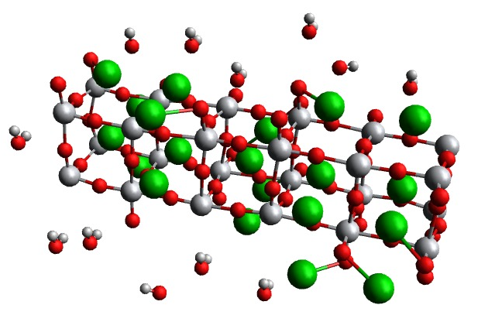
a)
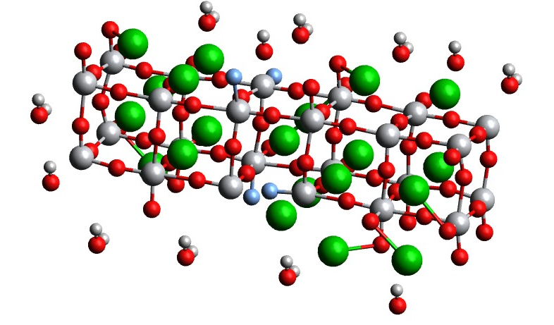
b)
Рисунок 19. Трёхмерные структуры водных систем титаната бария:
(a) чистый тетрагональный BaTiO3 и
(b) тетрагональный BaTiO₃ с замещением четырёх атомов кислорода.
Цветовая схема атомов: Ba (зелёный), Ti (серый), O (красный), H (белый).

4.3 Детали расчётов электронной структуры BaTiO₃ методом DFT
Все модели, основанные на теории функционала плотности (DFT), рассмотренные в данной работе, были предварительно полностью оптимизированы с использованием пакета Vienna Ab initio Simulation Package (VASP) [31], как сообщалось в наших предыдущих исследованиях и подтверждено с использованием базы данных Materials Project.
Для проверки динамической устойчивости оптимизированных структур были выполнены расчёты колебательных частот с использованием пакета Gaussian16 [168] с визуализацией в GaussView 6.0 [169].
Все колебательные частоты оказались сходимыми, при этом мнимые моды отсутствовали. Расчёты выполнялись на уровне теории
p freq uhseh1pbe def2tzvp scf=(fermi,vshift=10,maxcycle=512),
с генерацией форматированных файлов контрольных точек (fchk).
Эти файлы далее использовались для анализа оптимизированных структур, нековалентных взаимодействий (NCI) и критических точек (топологического анализа) с применением программ Multiwfn [170] и VMD [171].

4.4 Моделирование динамики взаимодействия вода–поверхность методом реактивной молекулярной динамики (ReaxFF-MD)
Полноатомные реактивные молекулярно-динамические (RMD) расчёты проводились в программе LAMMPS [172] с использованием реальных единиц измерения и атомов с учётом зарядов в условиях трёхмерной периодической границы.
Рассматривались две модельные системы:
тетрагональная пластина BaTiO₃ в контакте с жидкой водой (Система 1),
аналогичная структура, в которой четыре кислородных узла решётки заменены фтором (Система 2, обозначенная как «BaTiO₃ с замещением F»).
На рисунке 19 представлены начальные и равновесные конфигурации для:
(a) BaTiO₃ в воде и
(b) модели с заменой кислорода на фтор в водной среде.
Межатомные взаимодействия задавались с использованием потенциала pair_style reaxff, а атомные заряды динамически обновлялись с помощью схемы выравнивания fix qeq/reaxff.
Использовалась параметризация титаната бария, разработанная Akbarian и соавт. (2021) [173].
Для анализа электронного состояния системы отслеживались средние заряды на атом для Ba, Ti, кислорода решётки и молекул воды с использованием групповых усреднённых переменных.

4.5 Результаты расчётов электронной структуры (DFT)

4.5.1. Оптимизированные геометрии наночастиц и влияние допирования на локальную структуру
Оптимизированные геометрии чистого и модифицированного BaTiO₃ представлены на рисунке 20, демонстрируя структурные изменения решётки при анионном и катионном замещении.
Чистый тетрагональный BaTiO₃ (рисунке 20a) сохраняет характерную перовскитную структуру, в которой атомы Ti располагаются в центре слегка искажённых октаэдров TiO₆, а атомы Ba координированы окружающими атомами кислорода.
Рассчитанная геометрия подтверждает наличие тетрагонального искажения, связанного с сегнетоэлектрической поляризацией вдоль оси c, что играет ключевую роль в электронных и поверхностных свойствах материала.
При замещении атома кислорода фтором (рисунок 20b) наблюдаются лишь локальные структурные искажения. Благодаря сходству ионных радиусов F⁻ и O²⁻ общая структура перовскита сохраняется, однако возникают изменения длин связей Ti–F и искажения соседних связей Ti–O.
Эти локальные релаксации указывают на процессы компенсации заряда и изменения электростатических взаимодействий, что может влиять на поверхностную реакционную способность и адсорбционные свойства без возникновения дальнего структурного беспорядка.

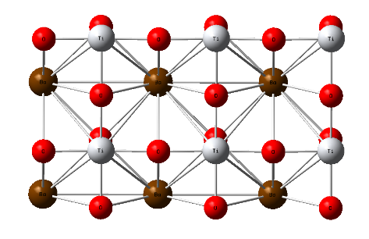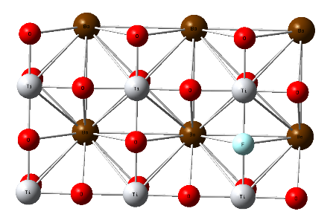
a) b)
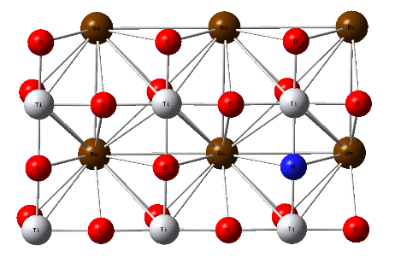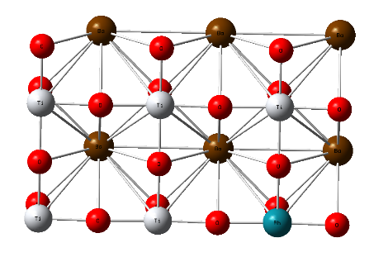
c) d)
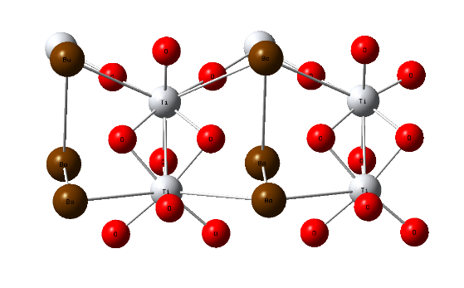
e)
Рисунок 20. Оптимизированные трёхмерные структуры: (a) тетрагональная BaTiO₃; (b) тетрагональная BaTiO₃, допированная фтором; (c) тетрагональная BaTiO₃, допированная азотом; (d) тетрагональная BaTiO₃, допированная родием; (e) гексагональная BaTiO₃. Цветовое обозначение: тёмно-оранжевый (барий); серый (титан); красный (кислород); бело-зелёный (фтор); синий (азот); тёмно-зелёный (родий).

Таблица 2. Оптимизированные структурные параметры для чистого тетрагонального BaTiO₃, N-допированного, F-допированного и Rh-допированного тетрагонального BaTiO₃, а также чистого гексагонального BaTiO₃. Длины связей (Å) и валентные углы (градусы) представлены как усреднённые значения, полученные на основе извлечённых оптимизированных координат.

Система | Пространственная группа | Среднее расстояние Ti–O (Å) | Среднее расстояние Ti–X (Å), где X = N, F, Rh | Среднее расстояние Ba–O (Å) | Ключевые валентные углы (градусы) | Ключевые структурные особенности
Исходная тетрагональная фаза BaTiO₃ | P4mm | 1.97 | - | 2.82 | O–Ti–O: 88.5–91.5 | Слабое тетрагональное искажение; смещение атома Ti из центра октаэдра.
N-допированный тетрагональный BaTiO₃ | P4mm | 1.97 | Ti–N: 2.09 | 2.81 | O–Ti–O: 87.8–92.2; N–Ti–O: 84.5–95.5 | Локализованное искажение в позиции N
F-допированный тетрагональный BaTiO₃ | P4mm | 1.98 | Ti–F: 1.94 | 2.82 | O–Ti–O: 88.2–91.8; F–Ti–O: 86.5–93.5 | Минимальное искажение; выраженный ионный характер
Rh-допированная тетрагональная фаза BaTiO₃ | P4mm | 1.97 (Ti–O) | Rh–O: 2.01 | 2.83 | O–Rh–O: 86.5–93.5; O–Ti–O: 88.0–92.0 | Расширение октаэдра в позиции Rh
Гексагональная BaTiO₃ | P6₃/mmc | 1.96 | - | 2.84 | O–Ti–O: 85.0–95.0 (face-sharing); 88.0–92.0 (corner-sharing) | Чередование октаэдров TiO₆ с общими гранями и вершинами

Исходная тетрагональная фаза BaTiO₃ (рисунок 20а, таблица 2) сохраняет характерную перовскитную структуру, в которой атомы титана располагаются в центрах слегка искажённых октаэдров TiO₆, тогда как атомы бария координированы окружающими атомами кислорода. Рассчитанная средняя длина связи Ti–O составляет 1.97 Å, а углы O–Ti–O находятся в диапазоне 88.5–91.5°, что хорошо согласуется с экспериментальными данными и подтверждает наличие незначительной тетрагональной деформации, связанной с сегнетоэлектрическими свойствами материала [64].
Допированная фтором тетрагональная фаза BaTiO₃ (рисунок 20b, таблица 2) формируется в результате замещения атомов кислорода в кристаллической решётке атомами фтора. Благодаря близости ионных радиусов F⁻ и O²⁻ общая перовскитная структура сохраняется практически без изменений. Длина связи Ti–F уменьшается до 1.94 Å, при этом отклонения углов незначительны (F–Ti–O: 86.5–93.5°), что свидетельствует об ионной пассивации и локальном характере структурных искажений.
Допированная азотом тетрагональная фаза BaTiO₃ (рисунок 20с, таблица 2) характеризуется более выраженными локальными искажениями по сравнению с фторсодержащей системой. Более низкая электроотрицательность азота и особенности его химической связи приводят к увеличению длины связи Ti–N до 2.09 Å и изменению углов координации (N–Ti–O: 84.5–95.5°), что указывает на усиление ковалентного характера взаимодействия и асимметрию локального окружения.
В случае легирования родием тетрагональной фазы BaTiO₃ (рисунок 20d, таблица 2) атом титана замещается атомом Rh. Различия в ионном радиусе и валентном состоянии между Rh и Ti вызывают заметную релаксацию кристаллической решётки, в результате чего длина связей Rh–O увеличивается до 2.01 Å, а диапазон октаэдрических углов составляет 86.5–93.5°. Подобные особенности согласуются с существованием промежуточных степеней окисления Rh³⁺/Rh⁴⁺ и свидетельствуют о сильном взаимодействии между атомом примеси и кристаллической решёткой.
Гексагональная фаза BaTiO₃ (рисунок 20e, таблица 2) отличается от тетрагональной модификации характером упаковки структурных элементов, в которой чередуются октаэдры TiO₆ с общими гранями и октаэдры с общими вершинами. Это отражается в диапазоне углов O–Ti–O от 85.0° до 95.0°. Такое структурное разнообразие создаёт дополнительные возможности для регулирования поверхностных и электронных свойств материала.

4.5.2. Анализ нековалентных взаимодействий (RDG/NCI)
Анализ пониженного градиента плотности (RDG) позволяет получить важную информацию о природе и силе нековалентных взаимодействий в чистых и допированных структурах BaTiO₃ (рисунок 21).
Для чистого тетрагонального BaTiO₃ (рисунок 21a) изоповерхности RDG в основном указывают на слабые ван-дер-ваальсовы взаимодействия, распределённые вокруг октаэдров Ti–O и координационной среды Ba–O.
Эти взаимодействия отражают баланс ионно-ковалентной природы перовскитной решётки и служат базовой точкой для оценки влияния легирования.
При замещении фтором (рисунок 21b) наблюдаются заметные изменения RDG-характеристик вблизи замещённых узлов. Появление локализованных областей с изменёнными значениями RDG указывает на модификацию слабых взаимодействий вблизи связей Ti–F по сравнению с Ti–O.
Это связано с более высокой электроотрицательностью фтора, что приводит к перераспределению электронной плотности и ослаблению локальных притягивающих взаимодействий, потенциально способствуя эффекту пассивации поверхности.
В системе, допированной азотом (рисунке 21c), графики RDG демонстрируют более выраженные признаки сильных притягивающих взаимодействий.
Замещение азотом вызывает локальные электронные возмущения, усиливающие направленные взаимодействия между Ti и соседними анионами.
Эти особенности соответствуют частично ковалентному характеру связи Ti–N и указывают на формирование электронно-активных центров, способных влиять на процессы адсорбции и переноса заряда.
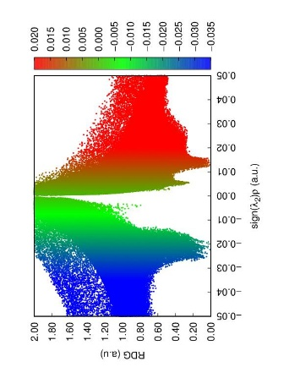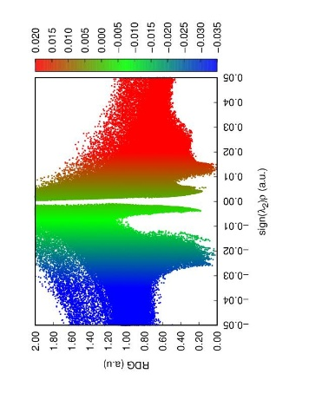
a) b)

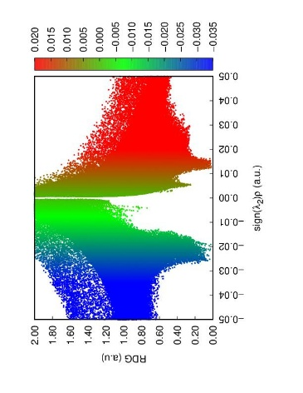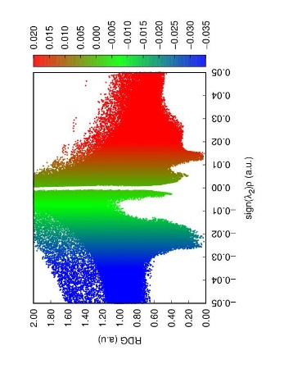
c) d)
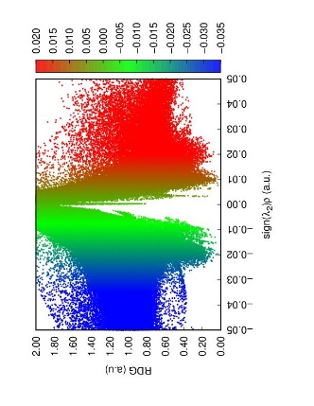
e)
Рисунок 21.RDG для (a) тетрагонального BaTiO3, (b) тетрагонального BaTiO₃, допированного фтором, (c) тетрагонального BaTiO₃, допированного азотом, (d) тетрагонального BaTiO₃, допированного родием, и (e) гексагонального BaTiO₃.

Структура, допированная родием (рисунок 21d), демонстрирует характерные особенности RDG в области октаэдра, центрированного на атоме Rh. Наблюдаются более сильные притягивающие взаимодействия между Rh и окружающими атомами кислорода, что указывает на значительную гибридизацию металл–кислород. Эти особенности свидетельствуют об усиленном электронном взаимодействии и локальных эффектах поляризации, которые играют важную роль в изменении оптического поглощения и каталитической активности.
Гексагональный BaTiO₃ (рисунок 21e) характеризуется более неоднородным распределением RDG по сравнению с тетрагональной фазой, что отражает отличия в укладке слоёв и координационной среде. Наличие различных слабых и промежуточных взаимодействий подчёркивает структурную гибкость гексагонального полиморфа, которая может способствовать разнообразию путей адсорбции и реакций, важных для фотокаталитических процессов.
Визуализация нековалентных взаимодействий (NCI) дополнительно раскрывает пространственное распределение и природу слабых взаимодействий, определяющих стабильность и реакционную способность чистых и допированных систем BaTiO₃ (рисунок 22).
В чистом тетрагональном BaTiO₃ (рисунок 22a) изоповерхности NCI в основном связаны со слабыми дисперсионными взаимодействиями между Ba и окружающими атомами кислорода, что соответствует преимущественно ионной природе связи Ba–O. Эти взаимодействия способствуют стабилизации решётки, но не формируют выраженных направленных связей.
Допированный фтором BaTiO₃ (рисунок 22b) демонстрирует перераспределение областей NCI вблизи атомов фтора, замещающих кислород. Снижение интенсивности притягивающих NCI-взаимодействий в этих областях указывает на ослабление способности к образованию водородных связей и снижение поверхностной реакционной способности. Это подтверждает роль фтора как пассивирующей примеси, стабилизирующей кристаллическую решётку при одновременном ограничении химически активных нековалентных взаимодействий.

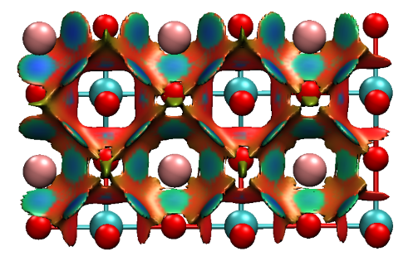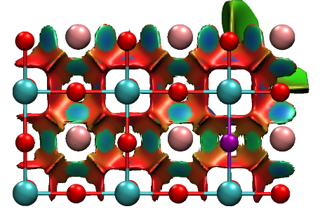
a) b)
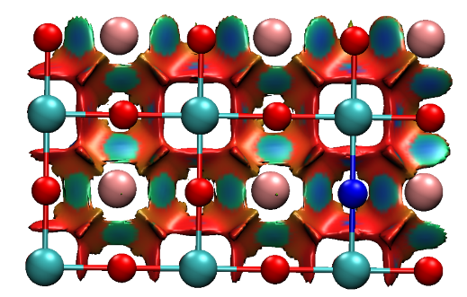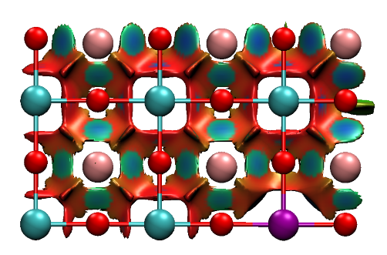
c) d)
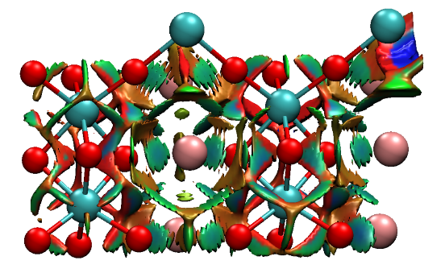
e)
Рисунок 22. Нековалентные взаимодействия для (a) тетрагонального BaTiO3, (b) тетрагонального BaTiO₃, допированного фтором, (c) тетрагонального BaTiO₃, допированного азотом, (d) тетрагонального BaTiO₃, допированного родием, и (e) гексагонального BaTiO₃.
Цветовая схема: тёмно-оранжевый (барий), серый (титан), красный (кислород), фиолетовый (фтор), синий (азот), фиолетовый (родий)

В структуре, допированной азотом (рисунок 22c), наблюдаются усиленные NCI-характеристики вблизи связей Ti–N, что указывает на более сильные притягивающие взаимодействия по сравнению с системой, допированной фтором. Эти области свидетельствуют об увеличенной локализации электронной плотности и наличии потенциальных активных центров для адсорбции молекул. Наличие более сильных нековалентных взаимодействий согласуется со способностью азота модифицировать локальную электронную структуру и повышать поверхностную реакционную способность.
Система BaTiO₃, допированная родием (рисунок 22d), демонстрирует наиболее выраженные NCI-характеристики, особенно в области координации Rh–O. Плотные и локализованные области притяжения указывают на сильное взаимодействие примеси с кристаллической решёткой и усиленные эффекты поляризации. Такие взаимодействия играют ключевую роль в облегчении разделения зарядов и стабилизации реакционных промежуточных продуктов в фотокаталитических процессах.
В отличие от этого, гексагональный BaTiO₃ (рисунок 22e) характеризуется более широким распределением NCI-областей, что отражает более сложную координационную структуру. Сосуществование слабых и умеренных взаимодействий указывает на структурно гибкую поверхность, способную адаптироваться к адсорбции частиц через различные механизмы взаимодействия.
В целом, анализ NCI показывает, что химия допирования и кристаллическая фаза совместно регулируют слабые взаимодействия, формируя механистическую основу для понимания фотокаталитического поведения материалов на основе BaTiO₃.

4.5.3. Топологический анализ критических точек (QTAIM) как инструмент оценки реакционной способности наноповерхности
Анализ критических точек (CP), основанный на квантовой теории атомов в молекулах (QTAIM), предоставляет количественное представление о характеристиках химической связи и распределении электронной плотности в чистых и легированных системах BaTiO₃ (рисунок 23).
В чистом тетрагональном BaTiO₃ (рисунок 23a) критические точки связей (BCP) чётко наблюдаются вдоль взаимодействий Ti–O и Ba–O.
Связи Ti–O характеризуются относительно высокой электронной плотностью в BCP, что указывает на частично ковалентный характер в рамках преимущественно ионной решётки, тогда как взаимодействия Ba–O имеют более низкую электронную плотность и положительные значения лапласиана, что соответствует в основном ионной природе связи.
В структуре BaTiO₃, допированной фтором (рисунок 23b), замещение кислорода фтором приводит к заметным изменениям локальных топологических характеристик. Критические точки связей, соответствующие взаимодействиям Ti–F, демонстрируют пониженную электронную плотность по сравнению со связями Ti–O, что отражает более высокую электроотрицательность фтора и более поляризованный, ионный характер связи.
Кроме того, незначительные смещения положений близлежащих BCP и кольцевых критических точек указывают на перераспределение электронной плотности внутри октаэдров TiO₆, что может способствовать пассивации поверхности и снижению химической активности.

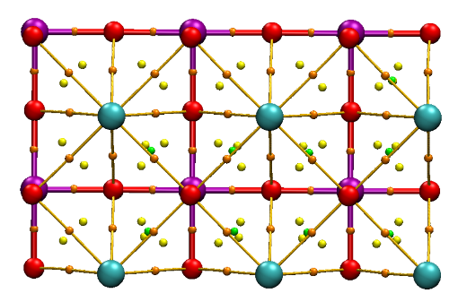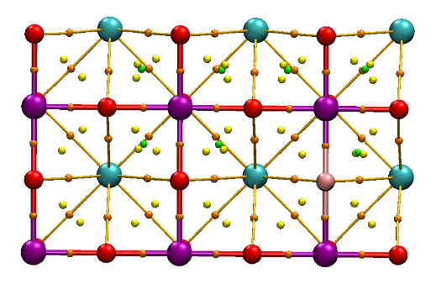
a) b)
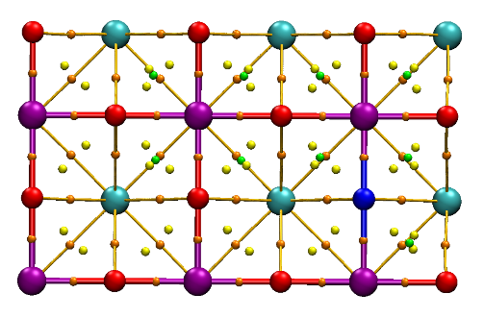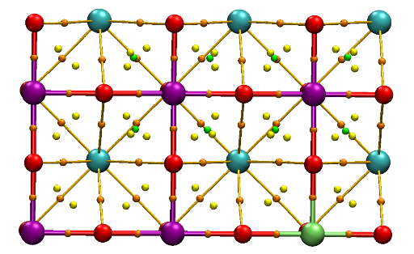
c) d)
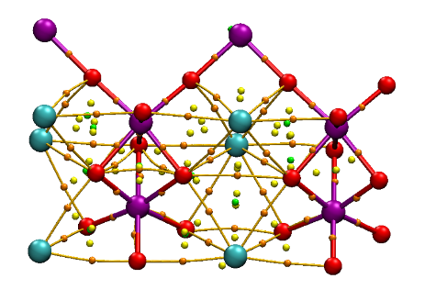
e)
Рисунок 23. Критические точки для (a) тетрагонального BaTiO₃, (b) тетрагонального BaTiO₃, допированного фтором, (c) тетрагонального BaTiO₃, допированного азотом, (d) тетрагонального BaTiO₃, допированного родием, и
(e) гексагонального BaTiO₃.
Цветовая схема: тёмно-оранжевый (барий); серый (титан); красный (кислород); фиолетовый (фтор); синий (азот); фиолетовый (родий).

Таблица 3. Дескрипторы критических точек связи (BCP) по теории квантовой теории атомов в молекулах (QTAIM) для чистых и допированных систем BaTiO₃. Электронная плотность ρ(r) (в а.е.) и лапласиан электронной плотности ∇²ρ(r) (в а.е.) приведены в критических точках связи (тип CP 3,−1), полученных с использованием программного анализа Multiwfn на основе волновых функций Gaussian16. Представленные значения являются специфичными как для конкретной системы, так и для конкретного типа связи. В настоящей работе на рисунке 23 представлено распределение критических точек (CP) для чистых и допированных систем BaTiO₃, а количественные дескрипторы BCP суммированы в таблице 3.

Система | Тип связи | ρ(r) (a.u.) | ∇²ρ(r) (a.u.) | Характер связи
Исходная тетрагональная фаза BaTiO₃ | Ti-O | 0.1431-0.1823 | -0.303 × 10⁶ to -0.399 × 10⁶ | Смешанный ковалентно-ионный характер
Исходная тетрагональная фаза BaTiO₃ | Ba-O | 0.0125-0.0189 | +0.045 to +0.092 | Ионный (положительный лапласиан)
N-допированный тетрагональный BaTiO₃ | Ti-N | 0.1682-0.1957 | -0.352 × 10⁶ to -0.421 × 10⁶ | Усиленный ковалентный характер (по сравнению с Ti–O)
N-допированный тетрагональный BaTiO₃ | Ti-O | 0.1389-0.1765 | -0.298 × 10⁶ to -0.388 × 10⁶ | Немного ослабленный по сравнению с исходным состоянием
F-допированный тетрагональный BaTiO₃ | Ti-F | 0.1124-0.1456 | -0.241 × 10⁶ to -0.319 × 10⁶ | Более ионный (пониженная ρ, менее отрицательный ∇²ρ)
F-допированный тетрагональный BaTiO₃ | Ti-O | 0.1428-0.1810 | -0.302 × 10⁶ to -0.397 × 10⁶ | Сопоставим с исходным состоянием
Rh-допированная тетрагональная фаза BaTiO₃ | Rh-O | 0.1587-0.1893 | -0.341 × 10⁶ to -0.408 × 10⁶ | Сильное ковалентное сопряжение  тетрагональной фазе
Rh-допированная тетрагональная фаза BaTiO₃ | Ti-O | 0.1412-0.1798 | -0.300 × 10⁶ to -0.394 × 10⁶ | Слабо возмущённый
Гексагональный BaTiO₃ | Ti–O (с общими гранями октаэдров) | 0.0987-0.1356 | -0.210 × 10⁶ to -0.289 × 10⁶ | Слабее, чем в тетрагональной фазе
Гексагональный BaTiO₃ | Ti–O (с общими вершинами октаэдров) | 0.1452-0.1835 | -0.311 × 10⁶ to -0.402 × 10⁶ | Сопоставим с тетрагональной фазой
Гексагональный BaTiO₃ | Ba-O | 0.0102-0.0158 | +0.038 to +0.078 | Ионный, гетерогенный характер

В чистом тетрагональном BaTiO₃ (рисунок 23a, таблица 3) критические точки связи отчётливо наблюдаются вдоль взаимодействий Ti–O и Ba–O. Критические точки Ti–O характеризуются значениями ρ(r) = 0.143–0.182 а.е. и отрицательными значениями лапласиана (−0.303 × 10⁶ до −0.399 × 10⁶ а.е.), что указывает на частично ковалентный характер, наложенный на преимущественно ионную решётку. Взаимодействия Ba–O демонстрируют более низкую электронную плотность (ρ(r) = 0.012–0.019 а.е.) и положительные значения лапласиана (+0.045 до +0.092 а.е.), что согласуется с преимущественно ионным характером связи.
В структуре BaTiO₃, легированной фтором (рисунок 23b, таблица 3), замещение кислорода фтором приводит к заметным изменениям локальной топологической картины. Критические точки Ti–F характеризуются пониженной электронной плотностью (ρ(r) = 0.112–0.146 а.е.) и менее отрицательными значениями лапласиана (−0.241 × 10⁶ до −0.319 × 10⁶ а.е.) по сравнению с исходными Ti–O связями. Это отражает высокую электроотрицательность фтора и более поляризованный, преимущественно ионный характер взаимодействия. Дополнительно наблюдаются тонкие смещения соседних критических точек, что указывает на перераспределение электронной плотности внутри октаэдров TiO₆.
Легирование азотом (рисунок 23c, таблица 3) приводит к более выраженным изменениям в топологии критических точек. Критические точки Ti–N демонстрируют повышенную электронную плотность (ρ(r) = 0.168–0.196 а.е.) и более отрицательные значения лапласиана (−0.352 × 10⁶ до −0.421 × 10⁶ а.е.) по сравнению с исходными Ti–O связями, что свидетельствует об усилении ковалентного характера взаимодействия. Данные результаты согласуются с анализом RDG и NCI, указывающим на усиление локальных межатомных взаимодействий.
Замещение титана на родий (рисунок 23d, таблица 3) приводит к значительным топологическим изменениям распределения электронной плотности. Критические точки Rh–O характеризуются повышенной электронной плотностью (ρ(r) = 0.159–0.189 а.е.) и сильно отрицательными значениями лапласиана (−0.341 × 10⁶ до −0.408 × 10⁶ а.е.), что указывает на выраженное металл–кислородное гибридизованное взаимодействие. Эти особенности отражают значительную связь примеси с кристаллической решёткой, что может приводить к формированию локализованных электронных состояний и повышению каталитической активности.
Наконец, гексагональная фаза BaTiO₃ (рисунок 23e, таблица 3) демонстрирует более сложную сеть критических точек вследствие иной слоистой упаковки и координационного окружения. Обнаружены два различных типа критических точек Ti–O: в октаэдрах с общими гранями наблюдается более слабое связывание (ρ(r) = 0.099–0.136 а.е., ∇²ρ(r) = −0.210 × 10⁶ до −0.289 × 10⁶ а.е.), тогда как в октаэдрах с общими вершинами фиксируются более сильные взаимодействия (ρ(r) = 0.145–0.184 а.е., ∇²ρ(r) = −0.311 × 10⁶ до −0.402 × 10⁶ а.е.), сопоставимые с тетрагональной фазой BaTiO₃. Взаимодействия Ba–O (ρ(r) = 0.010–0.016 а.е., положительный лапласиан) сохраняют преимущественно ионный характер. Сосуществование различных типов критических точек подчёркивает структурную неоднородность и разнообразие межатомных взаимодействий, что определяет гибкость гексагональной фазы в отношении настройки фотокаталитических свойств.

4.6. Результаты моделирования взаимодействия воды с поверхностью наночастиц (ReaxFF-MD)

4.6.1. Радиальные функции распределения (RDF) и структурная организация воды у наноповерхности
Анализ статистики связей и поверхностных взаимодействий показывает постепенное формирование межфазных частиц и динамических ассоциаций вода–поверхность в ходе реактивного молекулярно-динамического моделирования. Как в чистом, так и во фторзамещённом BaTiO₃ наблюдается устойчивое уменьшение количества свободных молекул воды — примерно с 880 в начале до 740–755 в равновесии (рисунок 24a). Это снижение указывает на общее потребление воды на границе фаз, обусловленное её адсорбцией, диссоциацией и образованием поверхностных гидроксильных групп, а также возможными изменениями состава вследствие реакционной активности поверхности.
Существенное различие между системами проявляется в динамике образования связей O–H. Для чистого BaTiO₃ их количество значительно увеличивается, достигая примерно 16–21 к концу моделирования (рисунок 24b), что свидетельствует об активной диссоциации воды и переносе протонов. В то же время во фторзамещённой системе количество связей O–H существенно ниже и стабилизируется в диапазоне 9–13. Это подавление гидроксилирования указывает на изменение локальной электронной среды и кислотности поверхности, что ограничивает перенос протонов и образование гидроксильных групп.
Анализ координации Ti–Ow (кислород воды) показывает колебания числа связей в пределах 2–6 (рисунок 24c), что свидетельствует о временной адсорбции воды на титановых центрах. В то же время координация Ba–Ow монотонно возрастает почти с нуля до 15–18 связей (рисунок 24d). При этом во фторзамещённой системе наблюдается немного более высокая координация Ba–Ow, что указывает на усиление электростатических взаимодействий между молекулами воды и барием. В совокупности эти результаты показывают, что замещение фтором снижает реакционную способность поверхности, одновременно изменяя механизмы взаимодействия вода–поверхность.
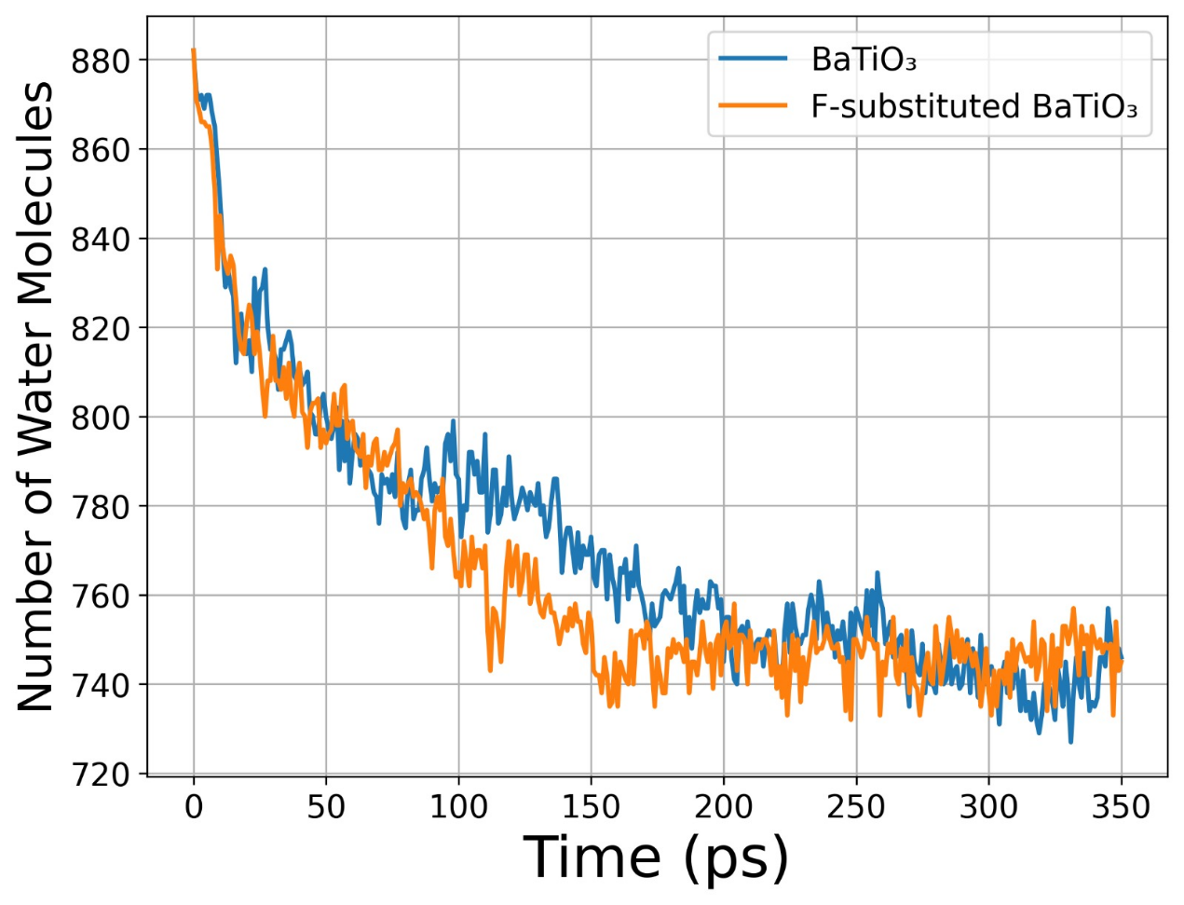
a)
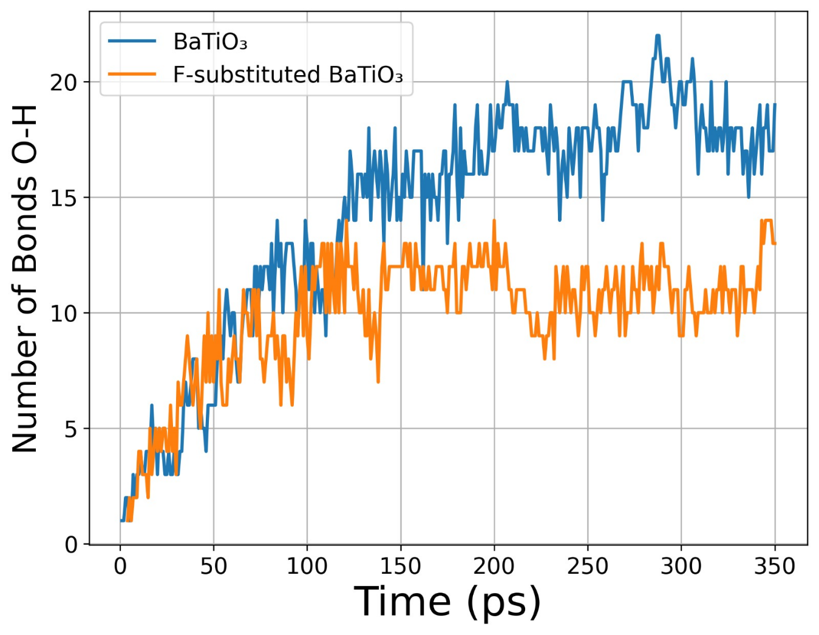
b)
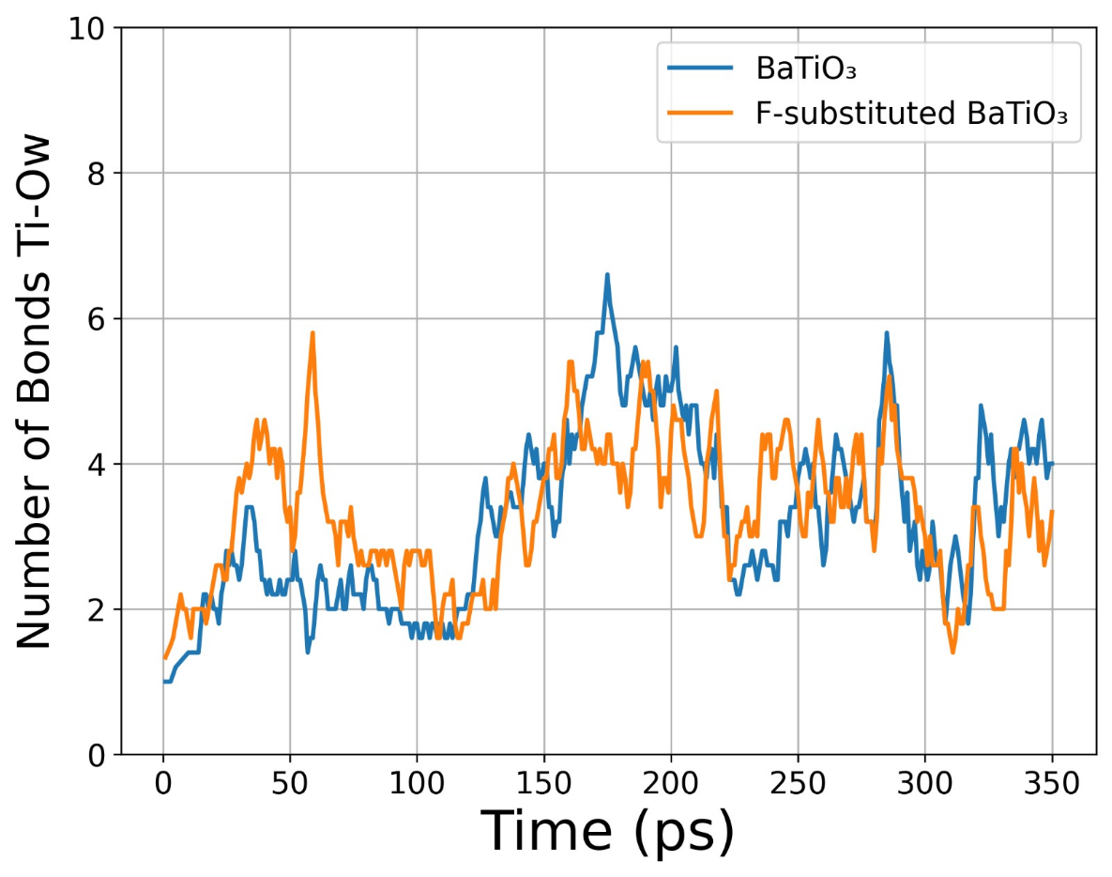
c)
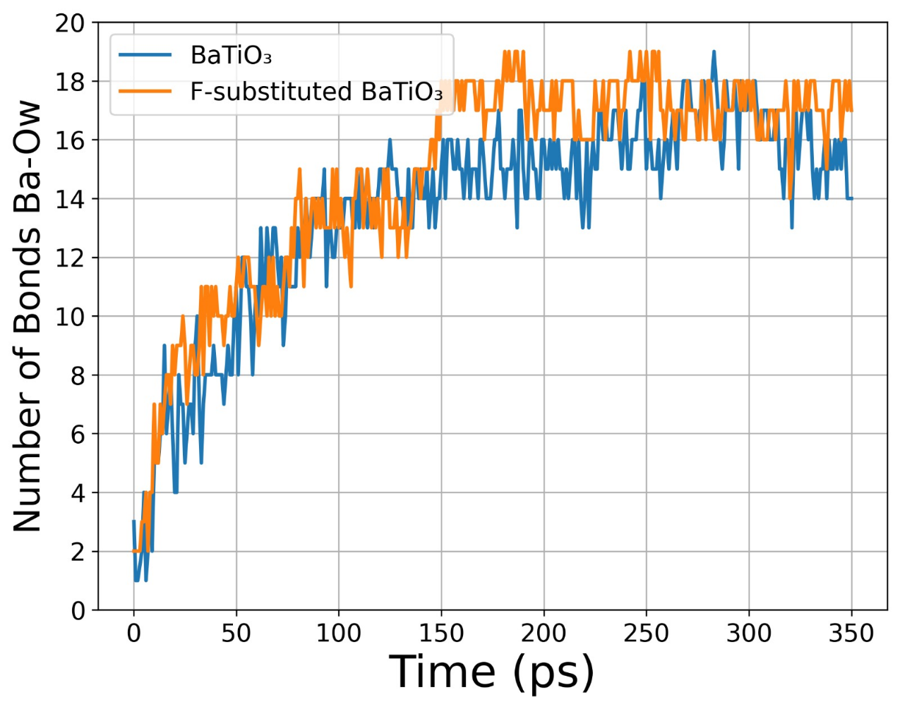
d)
Рисунок 24. Эволюция статистики связей и поверхностных взаимодействий в ходе моделирования.
(a) Количество свободных молекул воды.
(b) Число связей O–H для исходного BaTiO₃ и модели с F-замещением.
(c) Координационные числа Ti–O_{w}.
(d) Координационные числа Ba–O_{w}

В обеих системах бариевые центры поверхности демонстрируют высокую координацию с молекулами воды, что связано с ионной природой Ba²⁺ и его способностью к гидратации. Координация Ba–Ow постепенно возрастает и выходит на плато, что указывает на формирование устойчивого гидратированного слоя. Во фторзамещённой системе этот эффект выражен сильнее, что связано с перераспределением зарядов и изменением плотности воды на границе фаз.
Наиболее заметное различие между системами связано с образованием связей O–H. В чистом BaTiO₃ их рост свидетельствует об активной диссоциации воды и переносе протонов. Во фторзамещённой системе наблюдается подавление этого процесса, что указывает на пассивацию поверхности и снижение склонности к гидроксилированию.
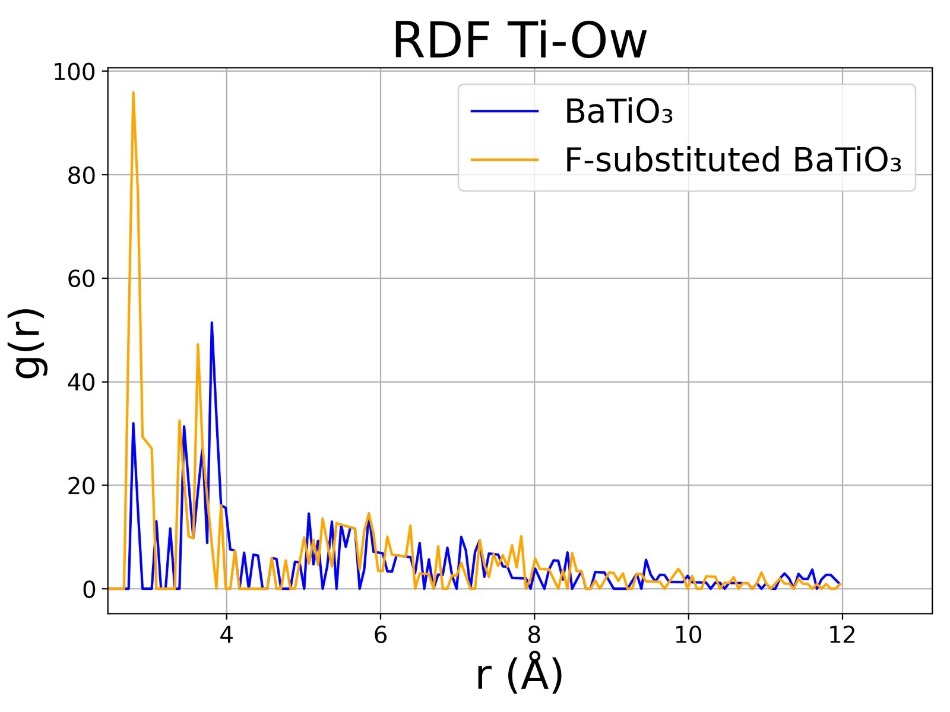
a)
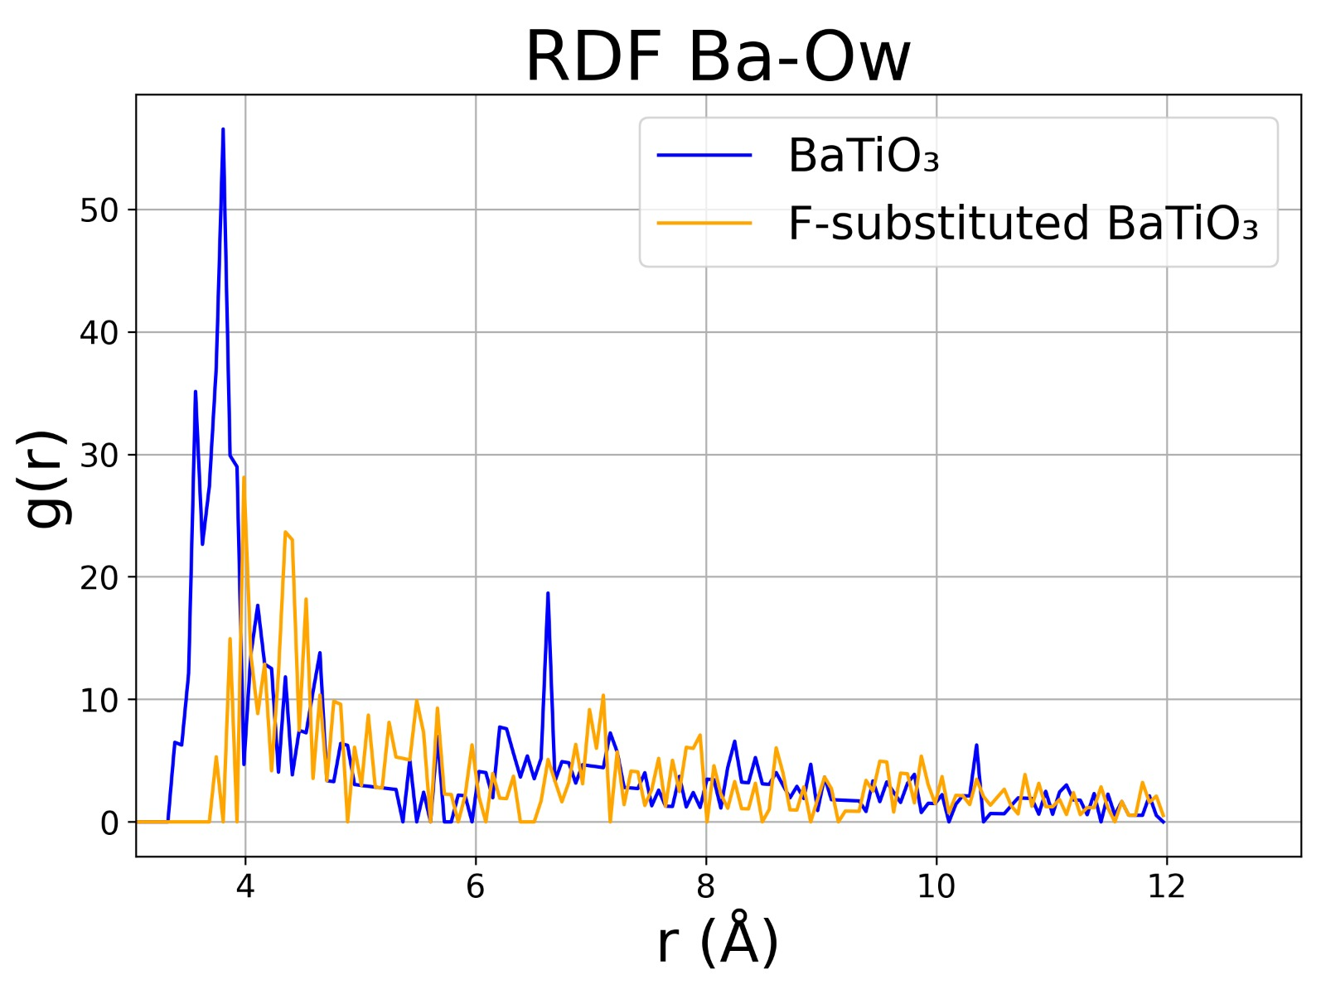
b)
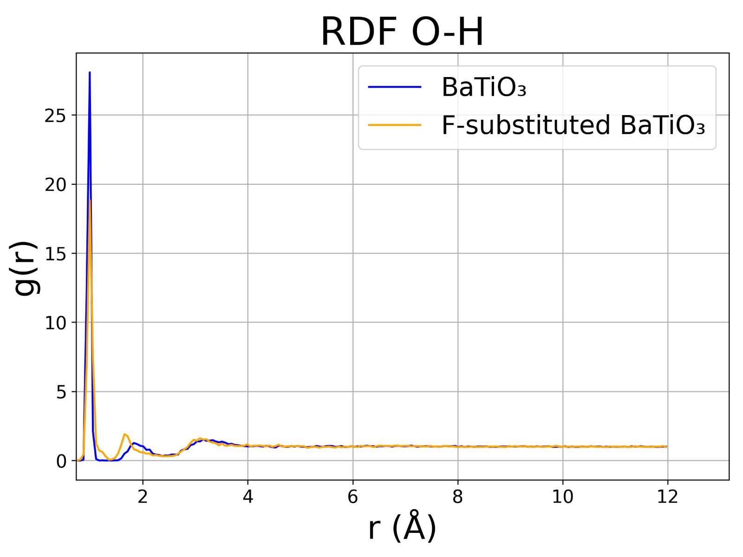
c)
Рисунок 25. Радиальные функции распределения (RDF) для чистой и фторзамещённой систем:
(a) Ti–Ow, (b) Ba–Ow, (c) O–H.

Анализ RDF даёт дополнительное понимание механизмов взаимодействия. Для пар Ti–Ow во фторзамещённой системе наблюдается более узкий и интенсивный пик на расстоянии 2.6–2.8 Å (рисунок 25a), что указывает на более сильное упорядочение воды у поверхности титана. Однако отсутствие роста числа связей O–H показывает, что адсорбция остаётся молекулярной, а не диссоциативной.
Это согласуется с предыдущими исследованиями, показывающими, что замещение анионов изменяет распределение зарядов и электрические поля на границе фаз. В результате формируются устойчивые гидратные слои, а химическая реакционная способность снижается.
Дополнительные данные RDF для Ba–Ow (рисунок 25b) показывают, что в чистом BaTiO₃ формируется чётко выраженная гидратная оболочка, тогда как во фторзамещённой системе распределение более широкое, но всё ещё свидетельствует о сильной координации. RDF для O–H (рисунок 25c) демонстрируют пик около 1.0 Å, соответствующий ковалентной связи O–H, однако его интенсивность ниже во фторзамещённой системе, что подтверждает снижение гидроксилирования.

Выводы к Главе 4
В четвёртой главе настоящей работы были исследованы атомистические механизмы структурных и межфазных модификаций в легированном титанате бария (BaTiO₃) применительно к фотокаталитическому разложению воды. Актуальность данного направления обусловлена глобальной потребностью в устойчивых, углеродно-нейтральных технологиях получения водорода, где фотокаталитические системы, имитирующие природный фотосинтез, рассматриваются как один из наиболее перспективных путей. Как было показано в третьей главе, оптические свойства BaTiO₃ существенно зависят от теплового движения атомов и могут быть настроены путём управления электронной структурой. В четвёртой главе этот вывод получил дальнейшее развитие: именно способность направленно изменять электронное строение и поверхностную химию делает BaTiO₃ привлекательной платформой для фотокатализа, особенно при использовании стратегий легирования, контроля полиморфизма и поверхностной инженерии.
В работе систематически изучались три типа допирования: неметаллическими элементами (азот N и фтор F) и переходным металлом (родий Rh). Выбор этих примесей обусловлен их различным влиянием на зонную структуру: неметаллы обычно вводят промежуточные состояния в запрещённой зоне, сужая эффективную ширину и улучшая поглощение видимого света, тогда как переходные металлы могут создавать дополнительные донорные/акцепторные уровни и изменять динамику носителей заряда. Для достижения цели были применены два взаимодополняющих вычислительных подхода: статические расчёты методом функционала плотности (DFT), позволившие получить детальную информацию об электронной структуре, перераспределении заряда и энергиях адсорбции, а также молекулярная динамика с реактивным силовым полем (ReaxFF-MD), которая дала возможность проследить временну́ю эволюцию процессов на границе раздела «твёрдое тело – вода» в условиях, приближенных к реальным рабочим.
1. Влияние допирования на структуру поверхности и зарядовое распределение.
Расчёты DFT показали, что замещение атомов кислорода на азот или фтор, а также замещение титана на родий приводит к локальным искажениям кристаллической решётки и перераспределению электронной плотности вблизи примесного центра. Азот, обладая меньшей электроотрицательностью по сравнению с кислородом, создаёт дефицит электронной плотности в окружающих связях Ti–O, что способствует появлению локализованных состояний в верхней части валентной зоны. Фтор, напротив, более электроотрицателен, и его внедрение приводит к локальному обогащению электронами, что сдвигает край валентной зоны и влияет на работу выхода поверхности. Для родия (замещающего Ti) наблюдалось образование дополнительных уровней в середине запрещённой зоны, что радикально изменяет механизм оптических переходов и может служить «ловушкой» для фотогенерированных электронов, замедляя рекомбинацию.
2. Поведение воды на поверхности легированного BaTiO₃.
Анализ адсорбции воды показал, что все три типа допирования повышают химическую активность поверхности по сравнению с чистым BaTiO₃. В случае азотного легирования молекулы воды предпочтительно адсорбируются в молекулярной форме вблизи азотных центров, однако рассчитанные барьеры диссоциации существенно снижаются по сравнению с чистой поверхностью. Фтор-легирование продемонстрировало уникальную особенность: фтор, замещая кислород, создаёт сильные водородные связи с молекулами воды, что способствует их ориентации и последующему разрыву связей O–H уже при комнатной температуре. Для родия наиболее выраженным оказалось влияние на перенос заряда: электронные состояния, введённые Rh, служат эффективными центрами захвата электронов, что облегчает восстановительные полуреакции (выделение H₂). Важно подчеркнуть, что все эти эффекты зависят от типа поверхностного окончания (BaO- или TiO₂-терминированная поверхность) и направления спонтанной поляризации, что согласуется с литературными данными [161-164].
3. Динамика диссоциации воды по данным ReaxFF-MD.
Молекулярно-динамические симуляции с явным включением водной фазы позволили наблюдать временнýю эволюцию процессов адсорбции и диссоциации на масштабах до нескольких сотен пикосекунд. Для фтор-замещённого BaTiO₃ (исследованного в ReaxFF-MD) было зафиксировано образование гидроксильных групп на поверхности уже на ранних стадиях (менее 50 пс), причём плотность гидроксилирования заметно выше, чем на чистой поверхности. В случае азот- и родий-допированных образцов (исследованных статически и частично динамически) предсказывается схожее ускорение диссоциации, хотя точные кинетические параметры требуют дальнейшего изучения с единым силовым полем. Комбинирование DFT и ReaxFF-MD оказалось особенно плодотворным: первый метод даёт точные электронные характеристики и энергетические барьеры, второй – позволяет моделировать сложную динамику более 1000 атомов в течение длительного времени, что недоступно для полных DFT-расчётов.
Полученные механистические выводы не только объясняют экспериментально наблюдаемое повышение фотокаталитической активности допированного BaTiO₃, но и задают чёткие принципы рационального дизайна фотокатализаторов нового поколения. В частности, комбинированное легирование (например, совместное введение неметалла и переходного металла) может обеспечить синергетический эффект: один тип примеси отвечает за расширение диапазона поглощения в видимую область, другой – за подавление рекомбинации и ускорение поверхностных реакций. Разработанная в главе методология (последовательное применение DFT для статических расчётов электронной структуры и ReaxFF-MD для динамики границы раздела) может быть распространена на другие сегнетоэлектрические и перовскитные оксиды, что открывает путь к компьютерному скринингу перспективных фотокаталитических материалов без проведения дорогостоящих экспериментов.
В заключение следует подчеркнуть, что результаты, представленные в четвёртой главе, напрямую опираются на выводы третьей главы об определяющей роли теплового движения атомов в оптическом поглощении. Действительно, именно благодаря тепловым флуктуациям и «осветлению» электронных переходов фотогенерированные носители заряда могут быть эффективно использованы на поверхности, где легирующие примеси создают активные центры для разложения воды. Таким образом, в совокупности главы 3 и 4 предлагают целостное описание: от фундаментальных оптических свойств BaTiO₃ при комнатной температуре до его функциональности в реальном фотокаталитическом процессе. Дальнейшие исследования могут быть направлены на изучение стабильности допированных поверхностей в длительных циклах фотокатализа, а также на экспериментальную проверку предсказанных оптимальных концентраций примесей.

ЗАКЛЮЧЕНИЕ

В диссертационной работе представлены результаты комплексного атомистического моделирования титаната бария (BaTiO₃) и его допированных форм (азотом, фтором, родием) с использованием методов теории функционала плотности (DFT), ab initio молекулярной динамики (AIMD) и реактивной молекулярной динамики (ReaxFF-MD). Основное внимание уделено установлению фундаментальных закономерностей влияния допирования и теплового движения атомов на электронную структуру, оптические свойства и взаимодействие поверхности с водой. Полученные результаты имеют как фундаментальное значение для понимания физико-химических процессов в оксидных сегнетоэлектриках, так и практическую ценность для рационального дизайна фотокаталитических материалов.
Основные научные и практические результаты
1. Обоснована необходимость учёта теплового движения атомов при расчёте оптических свойств BaTiO₃.
В статическом приближении (оптимизированная решётка при 0 К) порог оптического поглощения, рассчитанный с использованием функционалов PBE+U и HSE06, составляет 2.58–3.70эВ, что существенно выше экспериментального значения (~3.2эВ). Молекулярно-динамическое усреднение при 300 К приводит к красному сдвигу порога на 0.4–0.8 эВ в зависимости от k-точки зоны Бриллюэна. Эффект обусловлен двумя механизмами:
– динамическим понижением симметрии кристаллической решётки (с P4mm до P1), что снимает запреты на оптические переходы, которые в статике были «тёмными»;
– флуктуациями энергий электронных состояний из-за тепловых колебаний межатомных расстояний.
Полученное после MD-усреднения значение порога (~3.2 эВ) находится в количественном согласии с экспериментом. Этот результат решает проблему систематического завышения ширины запрещённой зоны в DFT-расчётах оксидных сегнетоэлектриков и рекомендует включение MD-усреднения в стандартную процедуру верификации теоретических моделей.
2. Впервые проведён систематический анализ химической связи в допированных формах BaTiO₃ с использованием методов ELF, NCI, RDG и QTAIM.
Установлено, что:
– В чистом BaTiO₃ связь Ti–O имеет преимущественно ионный характер с малой долей ковалентности (ELF в межъядерной области 0.12–0.22), связь Ba–O – чисто ионная (ELF ~0.08).
– Допирование азотом (замещение O) приводит к формированию частично ковалентной связи Ti–N (ELF до 0.35–0.40), появлению локализованных состояний в верхней части валентной зоны и сужению запрещённой зоны.
– Допирование родием (замещение Ti) вызывает сильную гибридизацию Rh–O (ELF до 0.45), создаёт глубокие промежуточные уровни в запрещённой зоне и локальные поляризационные поля.
– Допирование фтором (замещение O) сохраняет чисто ионный характер связи Ti–F (ELF ~0.10), не вносит примесных уровней и снижает электронную плотность на соседних атомах Ti, что приводит к пассивации поверхности.
На основе этих данных предложена классификация допантов: ковалентные активаторы (N, Rh) – изменяют зонную структуру, сужают запрещённую зону, создают поляризационные поля; ионный пассиватор (F) – не влияет на ширину зоны, но снижает химическую активность поверхности.
3. Методом реактивной молекулярной динамики (ReaxFF-MD) впервые количественно охарактеризовано влияние фтор-замещения на адсорбцию и диссоциацию воды на поверхности BaTiO₃ при комнатной температуре.
Показано, что:
– В чистой системе количество образующихся связей O–H (включая поверхностные гидроксильные группы) достигает 16–21 к концу симуляции (500 пс).
– В системе с фтором это число снижается до 9–13, то есть в 1.5–2 раза.
– Радиальная функция распределения Ti–Oₓ (кислород воды) в F-замещённой системе имеет острый пик при 2.6–2.8 Å, характерный для молекулярной адсорбции, тогда как в чистом BaTiO₃ пик размыт, что соответствует смешанному (молекулярному и диссоциативному) механизму.
– Координация Ba–Oₓ в F-системе даже немного выше (17–20 против 15–17), что свидетельствует о сохранении электростатической гидратации бариевых центров.
Механизм пассивации объясняется высокой электроотрицательностью фтора: он оттягивает электронную плотность от соседних атомов Ti, снижая их кислотность и затрудняя гетеролитический разрыв связи O–H. Это открывает новый подход к контролю степени гидроксилирования поверхности фотокатализатора.
4. На основе полученных данных сформулированы практические рекомендации для синтеза фотокатализаторов на основе BaTiO₃.
– Для расширения спектральной чувствительности в видимую область целесообразно допирование азотом или родием (сужение запрещённой зоны на 0,5–1,0 эВ).
– Для повышения долговременной стабильности в водной среде и предотвращения чрезмерного гидроксилирования рекомендуется допирование фтором.
– Предложена стратегия комбинированного допирования (например, N+F или Rh+F), позволяющая независимо управлять шириной запрещённой зоны и поверхностной реакционной способностью.
Достоверность и обоснованность результатов.
Достоверность результатов обеспечена:
‒ использованием хорошо аттестованных программных пакетов (VASP, LAMMPS, Gaussian, Multiwfn);
‒ тщательной проверкой сходимости по энергии отсечки, k-сетке и времени шага в MD;
‒ соответствием рассчитанных параметров решётки и ширины запрещённой зоны литературным экспериментальным данным после введения MD-поправки;
‒ согласованностью выводов из различных независимых методов анализа (ELF, NCI, QTAIM, RDF).

СПИСОК ИСПОЛЬЗОВАННЫХ ИСТОЧНИКОВ

- Akbarian, D., Nayir, N., & van Duin, A. C. T. (2021). Understanding the physical chemistry of BaₓSr₁₋ₓTiO₃ using ReaxFF molecular dynamics simulations. Physical Chemistry Chemical Physics, 23(42), 24352–24363.
- Atilhan, S., Park, S., El-Halwagi, M. M., Atilhan, M., Moore, M., & Nielsen, R. B. (2021). Green hydrogen as an alternative fuel for the shipping industry. Current Opinion in Chemical Engineering, 31, 100668.
- Qazi, U. Y. (2022). Future of hydrogen as an alternative fuel for next-generation industrial applications; challenges and expected opportunities. Energies, 15(13), 4741.
- Kaiwen, L., Bin, Y., & Tao, Z. (2018). Economic analysis of hydrogen production from steam reforming process: A literature review. Energy Sources, Part B: Economics, Planning, and Policy, 13(2), 109–115.
- Ranjekar, A. M., & Yadav, G. D. (2021). Steam reforming of methanol for hydrogen production: A critical analysis of catalysis, processes, and scope. Industrial & Engineering Chemistry Research, 60(1), 89–113.
- Wang, M., Wang, Z., Gong, X., & Guo, Z. (2014). The intensification technologies to water electrolysis for hydrogen production—A review. Renewable and Sustainable Energy Reviews, 29, 573–588.
- El-Shafie, M. (2023). Hydrogen production by water electrolysis technologies: A review. Results in Engineering, 20, 101426.
- Tezer, Ö., Karabağ, N., Öngen, A., Çolpan, C. Ö., & Ayol, A. (2022). Biomass gasification for sustainable energy production: A review. International Journal of Hydrogen Energy, 47(29), 15419–15433.
- Xu, X., Zhou, Q., & Yu, D. (2022). The future of hydrogen energy: Bio-hydrogen production technology. International Journal of Hydrogen Energy, 47(77), 33677–33698.
- Razi, F., Dincer, I., & Gabriel, K. (2021). Exergoenvironmental analysis of the integrated copper-chlorine cycle for hydrogen production. Energy, 226, 120426.
- Strušnik, D., & Avsec, J. (2022). Exergoeconomic machine-learning method of integrating a thermochemical Cu–Cl cycle in a multigeneration combined cycle gas turbine for hydrogen production. International Journal of Hydrogen Energy, 47(39), 17121–17149.
- Song, H., Luo, S., Huang, H., Deng, B., & Ye, J. (2022). Solar-driven hydrogen production: Recent advances, challenges, and future perspectives. ACS Energy Letters, 7(3), 1043–1065.
- Takeda, S., Nam, H., & Chapman, A. (2022). Low-carbon energy transition with the sun and forest: Solar-driven hydrogen production from biomass. International Journal of Hydrogen Energy, 47(45), 24651–24668.
- Arunachalam, P., Nagai, K., Amer, M. S., Ghanem, M. A., Ramalingam, R. J., & Al-Mayouf, A. M. (2021). Recent developments in the use of heterogeneous semiconductor photocatalyst based materials for a visible-light-induced water-splitting system—A brief review. Catalysts, 11(2), 160.
- Jakhar, M., Kumar, A., Ahluwalia, P. K., Tankeshwar, K., & Pandey, R. (2022). Engineering 2D materials for photocatalytic water-splitting from a theoretical perspective. Materials, 15(6), 2221.
- Wang, G., Xie, W., Guo, S., Chang, J., Chen, Y., Long, X., Zhou, L., Ang, Y. S., & Yuan, H. (2024). Two-dimensional GeC/MXY (M = Zr, Hf; X, Y = S, Se) heterojunctions used as highly efficient overall water-splitting photocatalysts. Molecules, 29(12), 2793.
- Zhang, H., Liu, J., Xu, T., Ji, W., & Zong, X. (2023). Recent advances on small band gap semiconductor materials (≤2.1 eV) for solar water splitting. Catalysts, 13(4), 728.
- Zhao, Z., Li, R., Zhao, C., & Pei, J. (2025). A study on the effect of conductive particles on the performance of road-suitable barium titanate/polyvinylidene fluoride composite materials. Materials, 18(5), 1185.
- Abidin, M. Z. U., Ikram, M., Moeen, S., Nazir, G., Kanoun, M. B., & Goumri-Said, S. (2024). A comprehensive review on the synthesis of ferrite nanomaterials via bottom-up and top-down approaches: Advantages, disadvantages, characterizations, and computational insights. Coordination Chemistry Reviews, 520, 216158.
- Wada, S., Hoshina, T., Yasuno, H., Ohishi, M., Kakemoto, H., Tsurumi, T., & Yashima, M. (2006). Size effect of dielectric properties for barium titanate particles and its model. Key Engineering Materials, 301, 27–30.
- Chakraborty, A., Liton, M., Sarker, M., Rahman, M., & Khan, M. (2023). A comprehensive DFT evaluation of catalytic and optoelectronic properties of BaTiO₃ polymorphs. Physica B: Condensed Matter, 648, 414418.
- Navas, D., Fuentes, S., Castro-Alvarez, A., & Chavez-Angel, E. (2021). Review on sol-gel synthesis of perovskite and oxide nanomaterials. Gels, 7(4), 275.
- Lu, W., Quilitz, M., & Schmidt, H. (2007). Nanoscaled BaTiO₃ powders with a large surface area synthesized by precipitation from aqueous solutions: Preparation, characterization and sintering. Journal of the European Ceramic Society, 27(8–9), 3149–3159.
- Khort, A. A., & Podbolotov, K. B. (2016). Preparation of BaTiO₃ nanopowders by the solution combustion method. Ceramics International, 42(14), 15343–15348.
- Choi, G. J., Kim, H. S., & Cho, Y. S. (1999). BaTiO₃ particles prepared by microwave-assisted hydrothermal reaction using titanium acylate precursors. Materials Letters, 41(3), 122–127.
- Buscaglia, V., Buscaglia, M. T., & Canu, G. (2021). BaTiO₃-based ceramics: Fundamentals, properties and applications. In M. Pomeroy (Ed.), Encyclopedia of materials: Technical ceramics and glasses (pp. 311–344). Elsevier.
- Ramakanth, S., & James Raju, K. C. (2014). Band gap narrowing in BaTiO₃ nanoparticles facilitated by multiple mechanisms. Journal of Applied Physics, 115(17), 173507.
- Benyoussef, M., Mura, T., Saitzek, S., Azrour, F., Blach, J.-F., Lahmar, A., Gagou, Y., El Marssi, M., Sayede, A., & Jouiad, M. (2022). Nanostructured BaTi₁₋ₓSnₓO₃ ferroelectric materials for electrocaloric applications and energy performance. Current Applied Physics, 38, 59–66.
- Buscaglia, M. T., Buscaglia, V., Viviani, M., Nanni, P., & Hanuskova, M. (2000). Influence of foreign ions on the crystal structure of BaTiO₃. Journal of the European Ceramic Society, 20(12), 1997–2007.
- Khedhri, M. H., Abdelmoula, N., Khemakhem, H., Douali, R., & Dubois, F. (2019). Structural, spectroscopic and dielectric properties of Ca-doped BaTiO₃. Applied Physics A: Materials Science & Processing, 125(3), 193.
- DaLu, Y., Han, D. D., Liu, Q. L., Wang, Y. D., & Sun, X. Y. (2016). Structure and dielectric properties of Ce and Ca co-doped BaTiO₃ ceramics. Key Engineering Materials, 680, 184–188.
- Inerbaev, T. M., Abuova, A. U., Zakiyeva, Z. Y., Abuova, F. U., Mastrikov, Y. A., Sokolov, M., Gryaznov, D., & Kotomin, E. A. (2024). Effect of Rh doping on optical absorption and oxygen evolution reaction activity on BaTiO₃ (001) surfaces. Molecules, 29(11), 2707.
- Chen, L., Yu, Z., Ji, X., Huang, R., Luo, L., Tang, Z., & Zhang, Y. (2022). Insight into the effect of pH on the ferroelectric polarization field applied in photoelectrochemical water oxidation. Materials Science in Semiconductor Processing, 147, 106729.
- Boonpalit, K., & Artrith, N. (2024). Mechanistic insights into the oxygen evolution reaction on nickel-doped barium titanate via machine learning-accelerated simulations. arXiv, arXiv:2412.15452.
- Ren, H., Yang, J., Yang, W., Zhong, H., Lin, J., Radjenovic, P. M., Sun, L., Zhang, H., Xu, J., Tian, Z., & others. (2020). Core–shell–satellite plasmonic photocatalyst for broad-spectrum photocatalytic water splitting. ACS Materials Letters, 3(1), 69–76.
- Thongyong, N., Chanlek, N., Srepusharawoot, P., Takesada, M., Cann, D. P., & Thongbai, P. (2022). Experimental study and DFT calculations of improved giant dielectric properties of Ni²⁺/Ta⁵⁺ co-doped TiO₂ by engineering defects and internal interfaces. Journal of the European Ceramic Society, 42(12), 4944–4952.
- Amrhar, O., Lee, H. S., Lgaz, H., Berisha, A., Ebenso, E. E., & Cho, Y. (2023). Computational insights into the adsorption mechanisms of anionic dyes on the rutile TiO₂ (110) surface: Combining SCC-DFT tight binding with quantum chemical and molecular dynamics simulations. Journal of Molecular Liquids, 377, 121554.
- Zeng, Z., Wodaczek, F., Liu, K., Stein, F., Hutter, J., Chen, J., & Cheng, B. (2023). Mechanistic insight on water dissociation on pristine low-index TiO₂ surfaces from machine learning molecular dynamics simulations. Nature Communications, 14, 6131.
- Boboriko, N. E., & Dzichenka, Y. U. (2021). Molecular dynamics simulation as a tool for prediction of the properties of TiO₂ and TiO₂:MoO₃-based chemical gas sensors. Journal of Alloys and Compounds, 855, 157490.
- Chen, X., Hou, W., Zhai, F., Cheng, J., Yuan, S., Li, Y., Wang, N., Zhang, L., & Ren, J. (2023). Reversible hydrogen storage media by g-CN monolayer decorated with NLi₄: A first-principles study. Nanomaterials, 13(3), 647.
- Shelyapina, M. G. (2022). Hydrogen diffusion on, into and in magnesium probed by DFT: A review. Hydrogen, 3(3), 285–302.
- Filipe, H. A. L., & Loura, L. M. S. (2022). Molecular dynamics simulations: Advances and applications. Molecules, 27(7), 2105.
- Rodríguez-Quintana, R., Carbajal-Franco, G., & Rojas-Chávez, H. (2021). DFT study of the H₂ molecules adsorption on pristine and Ni doped graphite surfaces. Materials Letters, 293, 129660.
- Zhang, W.-S., Liu, Y.-T., Yao, T.-T., Wu, G.-P., & Liu, Q. (2020). Oxygen defect engineering toward the length-selective tailoring of carbon nanotubes via a two-step electrochemical strategy. The Journal of Physical Chemistry C, 124(49), 27097–27106.
- Elias, A., Uddin, N., Hossain, A., Saha, J. K., Siddiquey, I. A., Sarker, D. R., Diba, Z. R., Uddin, J., Choudhury, M. H. R., & Firoz, S. H. (2019). An experimental and theoretical study of the effect of Ce doping in ZnO/CNT composite thin film with enhanced visible light photo-catalysis. International Journal of Hydrogen Energy, 44(36), 20068–20078.
- Liu, Y., Zhang, H., Zhang, Z., Jia, X., & An, L. (2019). CO adsorption on Fe-doped vacancy-defected CNTs – A DFT study. Chemical Physics Letters, 730, 316–320.
- Pandey, D., Kumar, A., Chakrabarti, A., & Pandey, R. (2020). Stacking-dependent electronic properties of aluminene based multilayer van der Waals heterostructures. Computational Materials Science, 185, 109952.
- Tada, K., Sakata, K., Yamada, S., Okazaki, K., Kitagawa, Y., Kawakami, T., Yamanaka, S., & Okumura, M. (2014). DFT calculations for Au adsorption onto a reduced TiO₂ (110) surface with the coexistence of Cl. Molecular Physics, 112(3–4), 365–378.
- Pham, T. A., Ping, Y., & Galli, G. (2017). Modelling heterogeneous interfaces for solar water splitting. Nature Materials, 16(4), 401–408.
- Gao, M., Connor, P. K. N., & Ho, G. W. (2016). Plasmonic photothermic directed broadband sunlight harnessing for seawater catalysis and desalination. Energy & Environmental Science, 9(10), 3151–3160.
- Schilling, M., & Luber, S. (2018). Computational modeling of cobalt-based water oxidation: Current status and future challenges. Frontiers in Chemistry, 6, 100.
- VandeVondele, J., Mohamed, F., Krack, M., Hutter, J., Sprik, M., & Parrinello, M. (2005). The influence of temperature and density functional models in ab initio molecular dynamics simulation of liquid water. The Journal of Chemical Physics, 122(1), 014515.
- Sinha, V., Govindarajan, N., de Bruin, B., & Meijer, E. J. (2018). How solvent affects C–H activation and hydrogen production pathways in homogeneous Ru-catalyzed methanol dehydrogenation reactions. ACS Catalysis, 8(8), 6908–6913.
- Cheng, J., Liu, X., VandeVondele, J., Sulpizi, M., & Sprik, M. (2014). Redox potentials and acidity constants from density functional theory based molecular dynamics. Accounts of Chemical Research, 47(12), 3522–3529.
- Li, Q. F., Ma, X. F., Lei, Z., Wan, X. G., & Rao, W. F. (2018). Theoretical design of blue phosphorene/arsenene lateral heterostructures with superior electronic properties. Journal of Physics D: Applied Physics, 51(25), 255304.
- Inerbaev, T. M., Graupner, D. R., Abuova, A. U., Abuova, F. U., & Kilin, D. S. (2025). Optical properties of BaTiO₃ at room temperature: DFT modelling. RSC Advances, 15(8), 5405–5412.
- Yang, C., Chen, Y., Chen, T., Rajendran, S., Zeng, Z., Qin, J., & Zhang, X. (2021). A long-standing polarized electric field in TiO₂@BaTiO₃/CdS nanocomposite for effective photocatalytic hydrogen evolution. Fuel, 314, 122758.
- Cai, W., Ma, X., Chen, J., Shi, R., Wang, Y., Yang, Y., Jing, D., Yuan, H., Du, J., & Que, M. (2023). Synergy of oxygen vacancy and piezoelectricity effect promotes the CO₂ photoreduction by BaTiO₃. Applied Surface Science, 619, 156773.
- Wang, M., Wang, C., Liu, Y., & Zhou, X. (2019). Hybrid density functional theory description of non-metal doping in perovskite BaTiO₃ for visible-light photocatalysis. Journal of Solid State Chemistry, 280, 121018.
- Rizwan, M., Hajra, N., Zeba, I., Shakil, M., Gillani, S., & Usman, Z. (2020). Electronic, structural, and optical properties of BaTiO₃ doped with lanthanum (La): Insight from DFT calculation. Optik, 211, 164611.
- Xu, H., Wang, P., Luan, S., Cheng, L., Fu, Z., Cao, X., Zhang, L., Yu, S., & Sun, R. (2024). Vacancy engineering for high tetragonal BaTiO₃ synthesized by solid-state approaches. Powder Technology, 444, 119955.
- Xie, P., Yang, F., Li, R., Ai, C., Lin, C., & Lin, S. (2019). Improving hydrogen evolution activity of perovskite BaTiO₃ with Mo doping: Experiments and first-principles analysis. International Journal of Hydrogen Energy, 44(23), 11695–11704.
- Usman, M., Rehman, J. U., Tahir, M. B., & Hussain, A. (2022). First-principles calculations to investigate the effect of Cs-doping in BaTiO₃ for water-splitting application. Solid State Communications, 355, 114920.
- Chun, H., Lee, Y., Kim, S., Yoon, Y., Kim, Y., & Park, S. (2021). Surface termination of BaTiO₃(111) single crystal: A combined DFT and XPS study. Applied Surface Science, 578, 152018.
- Dahbi, S., Tahiri, N., Bounagui, O. E., & Ez-Zahraouy, H. (2022). Effects of oxygen group elements on thermodynamic stability, electronic structures, and optical properties of the pure and pressed BaTiO₃ perovskite. Computational Condensed Matter, 32, e00728.
- Dahbi, S., Tahiri, N., Bounagui, O. E., & Ez-Zahraouy, H. (2021). Electronic, optical, and thermoelectric properties of perovskite BaTiO₃ compound under the effect of compressive strain. Chemical Physics, 544, 111105.
- Fo, Y., & Zhou, X. (2022). A theoretical study on tetragonal BaTiO₃ modified by surface co-doping for photocatalytic overall water splitting. International Journal of Hydrogen Energy, 47(36), 19073–19085.
- Jensen, S. J., Inerbaev, T. M., Abuova, A. U., & Kilin, D. S. (2017). Spin unrestricted nonradiative relaxation dynamics of cobalt-doped anatase nanowire. The Journal of Physical Chemistry C, 121(30), 16110–16125.
- Bhat, D. K., Bantawal, H., Pi, U., & Shenoy, U. S. (2023). Enhanced photoresponse and efficient charge transfer in porous graphene-BaTiO₃ nanocomposite for high-performance photocatalysis. Diamond and Related Materials, 139, 110312.
- Bashir, M. Z., Naqvi, S. A. Z., Naeem, M. A., Munir, R., & Noreen, S. (2024). Theoretical study of optoelectronic, elastic, and mechanical properties of gallium-modified barium titanate (Ba₁₋ₓGaₓTiO₃) perovskite ceramics by DFT. Materials Science in Semiconductor Processing, 182, 108734.
- Wang, S., Ge, K., Cui, H., Li, S., Yang, Y., Pan, M., & Zhu, L. (2023). Self-polarization-enhanced oxygen evolution reaction by flower-like core–shell BaTiO₃@NiFe-layered double hydroxide heterojunctions. Chemical Engineering Journal, 479, 147831.
- Guo, M., Zhong, J., Li, W., Hou, H., Bowen, C. R., Zhan, X., Yang, H., Yang, M., Chen, Z., Chen, D., & others. (2024). Highly efficient photocatalytic hydrogen evolution enabled by piezotronic effects in SrTiO₃/BaTiO₃ nanofiber heterojunctions. Nano Energy, 127, 109745.
- Zulfiqar, W., & Alay-e-Abbas, S. M. (2022). Improved thermodynamic stability and visible light absorption in Zr+X codoped (X = S, Se, and Te) BaTiO₃ photocatalysts: A first-principles study. Materials Today Communications, 32, 103867.
- Kaptagay, G. A., Satanova, B. M., Abuova, A. U., Konuhova, M., Zakiyeva, Z., Tolegen, U. Z., Koilyk, N. O., & Abuova, F. U. (2025). Effect of rhodium doping for photocatalytic activity of barium titanate. Optical Materials: X, 25, 100382.
- Abbasi, P., Barone, M. R., Cruz-Jáuregui, M. d. l. P., Valdespino-Padilla, D., Paik, H., Kim, T., Kornblum, L., Schlom, D. G., Pascal, T. A., & Fenning, D. P. (2022). Ferroelectric modulation of surface electronic states in BaTiO₃ for enhanced hydrogen evolution activity. Nano Letters, 22(10), 4276–4284.
- Gunawan, M., Bowdler, O., Zhou, S., Fang, X., Zhang, Q., Sakamoto, Y., Sun, K., Gunawan, D., Chang, S. L., Amal, R., & others. (2025). Ferroelectric polarization-induced performance enhancements in BiFeO₃/BiVO₄ photoanodes for photoelectrochemical water splitting. Advanced Functional Materials, 35(5), 2417651.
- Chandrappa, S., Galbao, S. J., Krishnan, P. S. S. R., Koshi, N. A., Das, S., Myakala, S. N., Lee, S., Dutta, A., Cherevan, A., Bhattacharjee, S., & others. (2023). Iridium-doping as a strategy to realize visible-light absorption and p-type behavior in BaTiO₃. The Journal of Physical Chemistry C, 127(25), 12383–12393.
- Bhat, D. K., Bantawal, H., & Shenoy, U. S. (2020). Rhodium doping augments photocatalytic activity of barium titanate: Effect of electronic structure engineering. Nanoscale Advances, 2(12), 5688–5698.
- Qiu, H., Yang, T., Zhou, J., Yang, K., Ying, Y., Ding, K., Yang, M., & Huang, H. (2023). Tunable hydrogen evolution activity by modulating polarization states of ferroelectric BaTiO₃. Journal of Materials Chemistry A, 11(13), 7034–7042.
- Wang, Y., Zhou, Q., Zhang, Q., Ren, Y., Cui, K., Cheng, C., & Wu, K. (2024). Effects of La-N co-doping of BaTiO₃ on its electron-optical properties for photocatalysis: A DFT study. Molecules, 29(10), 2250.
- Tymińska, N., Wu, G., & Dupuis, M. (2017). Water oxidation on oxygen-deficient barium titanate: A first-principles study. The Journal of Physical Chemistry C, 121(15), 8378–8389.
- Orhan, I. B., Zhao, Y., Babarao, R., Thornton, A. W., & Le, T. C. (2025). Machine learning descriptors for CO₂ capture materials. Molecules, 30(3), 650.
- Ma, K., Yang, C., Zhang, J., Li, Y., Jiang, G., & Chai, J. (2024). Machine learning-assisted Hartree–Fock approach for energy level calculations in the neutral ytterbium atom. Entropy, 26(11), 962.
- Biswas, M., Desai, R., & Mannodi-Kanakkithodi, A. (2024). Screening of novel halide perovskites for photocatalytic water splitting using multi-fidelity machine learning. Physical Chemistry Chemical Physics, 26(35), 23177–23188.
- Allam, O., Maghsoodi, M., Jang, S. S., & Snow, S. D. (2024). Unveiling competitive adsorption in TiO₂ photocatalysis through machine learning-accelerated molecular dynamics, DFT, and experimental methods. ACS Applied Materials & Interfaces, 16(28), 36215–36223.
- Gao, Y., Zhang, Q., Hu, W., & Yang, J. (2024). First-principles computational screening of two-dimensional polar materials for photocatalytic water splitting. ACS Nano, 18(29), 19381–19390.
- Raman, A. S., & Vojvodic, A. (2022). Providing atomistic insights into the dissolution of rutile oxides in electrocatalytic water splitting. The Journal of Physical Chemistry C, 126(2), 922–932.
- Li, Z., Wang, J., Yang, C., Liu, L., & Yang, J. Y. (2023). Thermal transport across TiO₂–H₂O interface involving water dissociation: Ab initio-assisted deep potential molecular dynamics. The Journal of Chemical Physics, 159(14), 144701.
- Park, H., Kim, Y., Choi, S., & Kim, H. J. (2024). Data-driven computational design of stable oxygen evolution catalysts by DFT and machine learning: Promising electrocatalysts. Journal of Energy Chemistry, 91, 645–655.
- Wang, W., Zhang, M., Li, X., Zhang, S., Yu, F., Li, S., Comini, E., Wang, Z. L., & Ren, K. (2024). Boosting efficiency in piezo-photocatalysis process using POLED Ba₀.₇Sr₀.₃TiO₃ nanorod arrays for pollutant degradation and hydrogen production. ACS Applied Materials & Interfaces, 16(16), 20497–20509.
- Shao, Y., de Ruiter, J. M., de Groot, H. J. M., & Buda, F. (2019). Photocatalytic water splitting cycle in a dye-catalyst supramolecular complex: Ab initio molecular dynamics simulations. The Journal of Physical Chemistry C, 123(35), 21403–21414.
- Zhang, S., Ye, H., Hua, J., & Tian, H. (2019). Recent advances in dye-sensitized photoelectrochemical cells for water splitting. EnergyChem, 1(3), 100015.
- Nada, H., Kobayashi, M., & Kakihana, M. (2016). Anisotropy in conformation and dynamics of a glycolate ion near the surface of a TiO₂ rutile crystal between its {001} and (110. Schrödinger) planes: A molecular dynamics study. The Journal of Physical Chemistry C, 120(12), 6502–6514.
- Futera, Z., & English, N. J. (2017). Exploring rutile (110) and anatase (101) TiO₂ water interfaces by reactive force-field simulations. The Journal of Physical Chemistry C, 121(12), 6701–6711.
- Cheng, J., & Sprik, M. (2010). Aligning electronic energy levels at the TiO₂/H₂O interface. Physical Review B, 82(8), 081406.
- Asproulis, N., & Drikakis, D. (2013). An artificial neural network-based multiscale method for hybrid atomistic-continuum simulations. Microfluidics and Nanofluidics, 15(4), 559–574.
- Jung, C. K., Braunwarth, L., & Jacob, T. (2019). Grand canonical ReaxFF molecular dynamics simulations for catalytic reactions. Journal of Chemical Theory and Computation, 15(11), 5810–5816.
- Islam, M. M., Kolesov, G., Verstraelen, T., Kaxiras, E., & van Duin, A. C. T. (2016). eReaxFF: A pseudoclassical treatment of explicit electrons within reactive force field simulations. Journal of Chemical Theory and Computation, 12(8), 3463–3472.
- Tranca, D. C., Zimmerman, P. M., Gomes, J., Lambrecht, D., Keil, F. J., Head-Gordon, M., & Bell, A. T. (2015). Hexane cracking on ZSM-5 and faujasite zeolites: A QM/MM/QCT study. The Journal of Physical Chemistry C, 119(51), 28836–28853.
- Rusevich, L. L., Kotomin, E. A., Zvejnieks, G., & Popov, A. I. (2020). Ab initio calculations of structural, electronic and vibrational properties of BaTiO₃ and SrTiO₃ perovskite crystals with oxygen vacancies. Low Temperature Physics, 46(12), 1185–1195.
- Panthi, G., & Park, M. (2022). Approaches for enhancing the photocatalytic activities of barium titanate: A review. Journal of Energy Chemistry, 73, 160–188.
- Liu, X., Lv, S., Fan, B., Xing, A., & Jia, B. (2019). Ferroelectric polarization-enhanced photocatalysis in BaTiO₃-TiO₂ core-shell heterostructures. Nanomaterials, 9(8), 1116.
- Rauf, A., Wang, W., Zheng, D., Feng, S., Khan, U., Akbar, A. R., Peng, G., Wu, Z., & Liu, F. (2022). Ferroelectric polarization induced charge separation in BaTiO₃/Si: A pathway for non-PN junction photovoltaics. Ceramics International, 48(19), 28413–28418.
- Fan, J., Song, Z., Tan, B., Wang, H., Chen, Z., Xu, H., & Yan, J. (2025). Enhanced hydrogen production via piezo-photocatalytic water splitting using BaTiO₃ crystal phase engineering. Journal of Solid State Chemistry, 345, 125251.
- Nagarajarao, S. H., Mokshanatha, P. B., & Servottam, S. (2025). Photocatalytic water treatment by perovskite materials. Synthetic Metals, 312, 117875.
- Assavachin, S., Sawangphruk, M., & Osterloh, F. E. (2025). Ferroelectric BiFeO₃ and BaTiO₃ photocatalysts for photoelectrochemical water splitting. Current Opinion in Chemical Engineering, 48, 101123.
- Chandrappa, S., Myakala, S. N., Koshi, N. A., Galbao, S. J., Lee, S.-C., Bhattacharjee, S., Eder, D., Cherevan, A., & Murthy, D. H. K. (2024). Unveiling valence state-dependent photocatalytic water splitting activity and photocathodic behavior in visible light-active iridium-doped BaTiO₃. ACS Applied Materials & Interfaces, 16(7), 8763–8771.
- Hohenberg, P., & Kohn, W. (1964). Inhomogeneous electron gas. Physical Review, 136(3B), B864–B871.
- Kohn, W., & Sham, L. J. (1965). Self-consistent equations including exchange and correlation effects. Physical Review, 140(4A), A1133–A1138.
- Parr, R. G., & Yang, W. (1989). Density-functional theory of atoms and molecules. Oxford University Press.
- Schrödinger, E. (1926). Quantization as an eigenvalue problem. Annalen der Physik, 384(4), 361–376.
- Born, M., & Oppenheimer, R. (1927). Zur Quantentheorie der Molekeln. Annalen der Physik, 389(20), 457–484.
- Szabo, A., & Ostlund, N. S. (1996). Modern quantum chemistry. Dover Publications.
- Giuliani, G. F., & Vignale, G. (2005). Quantum theory of the electron liquid. Cambridge University Press.
- Perdew, J. P., Burke, K., & Ernzerhof, M. (1996). Generalized gradient approximation made simple. Physical Review Letters, 77(18), 3865–3868.
- Dudarev, S. L., Botton, G. A., Savrasov, S. Y., Humphreys, C. J., & Sutton, A. P. (1998). Electron-energy-loss spectra and the structural stability of nickel oxide: An LSDA+U study. Physical Review B, 57(3), 1505–1509.
- Troullier, N., & Martins, J. L. (1991). Efficient pseudopotentials for plane-wave calculations. Physical Review B, 43(3), 1993–2006.
- Blöchl, P. E. (1994). Projector augmented-wave method. Physical Review B, 50(24), 17953–17979.
- Alder, B. J., & Wainwright, T. E. (1959). Studies in molecular dynamics. I. General method. The Journal of Chemical Physics, 31(2), 459–466.
- Car, R., & Parrinello, M. (1985). Unified approach for molecular dynamics and density-functional theory. Physical Review Letters, 55(22), 2471–2474.
- Choi, K. J., Biegalski, M., Li, Y. L., Sharan, A., Schubert, J., Uecker, R., Reiche, P., Chen, Y. B., Pan, X. Q., Gopalan, V., Chen, L.-Q., Schlom, D. G., & Eom, C. B. (2004). Enhancement of ferroelectricity in strained BaTiO₃ thin films. Science, 306(5698), 1005–1009.
- Buscaglia, V., Buscaglia, M. T., & Canu, G. (2021). BaTiO₃-based ceramics. In M. Pomeroy (Ed.), Encyclopedia of materials: Technical ceramics and glasses (pp. 311–344). Elsevier.
- Lines, M. E., & Glass, A. M. (2001). Principles and applications of ferroelectrics and related materials. Oxford University Press.
- Buscaglia, M. T., Viviani, M., Buscaglia, V., Mitoseriu, L., Testino, A., Nanni, P., Zhao, Z., Nygren, M., Harnagea, C., Piazza, D., & Galassi, C. (2006). Grain size and ferroelectric properties of dense nanocrystalline BaTiO₃ ceramics. Physical Review B, 73(6), 064114.
- Parizi, S. S., Caruntu, D., Rotaru, A., & Caruntu, G. (2022). Synthesis and characterization of perovskite oxides. Materials Advances, 3(16), 6474–6484.
- Kip, D. (1998). Photorefractive waveguides in oxide crystals: Fabrication, properties, and applications. Applied Physics B, 67(2), 131–150.
- Hasan, Z., Rahman, M. A., Das, D. K., & Rouf, H. K. (2023). Recent advances in BaTiO₃-based materials. Scientific Reports, 13(1), 10487.
- Lee, H., McGlone, J. F., Rahman, S. I., Chae, C., Joishi, C., Hwang, J., & Rajan, S. (2024). Strain and polarization effects in ferroelectric thin films. Physica Status Solidi RRL, 18(3), 2400042.
- Lopes, W. R., Medeiros, H. F. A., Santos, G. S., Araujo, T. C., Carvalho, J. F., dos Santos, P. V., & de Araujo, M. T. (2018). Optical constants of BaTiO₃ thin films. Journal of the Optical Society of America A, 35(11), 1919–1928.
- Chandrappa, S., Myakala, S. N., Koshi, N. A., Galbao, S. J., Lee, S.-C., Bhattacharjee, S., Eder, D., Cherevan, A., & Murthy, D. H. K. (2024). Doping effects on BaTiO₃ absorption edge. ACS Applied Materials & Interfaces, 16(7), 8763–8771.
- Inerbaev, T. M., Abuova, A. U., Zakiyeva, Z. Y., Abuova, F. U., Mastrikov, Y. A., Sokolov, M., Gryaznov, D., & Kotomin, E. A. (2024). Electronic structure and optical properties of BaTiO₃. Molecules, 29(11), 2707.
- Moreira, M. L., Gurgel, M. F. C., Mambrini, G. P., Leite, E. R., Pizani, P. S., Varela, J. A., & Longo, E. (2008). Influence of structure on BaTiO₃ absorption. The Journal of Physical Chemistry A, 112(38), 8938–8942.
- Zhang, M.-S., Yin, Z., Chen, Q., Zhang, W., & Chen, W. (2001). Optical properties of BaTiO₃ nanopowders. Solid State Communications, 119(12), 659–663.
- Gao, H., Cao, J., Liu, L., & Yang, Y. (2011). Temperature dependence of optical band gap in BaTiO₃. Journal of Molecular Structure, 1003(1–3), 75–81.
- Orhan, E., Varela, J. A., Zenatti, A., Gurgel, M. F. C., Pontes, F. M., Leite, E. R., Longo, E., Pizani, P. S., Beltrán, A., & Andrés, J. (2005). Structural defects and optical gap in BaTiO₃ ceramics. Physical Review B, 71(8), 085113.
- Huang, Y. Y., Yang, Y. L., Zhang, L. Y., Laletin, V., Shur, V., Jing, R. Y., & Jin, L. (2024). Optical and structural properties of BaTiO₃-based compounds. Journal of Alloys and Compounds, 1006, 1006.
- Mahata, M. K., Koppe, T., Kumar, K., Hofsäss, H., & Vetter, U. (2020). Defect-induced luminescence in perovskite oxides. Scientific Reports, 10(1), 8775.
- Hao, J., Zhang, Y., & Wei, X. (2011). A lead-free ferroelectric material with large polarization. Angewandte Chemie International Edition, 50(30), 6876–6880.
- Tian, X., Wu, Z., Jia, Y., Chen, J., Zheng, R. K., Zhang, Y., & Luo, H. (2013). Optical modulation in ferroelectric thin films. Applied Physics Letters, 102(4), 042907.
- Sun, H., Wu, X., Peng, D. F., & Kwok, K. W. (2017). Enhanced dielectric and optical properties in modified BaTiO₃. ACS Applied Materials & Interfaces, 9(40), 34042–34049.
- Zhou, Y., Xiong, R., Wang, P., Wu, X., Sa, B., Lin, C., Gao, M., Lin, T., & Zhao, C. (2022). First-principles study of defect states in BaTiO₃. Journal of Materiomics, 8(3), 586–595.
- Watanabe, T., Hoshi, D., Ishida, M., & Ohba, T. (2018). Surface adsorption phenomena on oxide materials. Langmuir, 34(35), 10250–10253.
- Kresse, G., & Joubert, D. (1999). From ultrasoft pseudopotentials to the projector augmented-wave method. Physical Review B, 59(3), 1758–1775.
- Kresse, G., & Furthmüller, J. (1996). Efficient iterative schemes for ab initio total-energy calculations using a plane-wave basis set. Physical Review B, 54(16), 11169–11186.
- Heyd, J., Scuseria, G. E., & Ernzerhof, M. (2003). Hybrid functionals based on a screened Coulomb potential. The Journal of Chemical Physics, 118(18), 8207–8215.
- Maldonado, F., Jácome, S., & Stashans, A. (2017). First-principles study of electronic and optical properties of perovskites. Computational Condensed Matter, 13, 49–54.
- Nosé, S. (1984). A unified formulation of the constant temperature molecular dynamics methods. The Journal of Chemical Physics, 81(1), 511–519.
- Jain, A., Ong, S. P., Hautier, G., Chen, W., Richards, W. D., Dacek, S., Cholia, S., Gunter, D., Skinner, D., Ceder, G., & Persson, K. A. (2013). Commentary: The Materials Project: A materials genome approach to accelerating materials innovation. APL Materials, 1(1), 011002.
- Kudo, A., & Miseki, Y. (2009). Heterogeneous photocatalyst materials for water splitting. Chemical Society Reviews, 38(1), 253–278.
- El Naggar, A. M., Gobara, H. M., & Nassar, I. M. (2015). Novel nanostructures for the improvement of photocatalyzed hydrogen production via water splitting with in situ nanocarbon formation. Renewable and Sustainable Energy Reviews, 41, 1205–1216.
- Suntivich, J., May, K. J., Gasteiger, H. A., Goodenough, J. B., & Shao-Horn, Y. (2011). A perovskite oxide optimized for oxygen evolution catalysis from molecular orbital principles. Science, 334(6061), 1383–1385.
- Ma, Y., Lin, L., Takata, T., Hisatomi, T., & Domen, K. (2023). A perspective on two pathways of photocatalytic water splitting and their practical application systems. Physical Chemistry Chemical Physics, 25(9), 6586–6601.
- Castelli, I. E., Landis, D. D., Thygesen, K. S., Dahl, S., Chorkendorff, I., Jaramillo, T. F., & Jacobsen, K. W. (2012). New cubic perovskites for one- and two-photon water splitting using the computational materials repository. Energy & Environmental Science, 5(10), 9034–9043.
- Berlich, A., Strauss, H., Langheinrich, C., Chassé, A., & Morgner, H. (2011). Surface termination of BaTiO₃ (001) single crystals: A combined electron spectroscopic and theoretical study. Surface Science, 605(1–2), 158–165.
- Luo, J., Im, J.-H., Mayer, M. T., Schreier, M., Nazeeruddin, M. K., Park, N.-G., Tilley, S. D., Fan, H. J., & Grätzel, M. (2014). Water photolysis at 12.3% efficiency via perovskite photovoltaics and Earth-abundant catalysts. Science, 345(6204), 1593–1596.
- Kumar, V., Singh, G. P., Kumar, M., Kumar, A., Singh, P., Ansu, A. K., Sharma, A., Alam, T., Yadav, A. S., & Dobrota, D. (2024). Nanocomposite marvels: Unveiling breakthroughs in photocatalytic water splitting for enhanced hydrogen evolution. ACS Omega, 9(6), 6147–6164.
- Royer, S., Duprez, D., Can, F., Courtois, X., Batiot-Dupeyrat, C., Laassiri, S., & Alamdari, H. (2014). Perovskites as substitutes of noble metals for heterogeneous catalysis: Dream or reality? Chemical Reviews, 114(20), 10292–10368.
- Bhat, D. K., Bantawal, H., & Shenoy, U. S. (2020). Rhodium doping augments photocatalytic activity of barium titanate: Effect of electronic structure engineering. Nanoscale Advances, 2(12), 5688–5698.
- Fan, Z., Sun, K., & Wang, J. (2015). Perovskites for photovoltaics: A combined review of organic–inorganic halide perovskites and ferroelectric oxide perovskites. Journal of Materials Chemistry A, 3(38), 18809–18828.
- Wang, J. L., Gaillard, F., Pancotti, A., Gautier, B., Niu, G., Vilquin, B., Pillard, V., Rodrigues, G. L. M. P., & Barrett, N. (2012). Chemistry and atomic distortion at the surface of an epitaxial BaTiO₃ thin film after dissociative adsorption of water. The Journal of Physical Chemistry C, 116(41),
- Rong, X., Parolin, J., & Kolpak, A. M. (2016). A fundamental relationship between reaction mechanism and stability in metal oxide catalysts for oxygen evolution. ACS Catalysis, 6(2), 1153–1158.
- Wemple, S. H. (1970). Polarization fluctuations and the optical-absorption edge in BaTiO₃. Physical Review B, 2(7), 2679–2685.
- Li, X., Wang, B., Zhang, T.-Y., & Su, Y. (2014). Water adsorption and dissociation on BaTiO₃ single-crystal surfaces. The Journal of Physical Chemistry C, 118(29), 15910–15918.
- Srilakshmi, C., Saraf, R., Prashanth, V., Rao, G. M., & Shivakumara, C. (2016). Structure and catalytic activity of Cr-doped BaTiO₃ nanocatalysts synthesized by conventional oxalate and microwave-assisted hydrothermal methods. Inorganic Chemistry, 55(10), 4795–4805.
- Nageri, M., & Kumar, V. (2018). Manganese-doped BaTiO₃ nanotube arrays for enhanced visible-light photocatalytic applications. Materials Chemistry and Physics, 213, 400–405.
- Abuova, A. U., Tolegen, U. Z., Inerbaev, T. M., Karibayev, M., Satanova, B. M., Abuova, F. U., & Popov, A. I. (2025). A brief review of atomistic studies on BaTiO₃ as a photocatalyst for solar water splitting. Ceramics, 8(2), 100.
- Maeda, K. (2014). Rhodium-doped barium titanate perovskite as a stable p-type semiconductor photocatalyst for hydrogen evolution under visible light. ACS Applied Materials & Interfaces, 6(3), 2167–2173.
- Nishioka, S., & Maeda, K. (2015). Hydrothermal synthesis of rhodium-doped barium titanate nanocrystals for enhanced photocatalytic hydrogen evolution under visible light. RSC Advances, 5(121), 100123–100128.
- Frisch, M. J., Trucks, G. W., Schlegel, H. B., Scuseria, G. E., Robb, M. A., Cheeseman, J. R., Scalmani, G., Barone, V., Petersson, G. A., Nakatsuji, H., Li, X., Caricato, M., Marenich, A. V., Bloino, J., Janesko, B. G., Gomperts, R., Mennucci, B., Hratchian, H. P., Ortiz, J. V., ... Fox, D. J. (2016). Gaussian 16 (Revision B.01) [Computer software]. Gaussian, Inc.
- Dennington, R., Keith, T. A., & Millam, J. M. (2016). GaussView 6.0 [Computer software]. Semichem Inc.
- Lu, T., & Chen, F. (2012). Multiwfn: A multifunctional wavefunction analyzer. Journal of Computational Chemistry, 33(5), 580–592.
- Humphrey, W., Dalke, A., & Schulten, K. (1996). VMD: Visual molecular dynamics. Journal of Molecular Graphics, 14(1), 33–38.
- Thompson, A. P., Aktulga, H. M., Berger, R., Bolintineanu, D. S., Brown, W. M., Crozier, P. S., in ’t Veld, P. J., Kohlmeyer, A., Moore, S. G., Nguyen, T. D., & others. (2022). LAMMPS - A flexible simulation tool for particle-based materials modeling at the atomic, meso, and continuum scales. Computer Physics Communications, 271, 108171.

